PROJE SAHİBİ
FORTES LIFE TRADE LTD.

Burak Berke Özcan: 05338450606

PROJE ADI
FORTES LIFE TRADE LTD.’E AİT
APARTMAN TİPİ TOPLU KONUT PROJESİ
ÇEVRESEL ETKİ DEĞERLENDİRMESİ (ÇED) RAPORU

PROJEYİ HAZIRLAYAN KURULUŞ

Iğdır Sokak Asya Apt., Kat:5, No:10, Kızılbaş/Lefkoşa
E- mail: cozverel@gmail.com
Tel: +90 5338779737

PROJE YERİ
Minareliköy/ Lefkoşa

Haziran, 2026

PROJE SAHİBİNİN ADI | Fortes Life Trade Ltd.
ADRESİ | Minareliköy
İLETİŞİM | Burak Berke Özcan: 05338450606
PROJENİN ADI | Fortes Life Trade Ltd.’e ait Apartman Tipi Toplu  Konut Projesi
PROJE İÇİN SEÇİLEN  YERİN ADRESİ | Lefkoşa Kazası, Ada/Blok 168  Pafta/ Harita S30-C-05-D-1  PARSEL: 4,5,10
PROJENİN ÇED TÜZÜĞÜ  KAPSAMINDAKİ YERİ | EK 1 Listesi  Madde 5.1. Konut Alanı Gelişme  Konut sayısı 200 ve üzeri olan toplu konut projeleri
ÇED RAPORUNU  HAZIRLAYAN ÇALIŞMA  GRUBU (A), ADRES-  İLETİŞİM | ENGEO MÜHENDİSLİK  Iğdır Sok., Asya 4 Apt., Daire:10, Kızılbaş/Lefkoşa
TASLAK ÇED  RAPORUNUN DAİREYE  SUNULDUĞU TARİH | Haziran 2026
NİHAİ ÇED RAPORU
SUNUM TARİHİ

PROJENİN TEKNİK OLMAYAN GENEL ÖZETİ
Yatırımcı: Fortes Life Trade Ltd.
Faaliyet: Apartman Tipi Toplu Konut
Tapu referansı: Lefkoşa Kazası, Ada/Blok 168, Pafta/ Harita S30-C-05-D-1, parsel: 4,5,10
Arazi alanı: 19561,5 m²
Kapasite: Ortak bodrum katlı, Zemin+9 katlı tasarlanan A1, A2, A3, A4 blokları; 1 adet Zemin+4 katlı B Blok tasarlanmış olduğu görülmektedir. Genel toplamda 534 adet daire (48 adet stüdyo,
403 adet 1+1 tipi daire, 83 adet 2+1 tipi daire) ve 6 adet dükkan tasarlanmış olduğu görülmektedir.

Yakın çevresi: Tarım arazileri, depolar, un fabrikası, turistik tesis, apartman tipi toplu konut inşaatı, kanal.
Taşkın Riski: Tapu haritaları incelendiğinde arazi içerisinden geçmişte akar geçtiği görülmektedir. Alanda inşaat işlerinin başlamış olduğu ve bodrum kazısının yapıldığı tespit edildiğinden alanda kanal tespiti yapılamamıştır.
Arazi Kullanım Kabiliyeti: 2. Ve 3. Sınıf
Gürültü: Hassasiyet Seviyesi II

• İnşaat sırasında;
Hafriyat: Kalan hafriyat işi yaklaşık olarak 30000 m³’tür.
Araç trafiği: Trafik yönetim planı hazırlanacaktır. Giriş-çıkışların kontrollü yapılması önem arz etmektedir.
Su ihtiyacı: 30 m³ dışarıdan getirilecektir. Nemlendirme için, kazı sırasında ortaya çıkan su kullanılacaktır.
Evsel atıksu: 18 m³/gün. Sızdırmaz septik tankta depolarak periyodik olarak vidanjör tarafından çekilecektir.
Geri dönüştürülemeyen atıklar: 4 adet 770 lt’lik konteyner konulacaktır. Geri dönüştürülemeyen atıklar Değirmenlik- Akıncılar Belediyesi tarafından bertaraf edilmek üzere taşınacaktır.
Geridönüştürülebilir atıklar: Amabalaj ve Ambalaj Atıklarının Yönetimi Tüzüğü gereğince ayrı ayrı toplanıp, geçici olarak depolanıp lisanslı (Çevre Koruma Dairesinden lisanslı) firmalara verilecektir.

• Dairelerin kullanımı sırasında;
Bölgede nüfus artışı: 1151 kişi
Su ihtiyacı: 269 m³/gün, şebekeden sağlanacaktır. Su tasarruflu ürünlerin kullanılması esastır. Evsel atıksu: 269 m³/gün, evsel atıksu arıtma tesisi yapılacaktır. Ayda en az bir kez atıksu arıtma tesisinin çıkış suyu analizleri yaptırılacaktır. Bu analizler, en az beş yıl saklanacaktır.
Katı atıklar: Merkezi çöp odaları ve ambalaj atıkları toplama noktalarında geçici olarak depolanacaktır.
Havuz: 1113,51 m²’lik yüzme havuzu tasarlanmıştır. Su ihtiyacı dışarıdan tankerlerle getirilerek sağlanacaktır. Şebeke suyu kullanılmayacaktır.
18/2012 Çevre Yasası ve kapsamındaki tüzüklere uyum esastır.
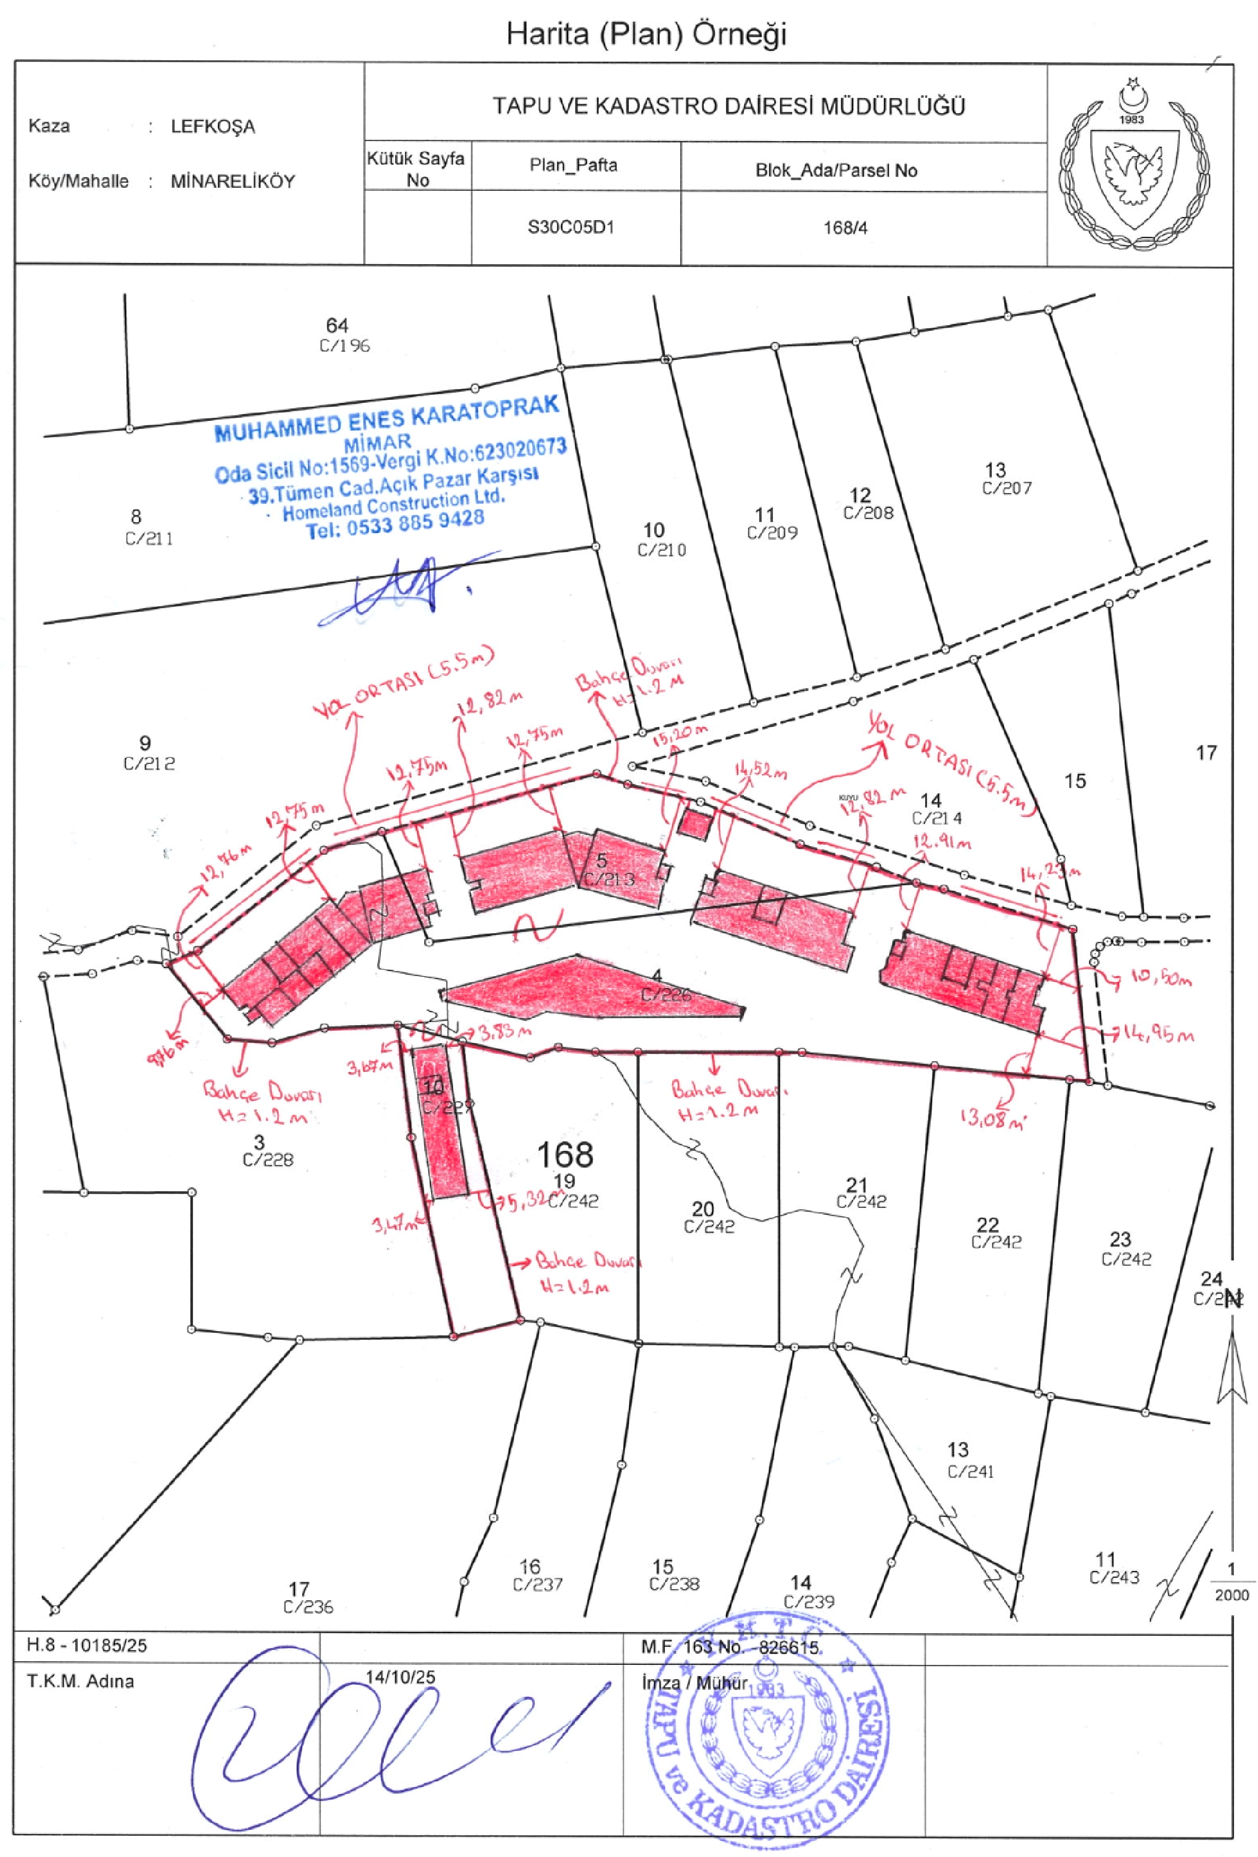
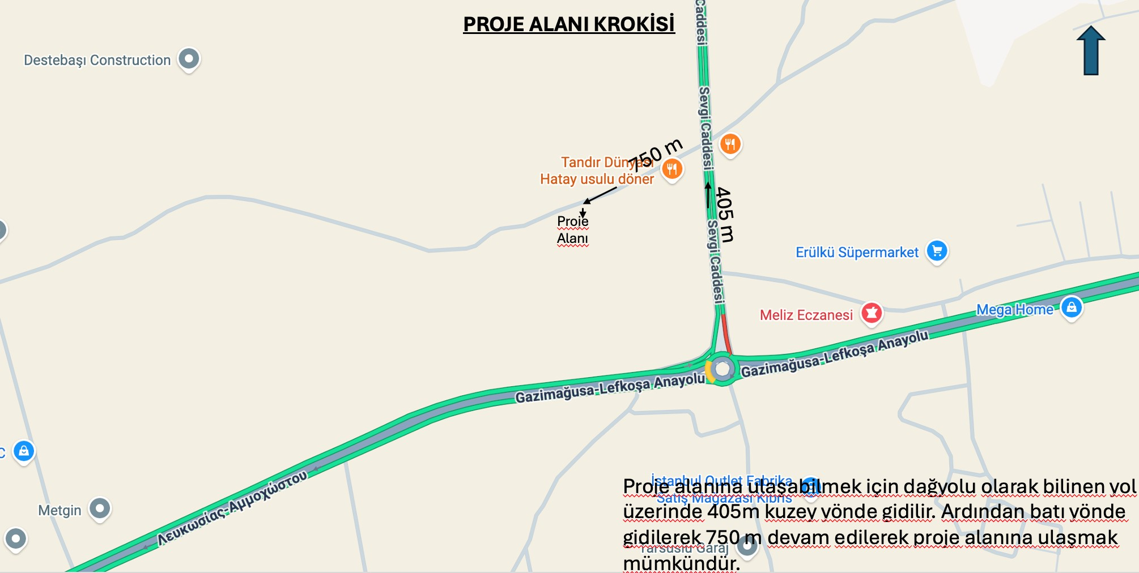
Tapu Referansı
Kaza: Lefkoşa
Köy: Minareliköy
Ada/Blok: 168
Pafta/Harita: S30-C-05-D-1,
Parsel: 4, 5, 10

Proje alanı koordinatları aşağıdaki gibi verilmiştir. Koordinatlar, Google Earth üzerinden alınmıştır.

Tablo 1 Proje alanı sınır koordinatları
Noktalar | X | Y
A | 541890 | 3897675
B | 542034 | 3897630
C | 541856 | 3897514
D | 541763 | 3897620

Şekil 1 Koordinatları verilen noktalar
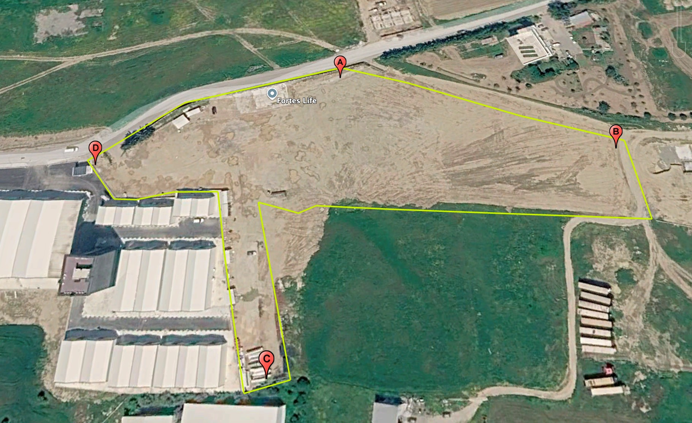

PROJE ALANININ GOOGLE EARTH ÜZERİNDEKİ GÖRÜNÜŞÜ
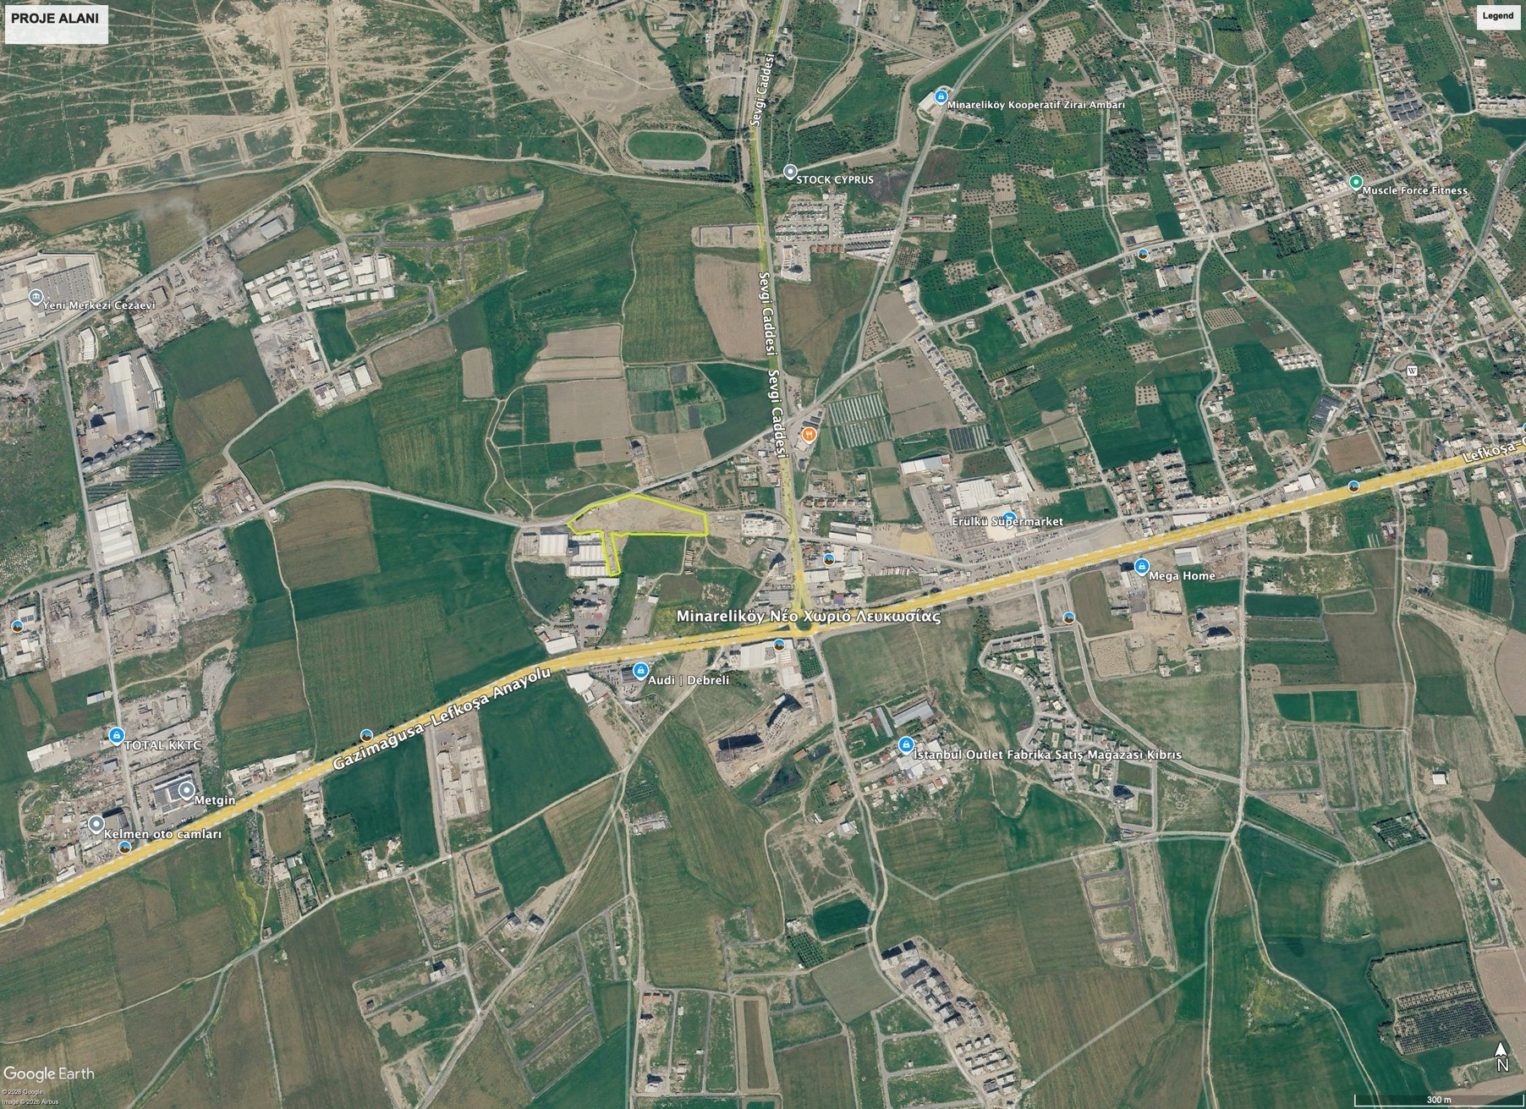

Şekil
2

Proje alanının
Minareliköy
deki
lokasyonu

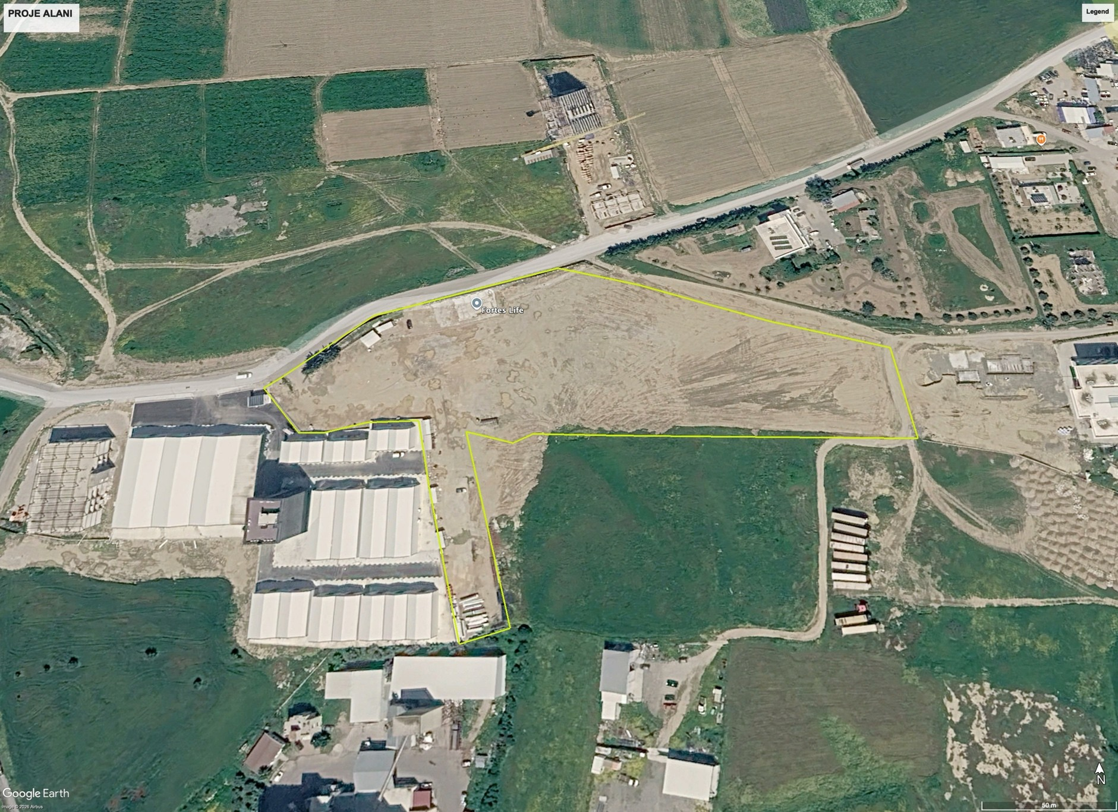

Şekil
3

Proje alanı yakın görüntü

PROJE ALANI VE ÇEVRESİNİN FOTOĞRAFLARI

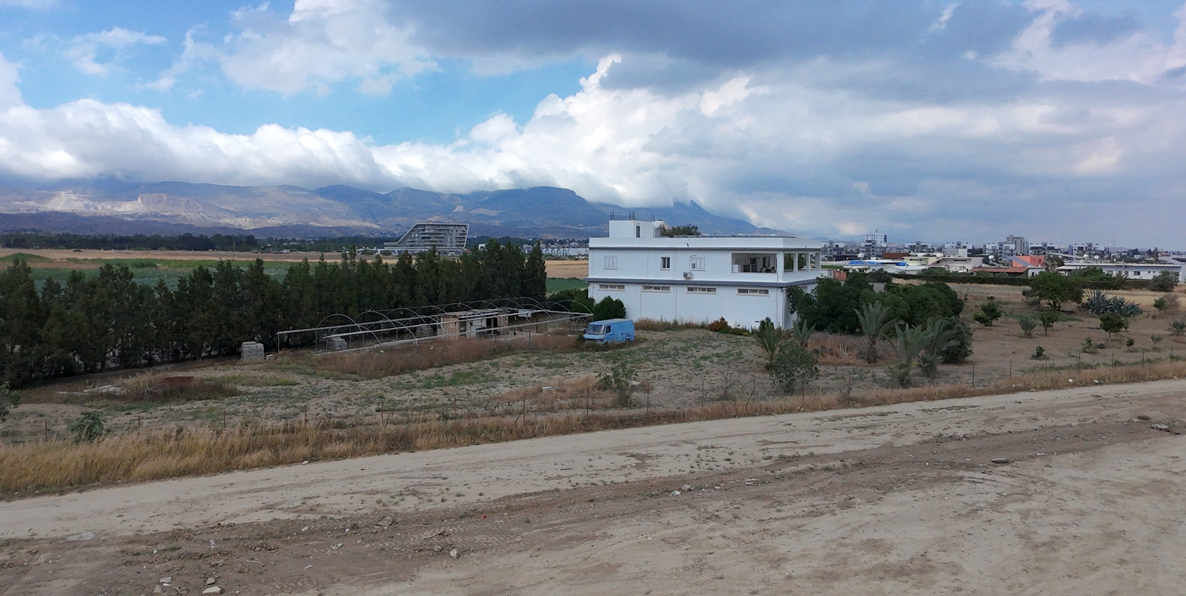
Şekil 4 Proje alanı kuzeyi
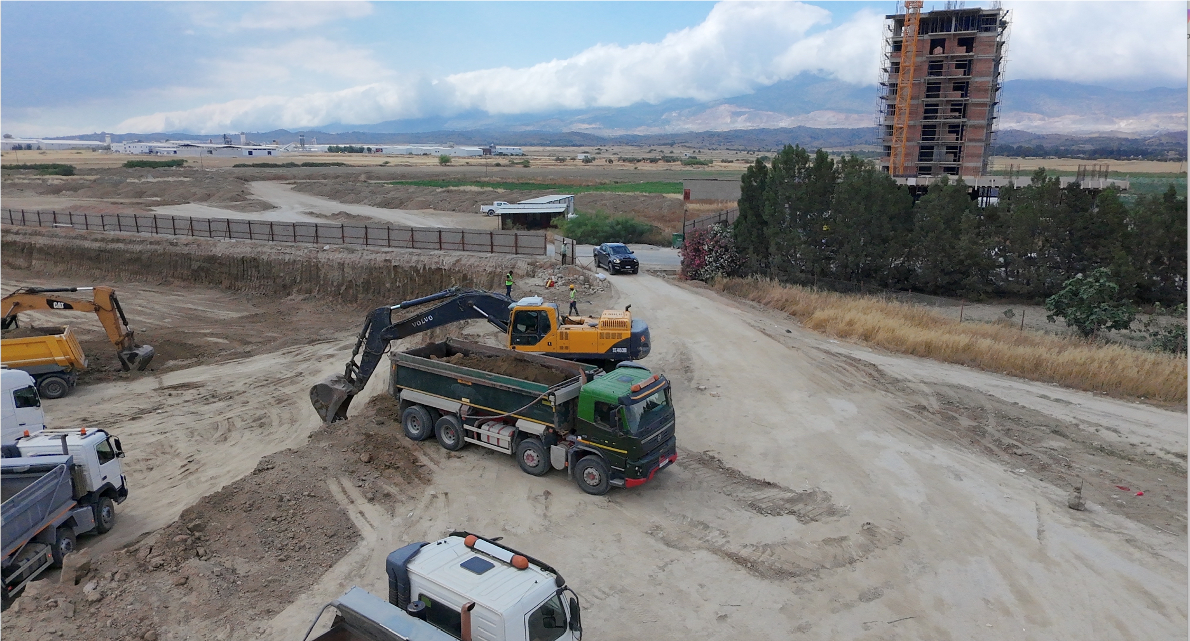
Şekil 5 Proje alanı kuzeyi
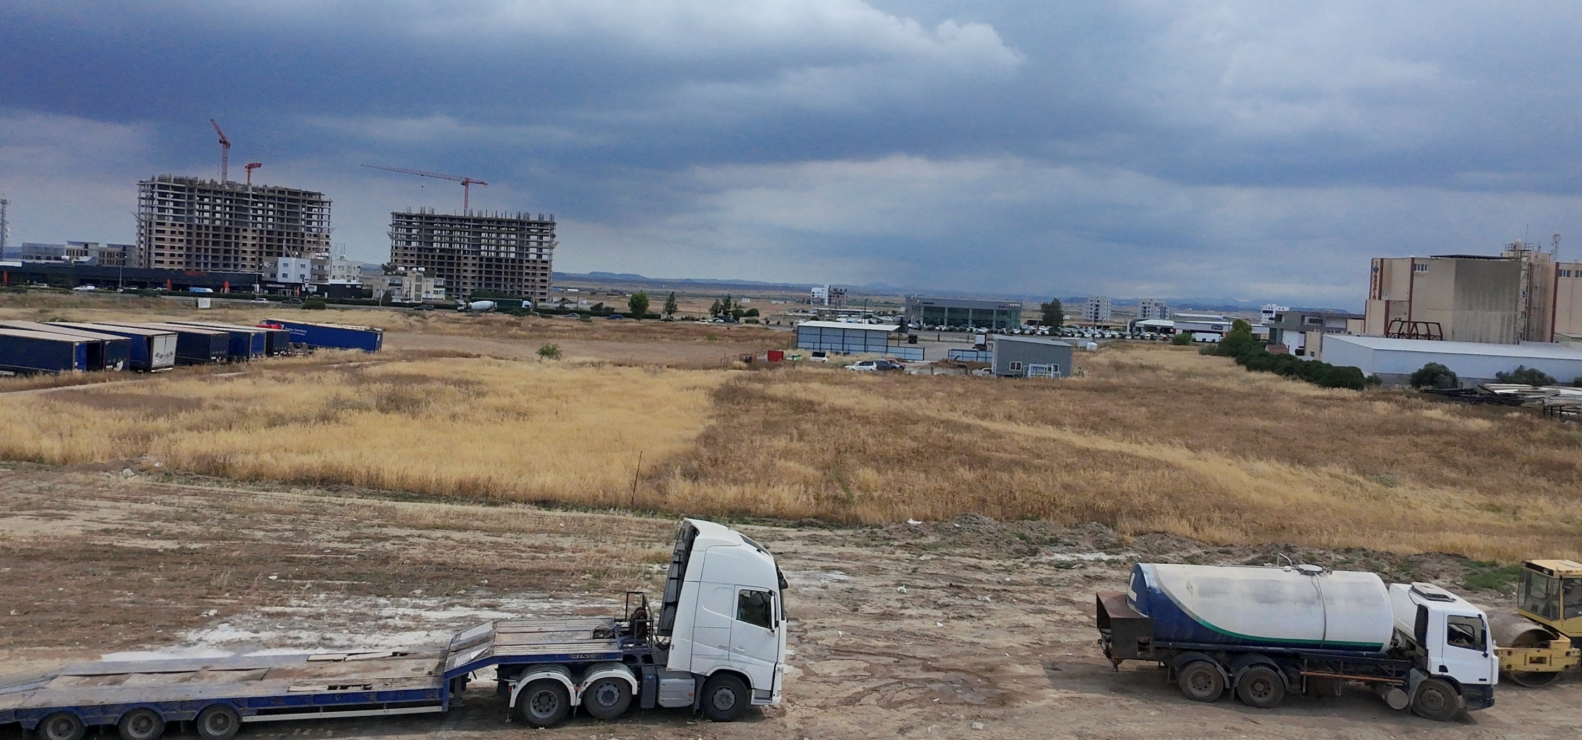
Şekil 6 Proje alanı güneyi
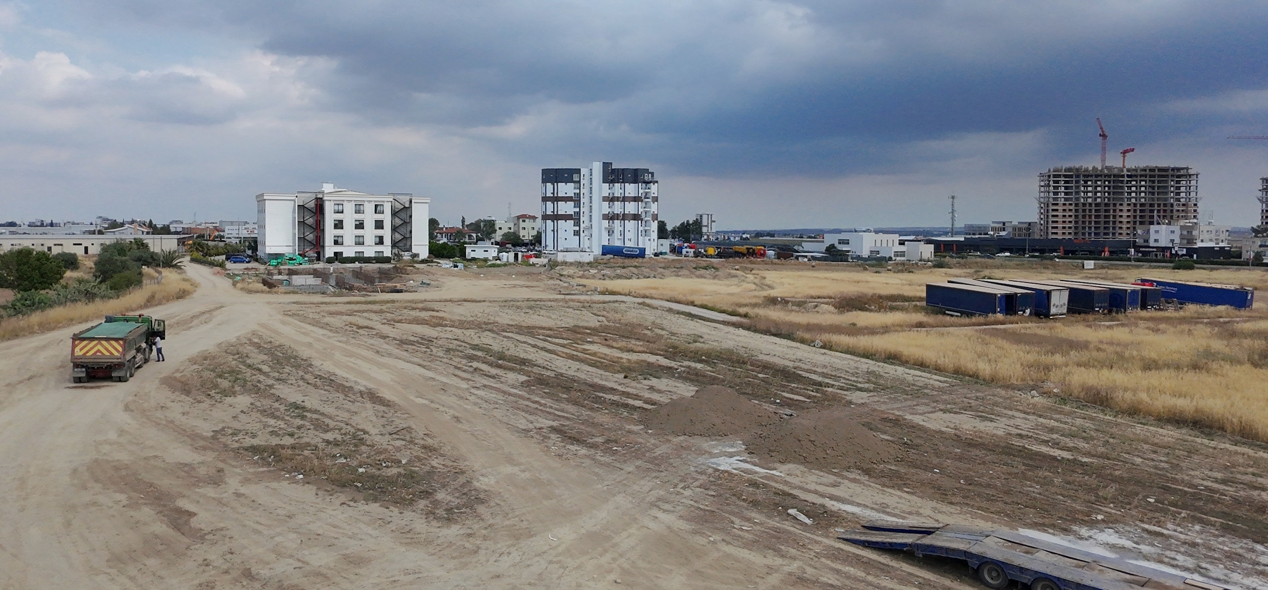

Şekil 7 Proje alanı doğusu
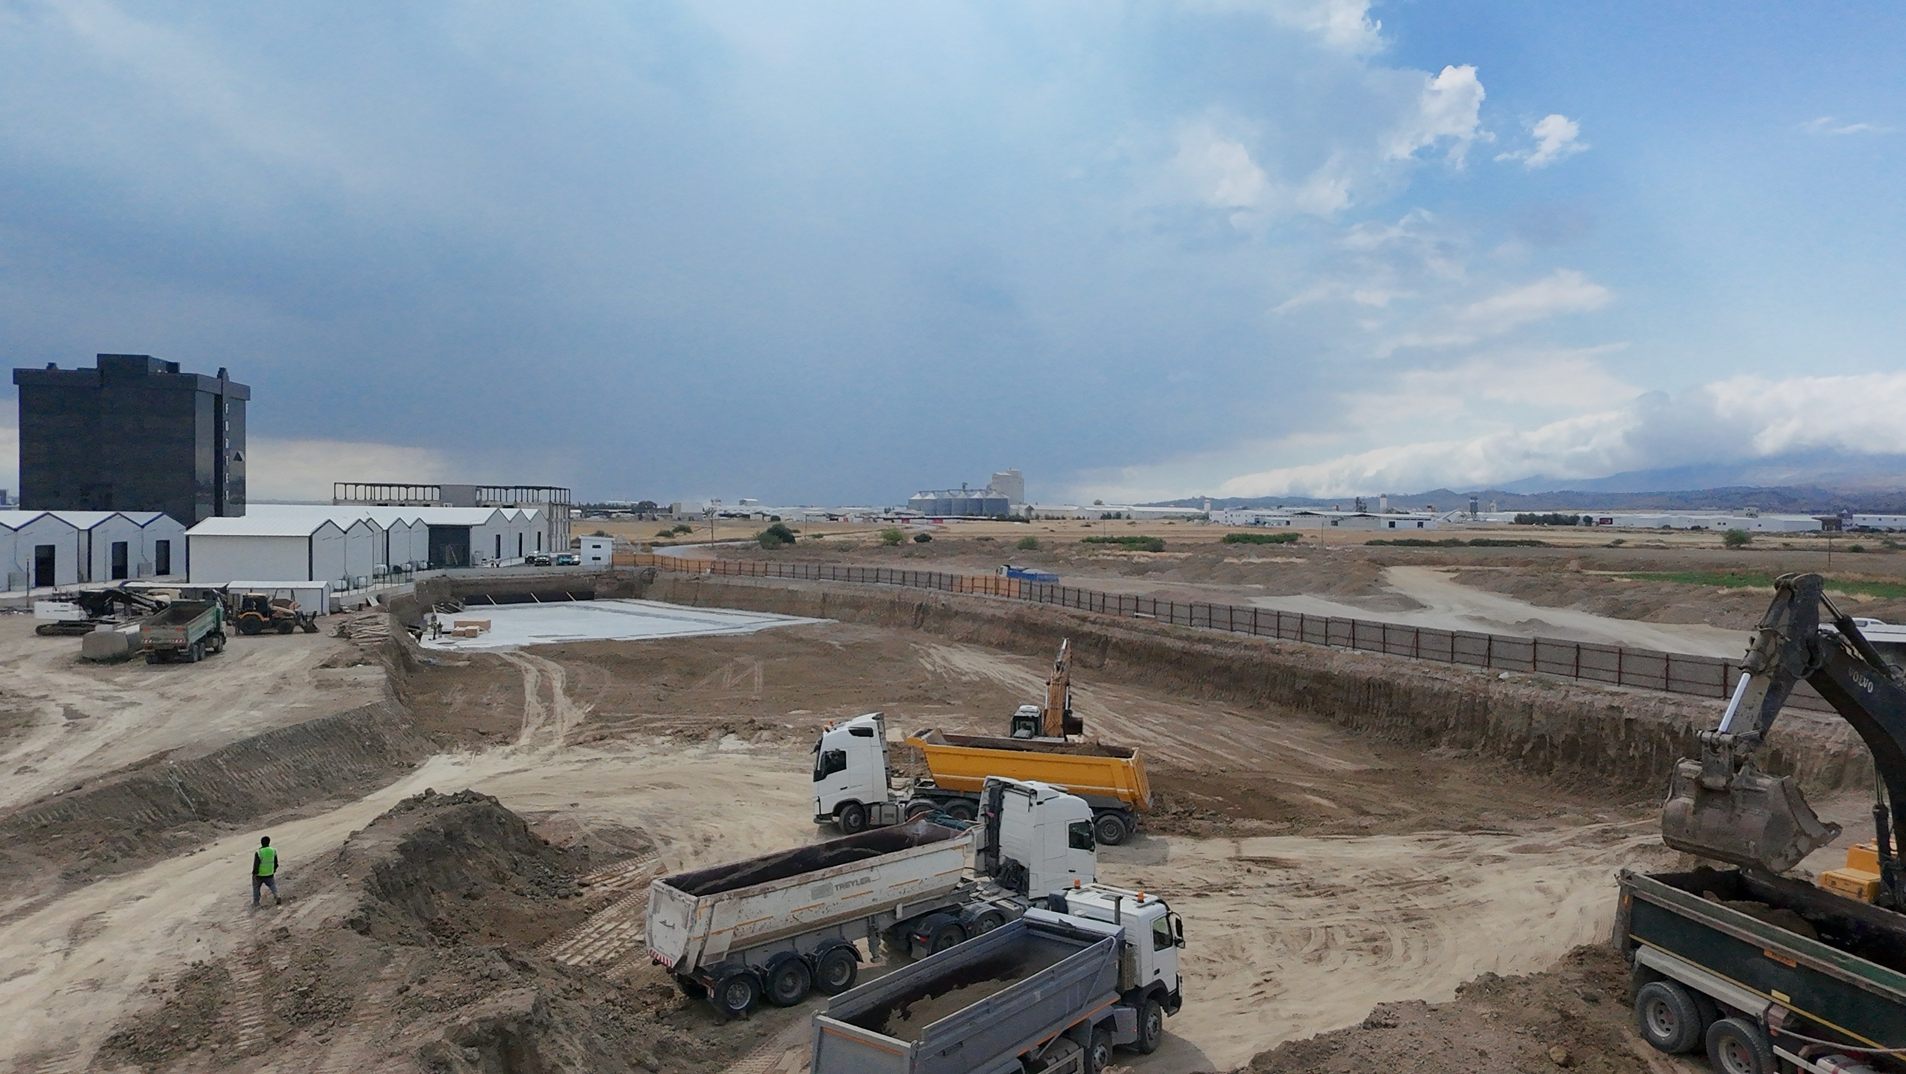
Şekil 8 Proje alanı ve batısı

İÇİNDEKİLER
EKLER LİSTESİ ......................................................................................................................... 17
BÖLÜM I. PROJENİN TANIMI VE AMACI ................................................................................... 18
I.1. Projenin tanımı, konusu, kapasitesi, arazi durumu. ............................................................................. 18
BÖLÜM II. PROJE İÇİN SEÇİLEN YERİN KONUMU .................................................................... 19
II.1. Faaliyet Yerseçimi .......................................................................................................................... 19
II.2. Proje Kapsamındaki Faaliyet Ünitelerinin Konumu ........................................................................... 19
BÖLÜM III. PROJENİN EKONOMİK VE SOSYAL BOYUTLARI ..................................................... 22
III.1. Projenin Gerçekleşmesi ile İlgili Yatırım Programı ve Finans Kaynakları ........................................... 22 III.2. Projenin Gerçekleşmesi ile ilgili İş Akım Şeması veya Zamanlama Tablosu ......................................... 22
III.3. Projenin Fayda – Maliyet Analizi ................................................................................................... 24
III.4. Proje kapsamında olmayan ancak projenin gerçekleşmesine bağlı olarak, Faaliyet sahibi veya diğer yatırımcılar tarafından gerçekleştirilmesi tasarlanan diğer ekonomik, sosyal ve altyapı faaliyetleri. ............... 24
III.5. Proje kapsamında olmayan ancak projenin gerçekleşmesi için zaruri olan ve faaliyet sahibi veya diğer yatırımcılar tarafından gerçekleşmesi planlanan diğer ekonomik, sosyal ve altyapı faaliyetleri. ..................... 25 III.6. Kamulaştırma ve yeniden yerleşim. ................................................................................................ 25
III.7. Diğer Hususlar ............................................................................................................................. 25

BÖLÜM IV. PROJEDEN ETKİLENECEK ALANIN BELİRLENMESİ VE BU ALAN İÇİNDEKİ
MEVCUT ÇEVRESEL ÖZELLİKLERİN AÇIKLANMASI ................................................................ 26
IV.2. Fiziksel ve Biyolojik Çevrenin Özellikleri ve Doğal Kaynakların Kullanımı ......................................... 33
IV.2.1. Meteorolojik ve İklimsel Özellikler ............................................................................................................... 33
IV.2.2. Jeolojik Özellikler ve Topoğrafya .................................................................................................................. 34
IV.2.3. Yeraltı Su Kaynaklarının Hidrojeolojik Özellikleri ......................................................................................... 40
IV.2.4. Yüzeysel Su Kaynaklarının Hidrolojik ve Ekolojik Özellikleri ........................................................................ 41
IV.2.5. Yüzeysel Su Kaynaklarının Mevcut ve Planlanan Kullanımı .......................................................................... 42 IV.2.6. Deniz ve İç sulardaki canlı türleri; bu türlerin tabii karakteri, ulusal ve uluslararası mevzuatla koruma altına alınan türler, bunların üreme, beslenme, sığınma ve yaşama ortamları, bu ortamlar için belirlenen koruma
kararları. ................................................................................................................................................................. 43
IV.2.7. Toprak Özellikleri ve Kullanım Durumu (Toprağın Fiziksel, kimyasal, biyolojik, arazi kullanım kabiliyeti
sınıflaması, erozyon, toprağın mevcut kullanımı). .................................................................................................. 43 IV.2.8. Tarım Alanları ............................................................................................................................................... 46
IV.2.9. Koruma Alanları ........................................................................................................................................... 47
IV.2.10. Orman Alanları; Ağaç türleri, miktarları, kapladığı alan büyüklükleri ve kapalılığı, bunların mevcut ve
planlanan koruma ve/veya kullanım amaçları. ....................................................................................................... 47 IV.2.11. Flora ve Fauna; Türler, endemic özellikle lokal endemic bitki türleri alanda doğal olarak yaşayan hayvan türleri, nadir ve nesli tehlikeye düşmüş türler ve bunların alandaki bölünüş yerleri, av hayvanlarının adları ve popülasyonları. Proje faaliyetlerinden etkilenecek canlılar için alınması gereken koruma önlemleri. ................... 48 IV.2.12. Peyzaj Değeri Yüksek Yerler ve Rekreasyon Alanları .................................................................................. 50 IV.2.13. Devletin yetkili organlarının hüküm ve tasarrufu altında bulunan araziler; Askeri Yasak Bölgeler, kamu
kurum ve kuruluşlarına belirli amaçlarla tahsis edilmiş alanlar vb. ........................................................................ 50
IV.2.14. Proje yeri ve Etki Alanının Hava, Su ve Toprak Açısından Mevcut Kirlilik Yükünün Belirlenmesi. ................ 50
IV.3. Sosyo – Ekonomik Çevrenin Özellikleri: .......................................................................................... 52 IV.3.1. Ekonomik Özellikler ..................................................................................................................................... 52 IV.3.2. Nüfus ........................................................................................................................................................... 52 IV.3.3. Gelir ............................................................................................................................................................. 53
IV.3.4. İşsizlik .......................................................................................................................................................... 53
IV.3.5. Sağlık ........................................................................................................................................................... 54
IV.3.6. Bölgedeki Sosyal Altyapı hizmetleri, eğitim, sağlık, kültür hizmetleri ve bu hizmetlerden yararlanma
durumu. .................................................................................................................................................................. 55
IV.3.7. Kentsel ve Kırsal Arazi Kullanımları: yerleşme alanlarının dağılımı, mevcut ve planlanan kullanım alanları, bu kapsamda sanayi bölgeleri, limanlar, konutlar, turizm alanları, vb. .................................................................. 55
IV.3.8. Diğer Özellikler ............................................................................................................................................ 55

BÖLÜM V. PROJENİN BÖLÜM IV’TE TANIMLANAN ALAN ÜZERİNDEKİ ETKİLERİ VE ALINACAK
ÖNLEMLER ............................................................................................................................... 56
V.1. Arazinin Hazırlanması, İnşaat ve Tesis Aşamasındaki Faaliyetler, Fiziksel ve Biyolojik Çevre Üzerine
Etkileri ve Alınacak Önlemler: ............................................................................................................... 56 V.1.1. Arazinin hazırlanması için yapılacak işler kapsamında nerelerde, ne miktarda ve ne kadar alanda hafriyat yapılacağı, hafriyat artığı malzemenin nerelere taşınacağı veya hangi amaçlar için kullanılacağı, hafriyat sırasında
kullanılacak malzemeler. ....................................................................................................................................... 56
V.1.2. Arazi Kazanmak Amacı ile veya Diğer Nedenlerle Herhangi Bir Su Ortamında Yapılacak Doldurma, Kazıklar Üzerine İnşaat vb. İşlemler ile Bunların Nerelerde Yapılacağı, Ne Kadar Alanı Kaplayacağı ve Kullanılacak
Malzemeler. ............................................................................................................................................................ 57 V.1.3. Taşkın Önleme ve Drenaj İşlemleri. .............................................................................................................. 57
V.1.4. İnşaat Esnasında Kırma, Öğütme, Taşma ve Depolama Gibi Toz Yayıcı İşlemler. .......................................... 57
V.1.5. Proje alanı içerisindeki su ortamlarında herhangi bir amaçla gerçekleştirilecek kazı, dip taraması, vb.
işlemler. Bunların nerelerde, ne kadar alanda, nasıl yapılacağı. Bu işlemler nedeni ile çıkarılacak taş, kum, çakıl ve benzeri maddelerin miktarları, nerelere taşınacakları veya hangi amaçlar için kullanılacakları. ....................... 60 V.1.6. Proje kapsamındaki ulaşım altyapısı planı, bu altyapının inşası ile ilgili işlemler, kullanılacak malzemeler, kimyasal maddeler, araçlar makinalar, altyapının inşası sırasında kırma, öğütme, taşıma depolama gibi toz yayıcı
mekanik işlemler. ................................................................................................................................................... 60
V.1.7. Proje kapsamındaki su temini sistemi, suyun temin edileceği kaynaklardan alınacak su miktarları ve bu
suların kullanım amaçlarına göre miktarı. .............................................................................................................. 61
V.1.8. Arazinin hazırlanmasından başlayarak ünitelerin faaliyete açılmasına dek yapılacak işlerde kullanılacak
yakıtların türleri, tüketim miktarları ve bunlardan oluşacak emisyonlar. ............................................................... 61 V.1.9. Arazinin hazırlanmasından başlayarak ünitenin faaliyete açılmasına dek yerine getirilecek işlemler sonucu
oluşacak atık suların cins ve miktarları, deşarj edileceği ortamlar. ........................................................................ 62 V.1.10. Arazinin hazırlanmasından başlayarak ünitelerin faaliyete açılmasına dek yerine getirilecek işlemler
sonucu oluşacak katı atık miktar ve özellikler, depolama ve bertaraf işlemleri, bu atıkların nerelere ve nasıl
taşınacakları ve hangi amaçlar için ve ne şekilde değerlendirileceği. ..................................................................... 63 V.1.11. Arazinin hazırlanmasından başlayarak ünitelerin faaliyete açılmasına dek yapılacak işler nedeni ile
meydana gelecek vibrasyon, gürültünün kaynakları ve seviyesi. ............................................................................ 65 V.1.12. Arazinin hazırlanması ve inşaat alanı için gerekli arazinin temini amacıyla kesilecek ağaçların tür ve
sayıları, ortadan kaldırılacak tabii bitki türleri ve ne kadar alanda bu işlerin yapılacağı. ........................................ 66 V.1.13. Arazinin hazırlanması ve inşaat alanı için gerekli arazinin temini amacıyla elden çıkarılacak tarım
alanlarının büyüklüğü, bunların arazi kullanım kabiliyetleri ve tarım ürün türleri. .................................................. 66 V.1.14. Arazinin hazırlanmasından başlayarak ünitelerin faaliyete açılmasına dek getirilecek işlerde çalışacak personelin ve bu personele bağlı nüfusun konut ve diğer teknik/sosyal ihtiyaçlarının nerelerde ve nasıl temin
edileceği. ................................................................................................................................................................ 66
V.1.15. Arazinin hazırlanmasından başlayarak ünitelerin faaliyete açılmasına dek sürdürülecek işlerde, insan
sağlığı için riskli ve tehlikeli olanlar. ....................................................................................................................... 67
V.1.16. Proje alanında peyzaj yaratmak veya diğer amaçlarla yapılacak saha düzenlemelerinin; ağaçlandırmalar, yeşil alan düzenlemeleri vb. ne kadar alanda nasıl yapılacağı, bunun için seçilecek bitki ve ağaç türleri. ............. 67

V.2. Projenin İşletme Aşamasındaki Faaliyetler, Fiziksel ve Biyolojik Çevre Üzerine Etkileri ve Alınacak
Önlemler ..................................................................................................................................... 67
V.2.1. Proje kapsamındaki tüm ünitelerin özellikleri, hangi faaliyetlerin hangi ünitelerde gerçekleştirileceği,
kapasiteleri, faaliyet üniteleri dışındaki diğer ünitelerde sunulacak hizmetler. ..................................................... 67 V.2.2. İşletme ve işletme ile ilgili tesislerin muhtemel su baskınlarından vb. Korunması amacıyla yapılabilecek
taşkın önlemeye yönelik alınacak tedbirler. ........................................................................................................... 67
V.2.3. İşletme aşamasında faaliyetlerin meskun mahallere ve karayollarına olabilecek etkileri ve giderilmesine
yönelik tedbirler. .................................................................................................................................................... 68
V.2.4. İşletme aşamasında yapılacak işlerden dolayı zarar görebilecek flora-fauna türleri (endemic türler, nesli tehlikede vb.) proje için seçilen yer ve faaliyetin etki alanında bulunan tür populasyonlarının etkilenmesi. .......... 71 V.2.5. İşletme aşamasında kullanılacak olan içme, kullanma vb. amaçlarla kullanılacak suyun miktarları, kullanılacak suyun proses sonrasında atık su olarak fiziksel, kimyasal ve bakteriyolojik özellikleri, ne oranda bertaraf edilecekleri, arıtma işlemleri sonrası atıksuyun ne miktarda, hangi alıcı ortamlara nasıl deşarj edileceği.
............................................................................................................................................................................... 71
V.2.6. İşletme aşamasında kullanılacak yakıt türleri, miktarları ve kimyasal analizleri, yakıtların hangi ünitelerde ne miktarlarda yakılacağı ve kullanılacak yakma sistemleri, emisyonlar, ölçümler için kullanılacak aletler ve
sistemler. ............................................................................................................................................................... 77
V.2.7. İşletme aşamasında oluşacak katı atık miktar ve özellikler, depolama – yığma, bertarafı işlemleri, bu
atıkların nerelere ve nasıl taşınacakları veya hangi amaçlar için ve ne şekilde değerlendirileceği. ........................ 78 V.2.8. İşletme esnasında faaliyet ünitelerinden kaynaklanacak gürültünün seviyesi ve kontrolü için alınacak
önlemler, yapılacak ölçümler, ölçüm için kullanılacak aletler. .............................................................................. 80
V.3. PROJENİN SOSYAL-EKONOMİK ÇEVRE ÜZERİNE ETKİLERİ ................................................... 80
V.3.1. Proje ile Gerçekleşmesi Beklenen Gelir Artışları, Yaratılacak İstihdam İmkanları, Nüfus Hareketleri, Göçler,
Eğitim, Sağlık, Kültür, Diğer Sosyal ve Teknik Altyapı Hizmetleri ve Bu Hizmetlerden Yararlanılma Durumlarında
Değişiklikler. ........................................................................................................................................................... 80
V.3.2. Çevresel Fayda – Maliyet Analizi ................................................................................................................... 81
BÖLÜM VI. HALKIN KATILIMI ................................................................................................... 83
VI.1. Projeden Etkilenmesi Muhtemel Halkın Belirlenmesi Ve Halkın Görüşlerinin Çevresel Etki
Değerlendirmesi Çalışmasına Yansıtılması İçin Önerilen Yöntemler. .......................................................... 83
VI.2. Görüşlerine Başvurulması Öngörülen Diğer Taraflar. ....................................................................... 83
VI.3. Bu Konuda Verebileceği Diğer Bilgi ve Belgeler. ............................................................................... 83 BÖLÜM VII. PROJE ALTERNATİFLERİ ..................................................................................... 84 BÖLÜM VIII. İZLEME PROGRAMI .............................................................................................. 84 BÖLÜM IX. SONUÇLAR .............................................................................................................. 87 Kaynaklar ................................................................................................................................... 91

TABLOLAR
Tablo 1 Proje alanı sınır koordinatları 7
Tablo 2 Tasarı A1 Blok 19
Tablo 3 Tasarı A2 Blok 19
Tablo 4 Tasarı A3 Blok 20
Tablo 5 Tasarı A4 Blok 20
Tablo 6 Tasarı B Blok 21
Tablo 7 Bloklar ve daire sayıları 21
Tablo 8 Yatırım miktarı 22
Tablo 9 Zamanlama Tablosu 24
Tablo 10 Ercan İstasyonuna ait meteoroloji verileri (1981-2025) 34
Tablo 11 Flora türleri 49
Tablo 12 Kuşlar 49
Tablo 13 İnşaat alanı gürültü sınır değerleri 51
Tablo 14 Lefkoşa İstasyonu Hava Kalitesi verileri 51
Tablo 15 Gayri Safi Milli Hasılada Sektörel Gelişmeler (DPÖ, 2023) 52
Tablo 16 İlçelere göre kurumsal olmayan sivil nüfusun işgücü durumu (2023 yılı) (İstatistik Kurumu, 2024) 54
Tablo 17 Hafriyat miktarının yaklaşık olarak hesaplanması 56
Tablo 18 Toz emisyonu kütlesel debi hesaplamalarında kullanılacak emisyon faktörleri 58
Tablo 19 Evsel Atıksu Karakteristiği- Oluşabilecek kirleticiler ve konsantrasyonlar (Metcalf & Eddy, 2004) 63
Tablo 20 Atık listesi ve kodları 63
Tablo 21 İnşaat alanı gürültü sınır değerleri 66
Tablo 22 Proje kapsamında yer alan daireler, öngörülen kişi sayıları 68
Tablo 23 Evsel Atıksu Karakteristiği- Oluşabilecek kirleticiler ve konsantrasyonlar (Arıtma girişi) (Metcalf &Eddy, 2004) 72
Tablo 24 Evsel Nitelikli Atık sular- (Arıtılmış su parametreleri) (Su ve Toprak Kirliliği ve Hava Kalitesinin Korunması Tüzüğü) 73
Tablo 25 Avrupa Birliği çıkış suyu deşarj parametreleri - Urban Waste Water Treatment Directive, Annex I: Discharge requirement (echa.europa.eu/urban-waste-water-treatment?utm_source) 73
Tablo 26 Atık listesi ve kodları 78
Tablo 27 Proje alanında oluşabilecek atık alt kategori ve miktarları 79
Tablo 28 Leopold Matrisi 82
Tablo 29 Acil durumlarda aranacak kurumlar 87

ŞEKİLLER
Şekil 1 Koordinatları verilen noktalar ..................................................................................................................... 7
Şekil 2 Proje alanının Minareliköydeki lokasyonu ................................................................................................ 8
Şekil 3 Proje alanı yakın görüntü ............................................................................................................................ 9
Şekil 4 Proje alanı kuzeyi ..................................................................................................................................... 10
Şekil 5 Proje alanı kuzeyi ..................................................................................................................................... 10
Şekil 6 Proje alanı güneyi ..................................................................................................................................... 11
Şekil 7 Proje alanı doğusu ..................................................................................................................................... 11
Şekil 8 Proje alanı ve batısı ................................................................................................................................... 12
Şekil 9 İş akım şeması ........................................................................................................................................... 23
Şekil 10 1km yakın çevre ...................................................................................................................................... 26
Şekil 11 Nisan ayı, saat 9:30 ................................................................................................................................. 27
Şekil 12 Nisan ayı, 12:30 ...................................................................................................................................... 28
Şekil 13 Nisan ayı, saat 15:30 ............................................................................................................................... 28
Şekil 14 Temmuz ayı, saat 9:30 ............................................................................................................................ 29
Şekil 15 Temmuz ayı, 12:30 ................................................................................................................................. 29
Şekil 16 Temmuz ayı, 15:30 ................................................................................................................................. 30
Şekil 17 Ekim ayı, saat 9:30 ................................................................................................................................. 31
Şekil 18 Ekim ayı, saat 12:30 ............................................................................................................................... 31
Şekil 19 Ekim ayı, saat 15:30 ............................................................................................................................... 32
Şekil 20 KKTC Akarsular Haritası ....................................................................................................................... 42
Şekil 21 Genel arazi varlığının ilçelere göre dağılımı (Tarım Master Planı, 2017) ............................................. 46
Şekil 22 İlçelere göre tarım arazisi dağılımı ......................................................................................................... 46 Şekil 23 KKTC Nufus Sayımı Sonuçları .............................................................................................................. 53
Şekil 24 Proje alanına giriş-çıkışın gösterilmesi ................................................................................................... 69
Şekil 25 Karayolları Dairesi 2024 Trafik Hacim Çalışması kesiti ....................................................................... 70

HARİTALAR
Harita 1 Kuzey Kıbrıs’ta bulunan meteoroloji istasyonları .................................................................................. 33
Harita 2 Bölgenin Yüzey Jeoloji Haritası ............................................................................................................. 35
Harita 3 Bölgenin Topoğrafik Haritası ................................................................................................................. 39
Harita 4 KKTC Meteoroloji Dairesi’ne göre bölgesel yıllık ortama yağış miktarları .......................................... 41
Harita 5 Temel Toprak Haritası (1/25000) ........................................................................................................... 44
Harita 6 Arazi Kullanım Kabiliyeti Haritası (1/25000) ........................................................................................ 45

EKLER LİSTESİ
Ek 1. Raporu hazırlayanların özgeçmişleri, sertifikaları ve üyelik belgeleri
Ek 2. Koçan, Güncel Şirket Evrakları
Ek 3. ÇED Raporu Soru Formatı
Kurum Görüşleri
Ek 4. Değirmenlik – Akıncılar Belediyesi
Ek 5. Karayolları Dairesi
Ek 6. Su İşleri Dairesi
Ek 7. Jeoloji ve Maden Dairesi
Ek 8. Orman Dairesi
Ek 9. Tarım Dairesi
Ek 10. Eski Eserler ve Müzeler Dairesi
Ek 11. Polis Genel Müdürlüğü – İtfaiye Birimi
Ek 12. Hafriyat toprağının taşınması planlanan arazi
Ek 13. Vaziyet Planı ve Kesitler

BÖLÜM I. PROJENİN TANIMI VE AMACI
I.1. Projenin tanımı, konusu, kapasitesi, arazi durumu.
Proje alanı, Lefkoşa Kazası, Minareliköy Köyü, Ada/Blok 168, Pafta/ Harita S30-C-05-D-1, parsel: 4,5,10 üzerinde yer almaktadır. Arazi alanı 19561,5 m²’dir.

Söz konusu projenin Fasıl 96 Yollar ve Binaları Düzenleme Yasası kapsamında proje mimarı tarafından tasarlandığı öğrenilmiştir. Değirmenlik-Minareliköy bölgelerinde son yıllarda apartman tipi toplu konut projelerinde artış olduğu gözlemlenmektedir.

ÇED tüzüğünün 8. Maddesi gereğince, ilgili merciler faaliyetle ilgili araştırmalarını tamamlar ve planlanan faaliyetin belirtilen yerde gerçekleştirilmesinin mevzuat açısından uygun olup olmadığına karar vererek bu kararını dosya ile birlikte Çevre Koruma Dairesi Müdürlüğü’ne gönderir. Bu nedenle, söz konusu maddeye istinaden Lefkoşa Kaymakamlığının göndermiş olduğu proje dosyası Çevre Koruma Dairesi tarafından imar ve diğer mevzuatlar açısından uygun olduğu kabul edilmiştir. Ardından arazide ÇED süresinde bodrum kazılarının başlamış olduğu tespit edildiğinden ceza kesilmiştir. İnşaatın durdurulması ile ilgili Değirmenlik- Akıncılar Belediyesi ve Lekfoşa Kaymakamlığına yazı gönderilmiştir.

Tapu haritaları incelendiğinde arazi içerisinden akar geçtiği görülmektedir. Ancak arazide kazı çalışmaları yapılmış olduğundan akar tespiti yapılamamıştır. Konui le ilgili Su İşleri Dairesinden görüş alınmıştır.

Proje kapsamında ortak bodrum katlı, Zemin+9 katlı tasarlanan A1, A2, A3, A4 blokları; 1 adet Zemin+4 katlı B Blok tasarlanmış olduğu görülmektedir. Genel toplamda 534 adet daire (48 adet stüdyo, 403 adet 1+1 tipi daire, 83 adet 2+1 tipi daire) ve 6 adet dükkan tasarlanmış olduğu görülmektedir.

Söz konusu apartman tipi olup yüksek yapılı olarak tasarlanmıştır. Bu durum, kullanıcı yoğunluğu, altyapı ihtiyacı ve Acil Durum Yönetimi açısından oldukça önemlidir. Konut tipleri dikkate alındığında proje alanında önemli bir nüfus yoğunluğu oluşacağı öngörülmekte olup, bu durum; su tüketimi, atıksu oluşumu, katı atık üretimi ve enerji tüketimi gibi çevresel yüklerin artmasına neden olacaktır. Ayrıca yüksek yapı olması, yangın güvenliği, tahliye senaryoları ve teknik altyapı gereksinimleri açısından özel mühendislik çözümleri gerektirmektedir. Konu ile ilgili, Bu Tüzük, Binaların Yangından Korunmasına İlişkin Usul ve Esaslar Tüzüğü’ne uyulması, itfaiye Biriminden detaylı görüş alınması esastır.

BÖLÜM II. PROJE İÇİN SEÇİLEN YERİN KONUMU
II.1. Faaliyet Yerseçimi
Proje alanı çevresinde apartman tipi toplu konut projeleri bulunması, Fasıl 96 Yollar ve Binaları Düzenleme Yasası kapsamında yer alması nedeniyle yatırımcı şirket tarafından toplu konut projesi yapmayı tercih edilmiştir.
Arazi çevresinde yine yatırımcı şirkete ait turistik tesis, depo binaları bulunmaktadır.

II.2. Proje Kapsamındaki Faaliyet Ünitelerinin Konumu
Proje kapsamında ortak bodrum katlı, Zemin+9 katlı tasarlanan A1, A2, A3, A4 blokları; 1 adet Zemin+4 katlı B Blok tasarlanmış olduğu görülmektedir.

Tablo 2 Tasarı A1 Blok
A1 Blok
Katlar | Kot | 1+1 tipi daire | 2+1 tipi daire | Dükkan
Bodrum | -3.45
Zemin | 0.3 | 3 | 1 | 6
1 | 3.4 | 14 | 2
2 | 6.5 | 14 | 2
3 | 9.6 | 14 | 2
4 | 12.7 | 14 | 2
5 | 15.8 | 14 | 2
6 | 18.9 | 14 | 1
7 | 22 | 13 | 1
8 | 25.1 | 11 | 1
9 | 28.2 | 9 | 1
 | Toplam | 120 | 15

Tablo 3 Tasarı A2 Blok
 | A2 Blok
Katlar | Kot | 1+1 tipi daire | 2+1 tipi daire
Bodrum | -3.45
Zemin | 0.3 | 10 | 3
1 | 3.4 | 11 | 3
2 | 6.5 | 11 | 3
3 | 9.6 | 11 | 3
 | A2 Blok
4 | 12.7 | 11 | 3
5 | 15.8 | 11 | 3
6 | 18.9 | 11 | 3
7 | 22 | 11 | 3
8 | 25.1 | 11 | 3
9 | 28.2 | 11 | 3
 | Toplam | 109 | 30

Tablo 4 Tasarı A3 Blok
 |  | A3 Blok
Katlar | Kot | 1+1 tipi daire | 2+1 tipi daire
Bodrum | -3.45
Zemin | 0.3 | 8 | 2
1 | 3.4 | 9 | 2
2 | 6.5 | 9 | 2
3 | 9.6 | 9 | 2
4 | 12.7 | 9 | 2
5 | 15.8 | 9 | 2
6 | 18.9 | 9 | 2
7 | 22 | 9 | 2
8 | 25.1 | 9 | 2
9 | 28.2 | 9 | 2
 |  | 89 | 20

Tablo 5 Tasarı A4 Blok
 | A4 Blok
Katlar | Kot | 1+1 tipi daire |  | 2+1 tipi daire
Bodrum | -3.45
Zemin | 0.3 | 8 |  | 2
1 | 3.4 | 9 |  | 2
2 | 6.5 | 9 |  | 2
3 | 9.6 | 9 |  | 2
4 | 12.7 | 9 |  | 2
5 | 15.8 | 9 |  | 2
6 | 18.9 | 9 |  | 2
7 | 22 | 9 |  | 2
8 | 25.1 | 8 |  | 1
9 | 28.2 | 6 |  | 1
A4 Blok
 | Toplam |  | 85 | 18

Tablo 6 Tasarı B Blok
B BLOK

 | KOT | STÜDYO TİPİ DAİRE
Zemin | +0.3 | SPOR SALONU
1 | 3 | 12
2 | 6.1 | 12
3 | 9.2 | 12
4 | 12.3 | 12
 |  | 48

Tablo 7 Bloklar ve daire sayıları
Bloklar | Stüdyo | 1+1 tipi daire | 2+1 tipi daire | Dükkan
A1 |  | 120 | 15
A2 |  | 109 | 30
A3 |  | 89 | 20
A4 |  | 85 | 18
B
Toplam | 48 | 403 | 83 | 6
Genel Toplam |  | 534 |  | 6

BÖLÜM III. PROJENİN EKONOMİK VE SOSYAL BOYUTLARI
III.1. Projenin Gerçekleşmesi ile İlgili Yatırım Programı ve Finans Kaynakları
Proje yatırımı, yatırımcı şirket tarafından yapılacaktır.

Tablo 8 Yatırım miktarı
1) Sabit Yatırım |  | STERLİN
 | Etüd - Proje | £400,000.00
 | Arazi düzenleme | £500,000.00
 | Bina - İnşaat | £31,600,000.00
 | Makine Techizat | £450,000.00
 | Taşıt Araçları | £250,000.00
 | Genel Giderler | £800,000.00
 | Beklenmeyen  Giderler | £1,000,000.00
Sabit Yatırım Toplamı
2) İşletme Sermayesi
Toplam Yatırım |  | £35,000,000.00

 | Yatırım Finansmanı
Özkaynaklar |  | STERLİN
 | a) | £10,000,000.00

III.2. Projenin Gerçekleşmesi ile ilgili İş Akım Şeması veya Zamanlama Tablosu
Proje kapsamında tüm yasal izinlerin alınmasının ardından inşaat faaliyetlerine devam edilecektir. Arazi çevresinin dört yönü OSB malzeme vb. Ile çevrilecektir. Yapım süreci; kazı, kaba inşaat, ince inşaat ve çevre düzenlemesi olmak üzere aşamalı olarak gerçekleştirilecektir.
İlk aşamada sahada bulunan toprak yığınları kaldırılarak arazi inşaata hazır hale getirilecektir. Bu aşamada hafriyat çalışmaları gerçekleştirilecek olup, toz oluşumu ve kamyon hareketliliğine bağlı olarak çevresel etkiler meydana gelebilecektir.
Devamında temel kazı işlemleri gerçekleştirilecek olup, bu aşamada gürültü, toz oluşumu ve yeraltı suyu ile karşılaşılması durumunda su tahliyesi gibi etkiler söz konusu olabilecektir.
Temel imalatlarının tamamlanmasının ardından, yapıların taşıyıcı sistemlerinin oluşturulacağı kaba inşaat aşamasına geçilecektir. Bu aşamada betonarme imalatlar yoğun olarak gerçekleştirilecek olup, beton ve demir kullanımı ile birlikte şantiye faaliyetleri en yüksek seviyeye ulaşacaktır.
Kaba inşaatın tamamlanmasını takiben ince inşaat aşamasına geçilecek olup, sıva, boya, kaplama, iç ve dış cephe işleri gerçekleştirilecektir. Bu süreçte daha çok iç mekân çalışmaları yapılacak olmakla birlikte, boya ve kaplama işlemlerine bağlı olarak kimyasal kullanımı ve atık oluşumu söz konusu olabilecektir.
Elektrik ve mekanik tesisat işlerinin tamamlanmasının ardından, proje alanında peyzaj ve çevre düzenlemesi gerçekleştirilecek ve yapı kullanıma hazır hale getirilecektir.
Her bir inşaat aşamasında oluşabilecek çevresel etkiler ayrı ayrı değerlendirilmiş olup, gerekli azaltıcı önlemler ilgili bölümlerde detaylandırılmıştır.

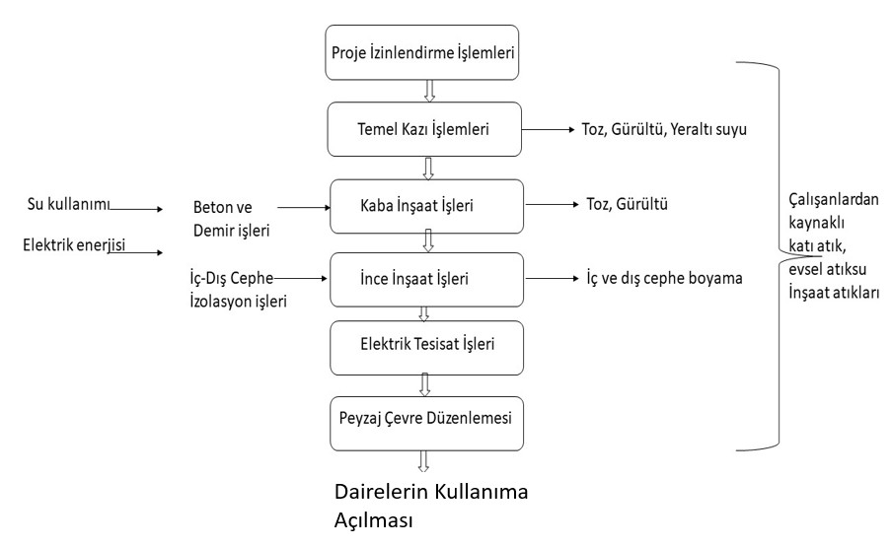
Şekil 9 İş akım şeması

Tablo 9 Zamanlama Tablosu
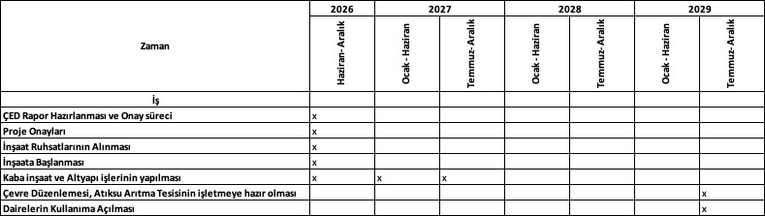
III.3. Projenin Fayda – Maliyet Analizi
Projenin izinlerinin alınmasıyla satış işlemleri başlayacaktır. Satış işleminden ekonomik fayda elde edilmesi planlanmaktadır.
Son yıllarda bölgede yoğun yapılaşma ve buna bağlı olarak nüfus artışı gerçekleşmektedir. Sürdürülebilir bir gelişme için bölgedeki nüfus artışı dikkate alınarak altyapı ve üst yapı projelerinin geliştirilmesi önem arz etmektedir.
Özellikle yüksek katlı ve yoğun yerleşim karakterine sahip olması nedeniyle proje alanında:
- Su tüketiminde artış ve buna bağlı olarak atıksu oluşumunun artması,
- Katı atık miktarının artması,
- Trafik yoğunluğunda artış,
- Enerji tüketiminde artış,
- Geçirimsiz yüzeylerin artmasına bağlı olarak yüzey akışının artması gibi etkiler öngörülmektedir.
- Tüm bu hususlar birlikte değerlendirildiğinde, projenin ekonomik faydalarının yanında çevresel maliyetleri de bulunmaktadır.
  - Proje kapsamında olmayan ancak projenin gerçekleşmesine bağlı olarak, Faaliyet sahibi veya diğer yatırımcılar tarafından gerçekleştirilmesi tasarlanan diğer ekonomik, sosyal ve altyapı faaliyetleri.
Proje toplu konut projesidir. Proje kapsamında olmayan fakat gerçekleştirilmesi planlanan diğer faaliyetler bulunmamaktadır.
  - Proje kapsamında olmayan ancak projenin gerçekleşmesi için zaruri olan ve faaliyet sahibi veya diğer yatırımcılar tarafından gerçekleşmesi planlanan diğer ekonomik, sosyal ve altyapı faaliyetleri.
Atıksu altyapısı: Değirmenlik-Akıncılar Belediyesinin görüşüne uygun olarak atıksu arıtma tesisi yapılacaktır.
Şebeke suyunun getirilmesi: Şebeke suyu altyapısı Su İşleri Dairesi’nin ve DeğirmenlikAkıncılar Belediyesi’nin şartlarına uyularak, yatırımcı tarafından döşenecektir.
Elektrik Altyapısı: Elektrik donanımı Kıbrıs Türk Elektrik Kurumu’nun (KIB-TEK) verdiği görüş ve şartlar doğrultusunda yatırımcı firma tarafından yaptırılacaktır.

Telefon altyapısı: Telekominikasyon Dairesi görüşlerine uyulacaktır.

Site içi yolları yapımı, giriş çıkışın düzenlenmesi: Şehir Planlama Dairesi, Değirmenlik- Akıncılar Belediyesi ve Karayolları Dairesi görüşlerine uyulacaktır.

Binaların yangından korunmasına ilişkin altyapı: Yatırımcı şirket Yürürlükte bulunan tüzük gereğince yapıların yangından korunması ile ilgili tüm yükümlülüklerini yerini getirmekle zorunludur.
III.6. Kamulaştırma ve yeniden yerleşim.
Proje alanı özel mülkiyettir. Ekte, yatırımcı şirket tarafından gönderilen koçanlar sunulmuştur.
III.7. Diğer Hususlar
Bu bölümde bahse konu olacak diğer hususlar yoktur.

BÖLÜM IV. PROJEDEN ETKİLENECEK ALANIN BELİRLENMESİ VE BU ALAN

İÇİNDEKİ MEVCUT ÇEVRESEL ÖZELLİKLERİN AÇIKLANMASI

IV.1. Projeden Etkilenecek Alanın Belirlenmesi
Proje alanı yakın çevresinde sanayi faaliyetleri, konut kullanımları, tarımsal alanlar olduğu görülmektedir.
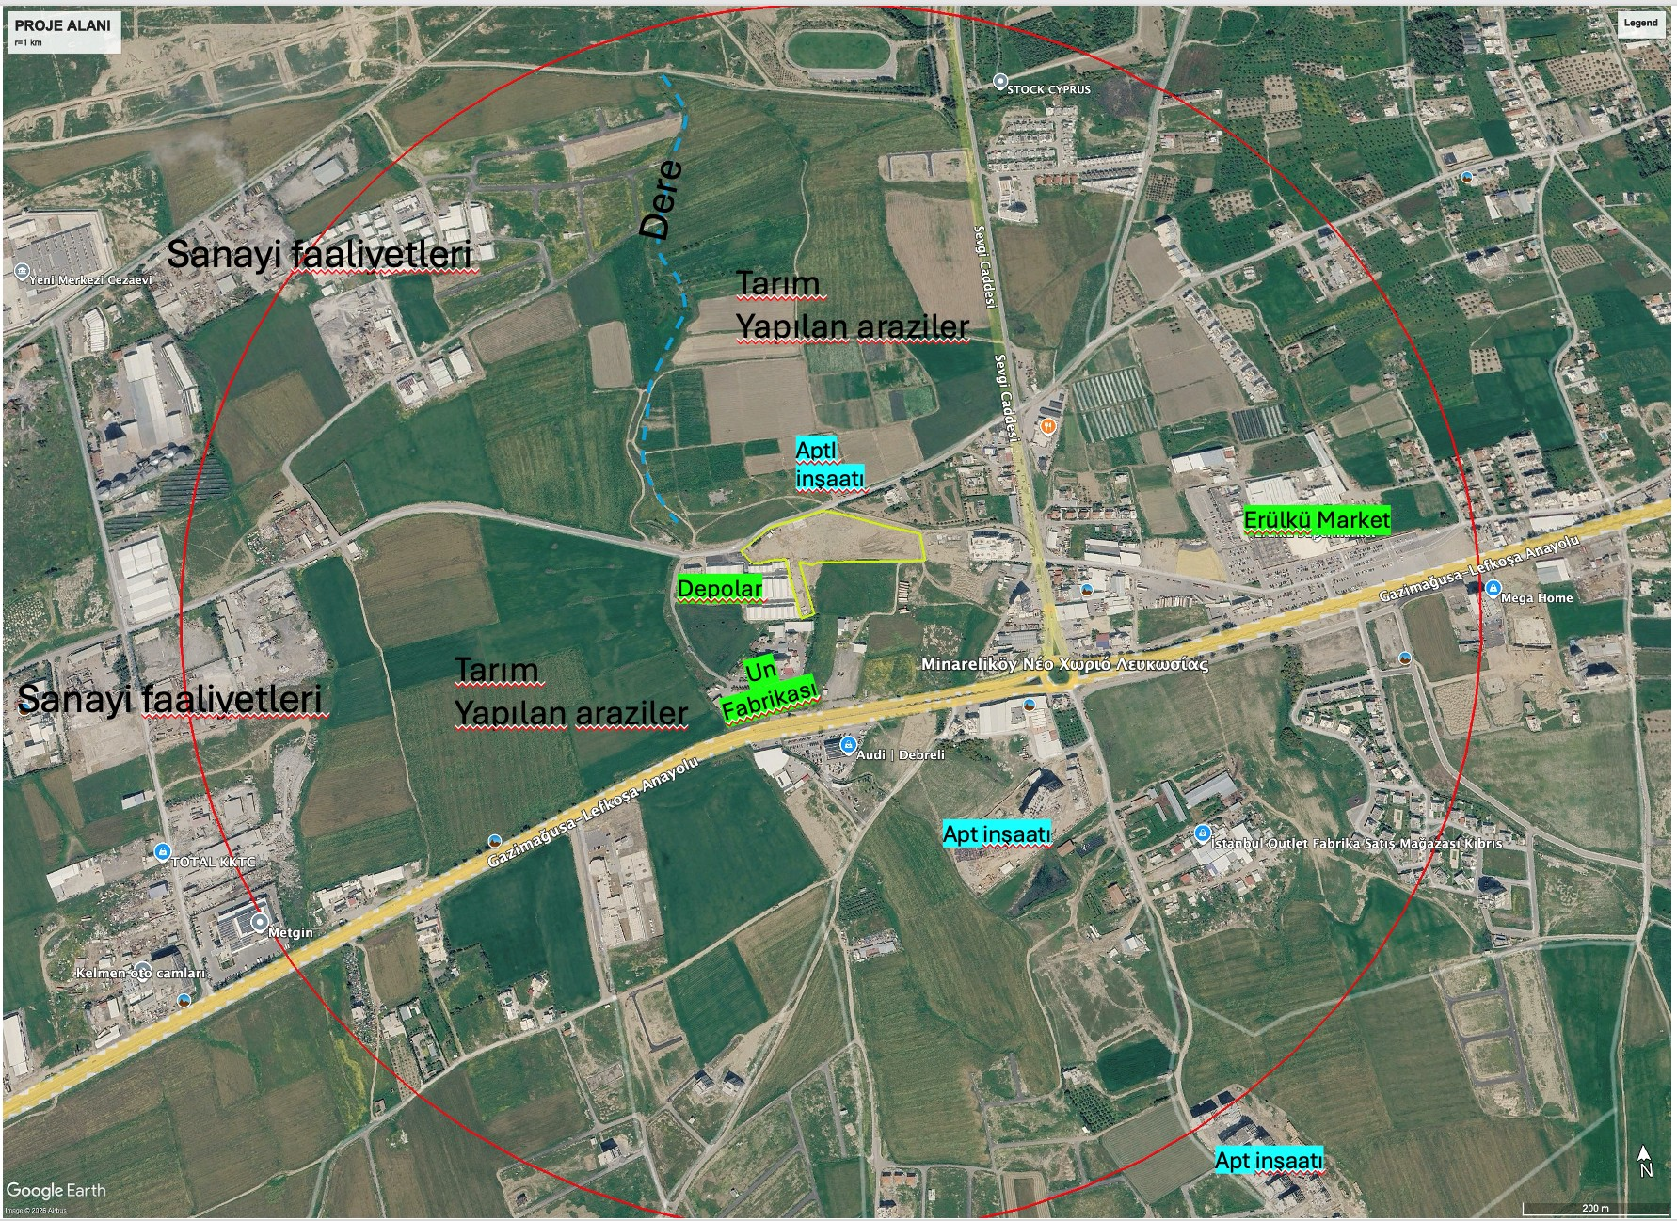
Şekil 10 1km yakın çevre

Gölge İzdüşüm Çalışması
Tasarı projede yapılacak apartman blokların gölge izdüşümü sonraki sayfalardaki gibi verilmiştir.

İzdüşümün daha net görülebilmesi amacıyla, her mevsimden bir ay seçilip, o ayın 15. Gününün saat 9:00, 12:00, 15:00 saatleri için çalışma yapılmıştır. Gölge izdüşüm çalışması yatırımcı şirket tarafından yaptırılmıştır.
İlkbahar ve Yaz mevsiminde, sabah saatlerinde gölgenin kuzeyde bulunan yol üzerine ve kısmen kuzeydeki araziler üzerine düştüğü görülmektedir. Öğle saatlerinde gölge arazi içerisinde kalmakta, öğleden sonra ise arazinin doğusundaki parsele kısmen gölgenin düştüğü görülmektedir.
Sonbahar ve Kış mevsiminde ise, sabah saatlerinde gölgenin arazinin kuzey batısındaki parseller üzerine düştüğü, öğle saatlerinde genel olarak gölgenin arazi içerisinde kaldığı, öğleden sonra ise arazinin kuzey doğusundaki parsellerin gölgeden olumsuz etkileneceği görülmektedir.

İlkbahar Mevsimi
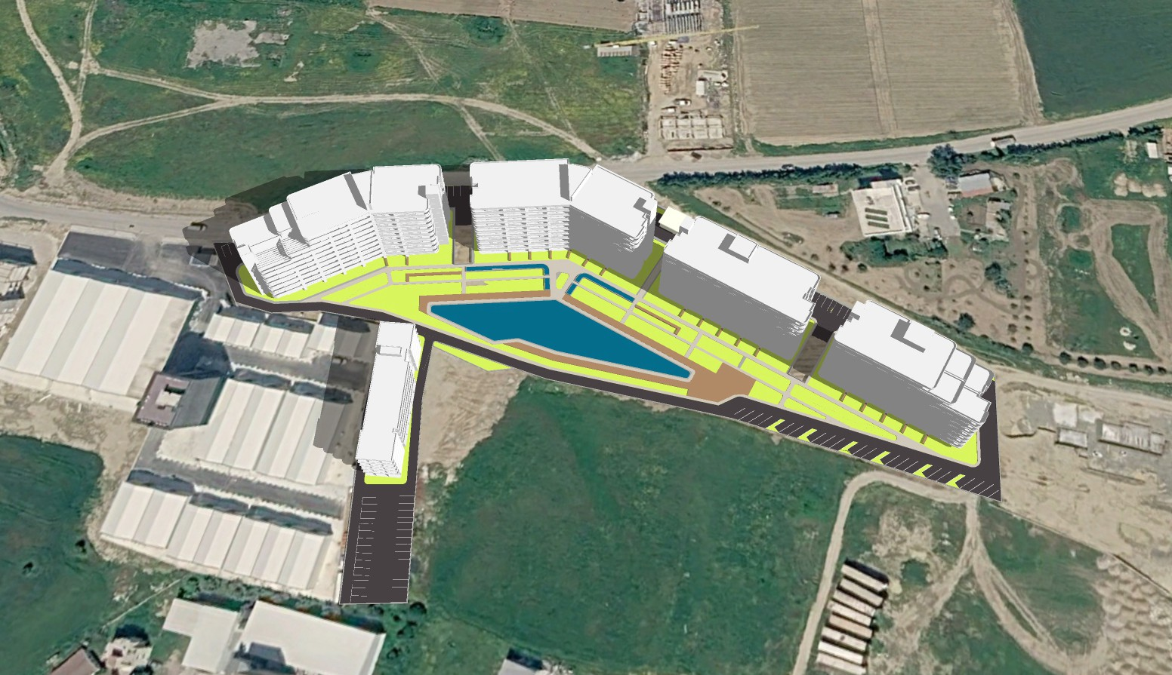

Şekil 11 Nisan ayı, saat 9:30
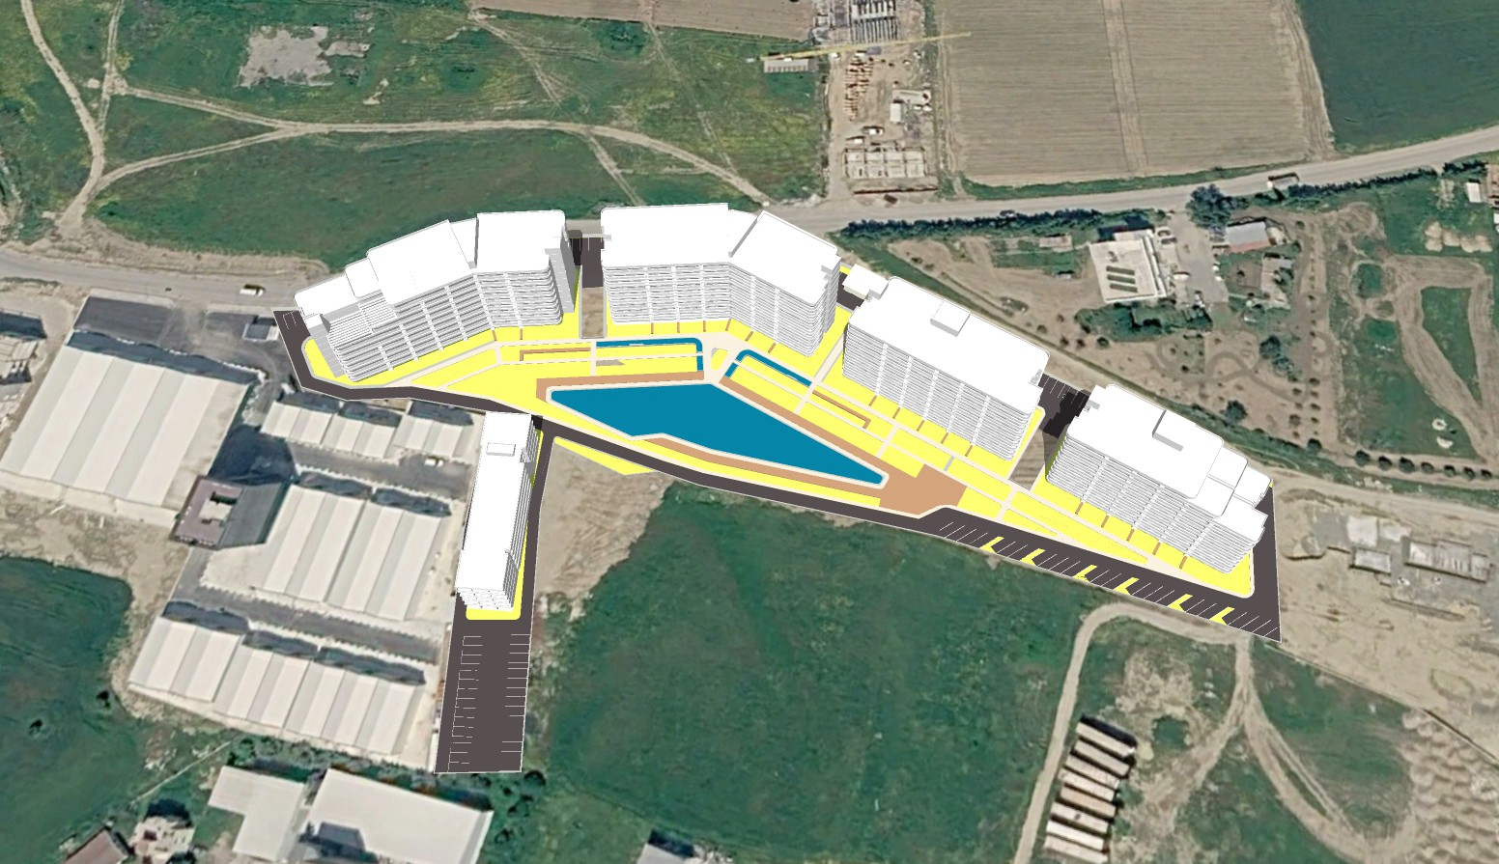
Şekil 12 Nisan ayı, 12:30

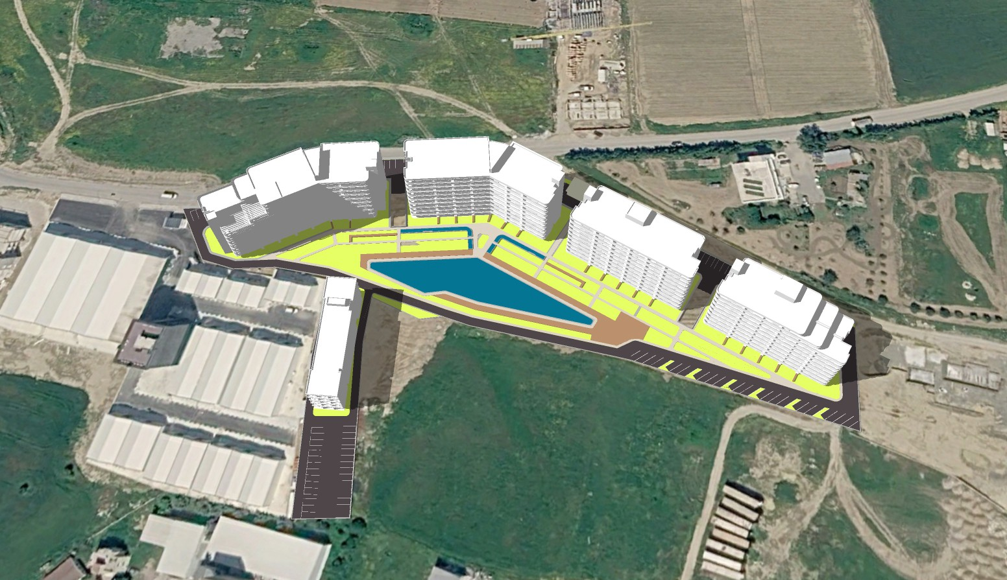
Şekil 13 Nisan ayı, saat 15:30

Yaz Mevsimi

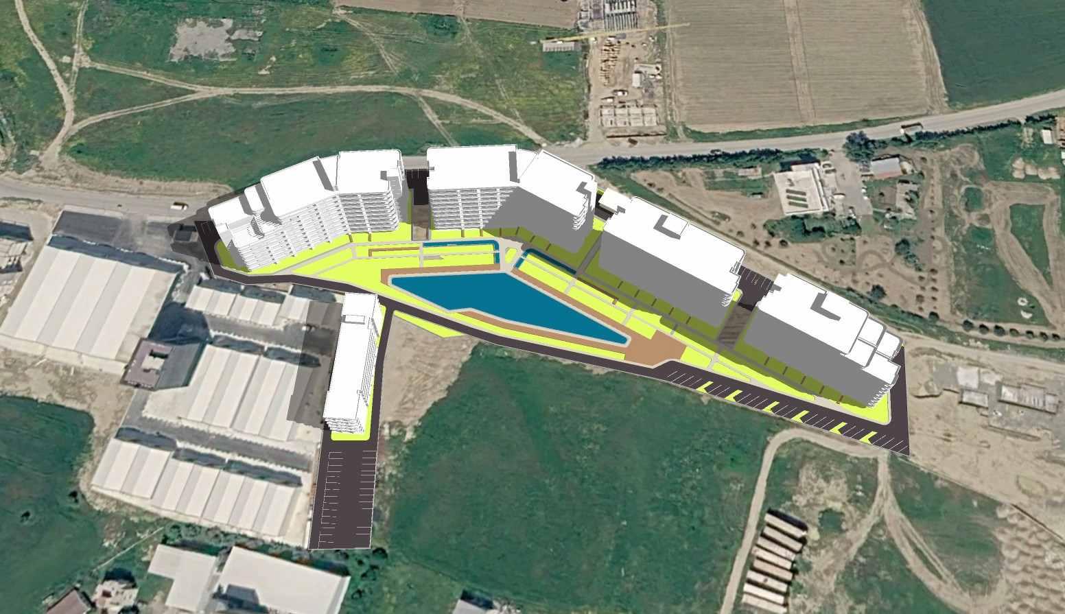
Şekil 14 Temmuz ayı, saat 9:30

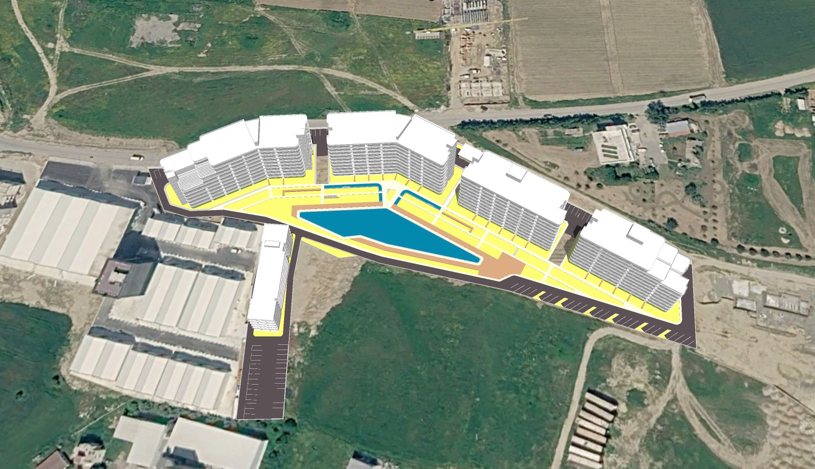
Şekil 15 Temmuz ayı, 12:30
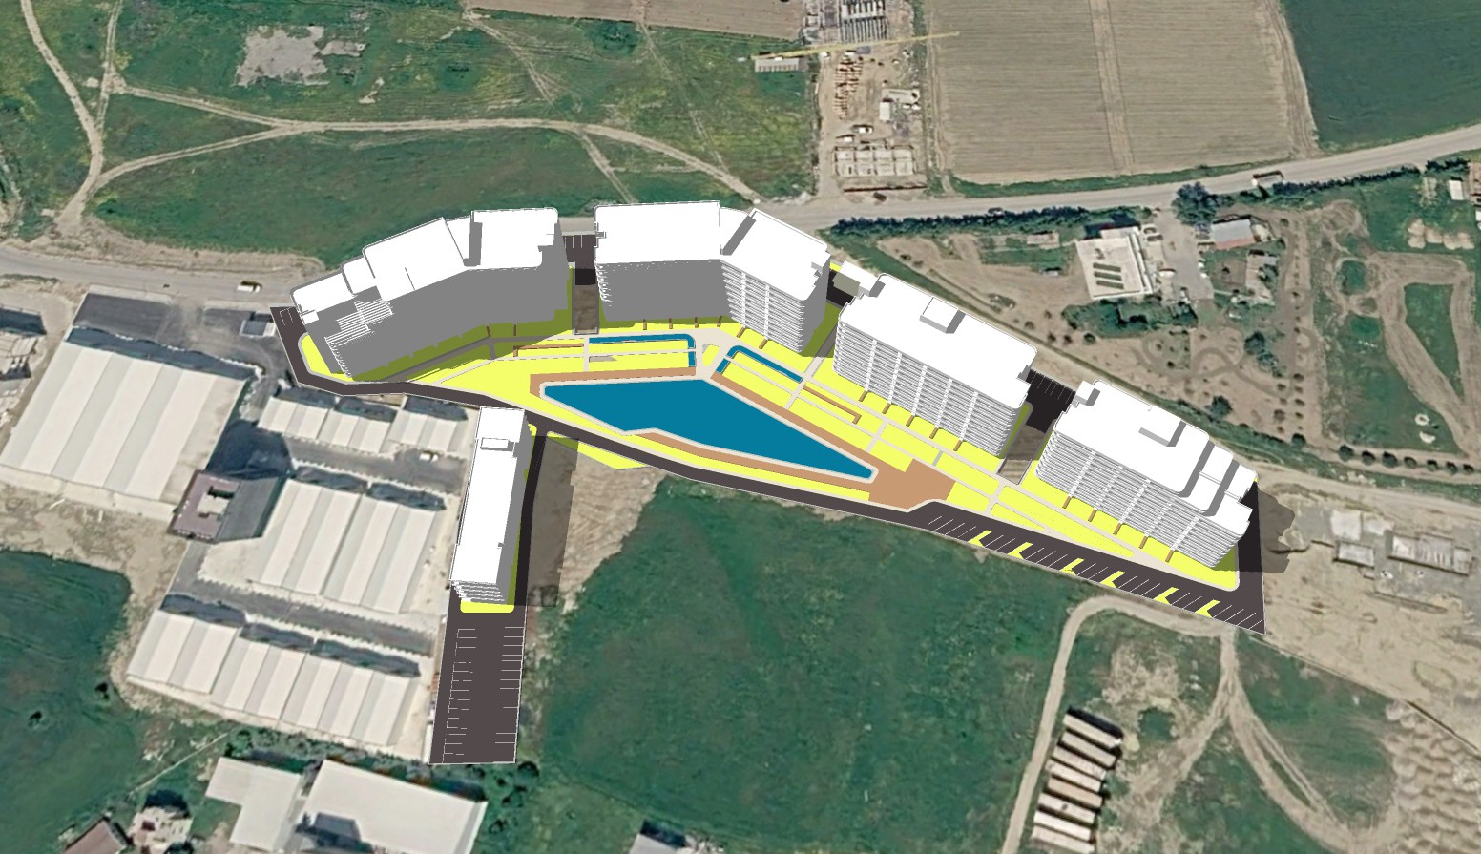
Şekil 16 Temmuz ayı, 15:30

Sonbahar Mevsimi

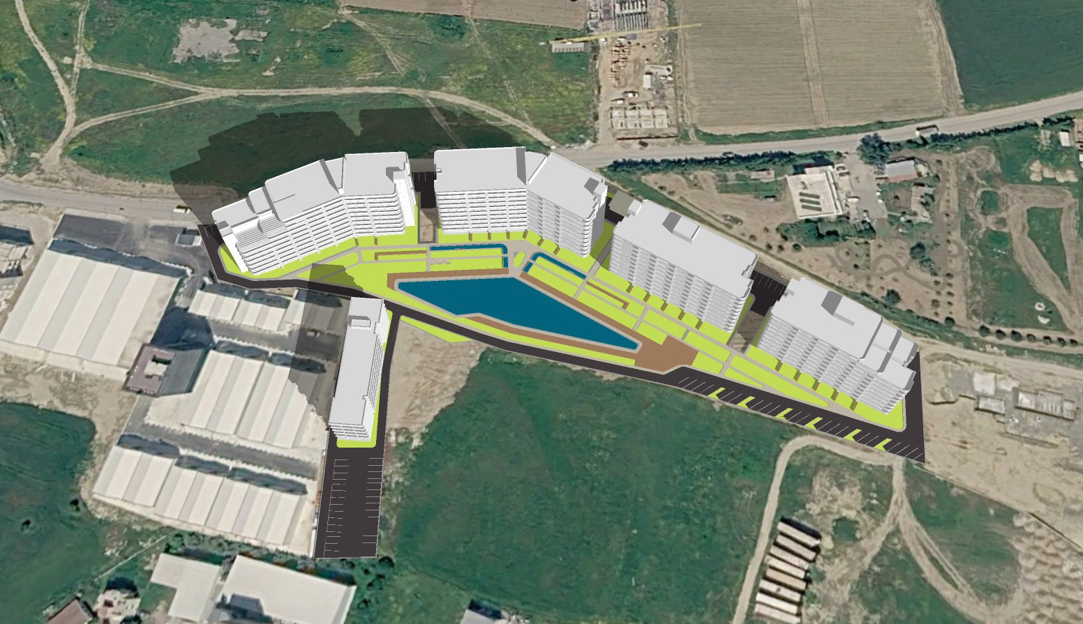

Şekil 17 Ekim ayı, saat 9:30
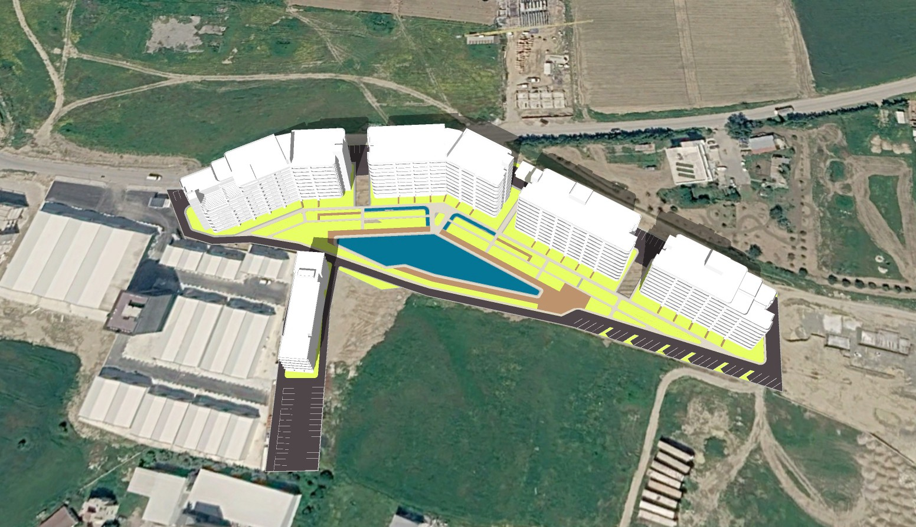
Şekil 18 Ekim ayı, saat 12:30

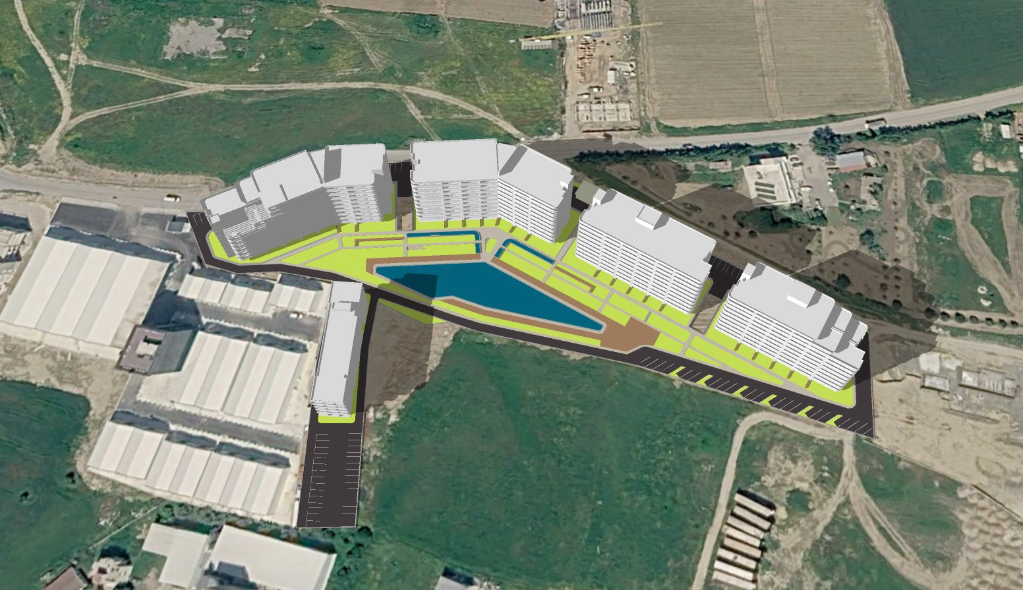
Şekil 19 Ekim ayı, saat 15:30

IV.2. Fiziksel ve Biyolojik Çevrenin Özellikleri ve Doğal Kaynakların Kullanımı
IV.2.1. Meteorolojik ve İklimsel Özellikler
Yarı Kurak” iklim kuşağı sınıfına giren Kıbrıs adası, Akdeniz’de bulunduğundan yazları sıcak ve kurak; kışları ise ılık ve az yağışlıdır.
Arka sayfada verilen Harita 1’de, Kuzey Kıbrıs’ta bulunan meteoroloji istasyonları ve proje yeri gösterilmiştir. Proje alanına en yakın meteoroloji istasyonuna ait, 1981-2025 yılları arası aylık sıcaklıkların maksimum ve minimum ortalama değerleri, yağış, rüzgâr hızı ve yönü sonraki sayfada verilmiştir.
Ercan İstasyonu verilerine göre bölgede, yıllık ortalama en düşük sıcaklık 13 ºC, en yüksek sıcaklık ise 26.5 ºC’ tir. En yüksek hava sıcaklıkları Temmuz ve Ağustos aylarında görülmektedir. En düşük sıcaklık ise Ocak ve Şubat aylarında görülmektedir. Ercan bölgesi 1981-2025 yılları arası yıllık ortalama toplam yağış miktarı 314,7 mm’dir. En fazla yağısın Aralık ve Ocak aylarında gerçekleştiği görülmektedir.
Rüzgâr hızına bakıldığında ise, 1981-2025 yılları arası Ercan bölgesinde yıllık ortalama 3,5 m/sn hızla rüzgâr estiği görülmektedir. Yıllık ortalama rüzgâr yönü Kuzey Batı olduğu görülmektedir. âkim rüzgâr yönü ve rüzgâr hızları, proje kapsamında oluşabilecek toz emisyonlarının ve diğer hava kirleticilerinin dağılımının değerlendirilmesinde dikkate alınmıştır.
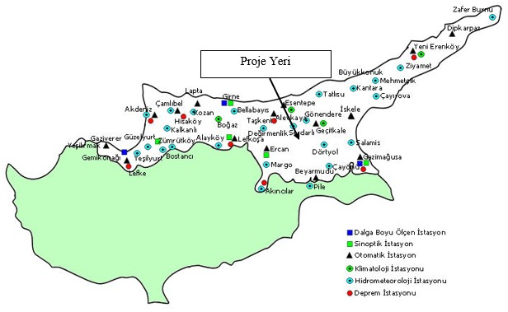
Harita 1 Kuzey Kıbrıs’ta bulunan meteoroloji istasyonları

Tablo 10 Ercan İstasyonuna ait meteoroloji verileri (1981-2025)
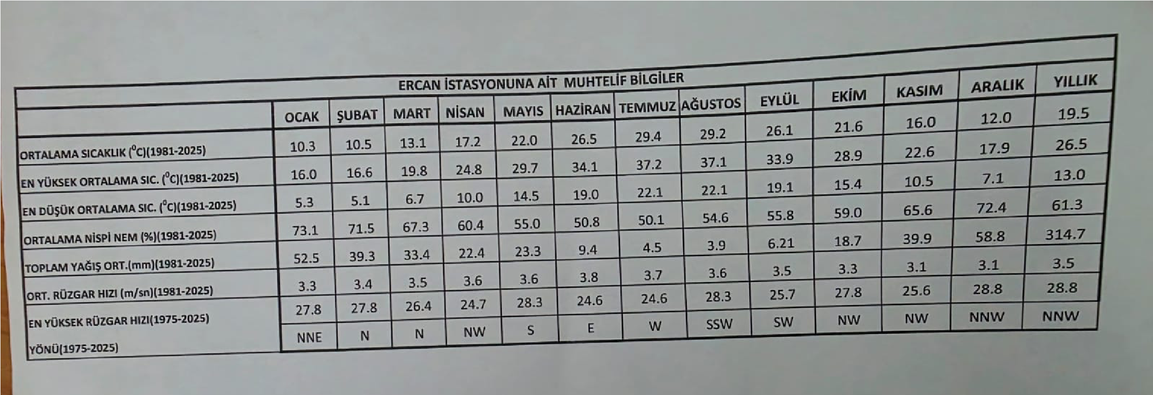

IV.2.2. Jeolojik Özellikler ve Topoğrafya
IV.2.2.1. Jeolojik Özellikler
Proje alanına ait jeoloji haritası dikkate alındığında proje alanı içerisinde ve çevresinde Q4b ve Q3b karasal sekiler mostra vermektedir. Kuzey Kıbrıs jeolojisi üzerinde uzmanlaşmış olan Hakyemez (2014) alan içerisinde ve civarında bulunan formasyon ve sekileri aşağıdaki şekilde tanımlamıştır:
Karasal sekiler genelde fluviyal ve aluviyal çakıl taşlarından oluşmaktadır. Çakıl taşları kaynak alana (Beşparmak Dağları ve Trodos Dağları) yakın olan kesimlerde kötü boylanmalıdır. En eski seki düzeyinde yamaç molozlarının yanı sıra gölsel çamurlardan ve terra-rosa, tüf ve gölsel tebeşir ardalanmasından oluşan çökeller de bulunur.
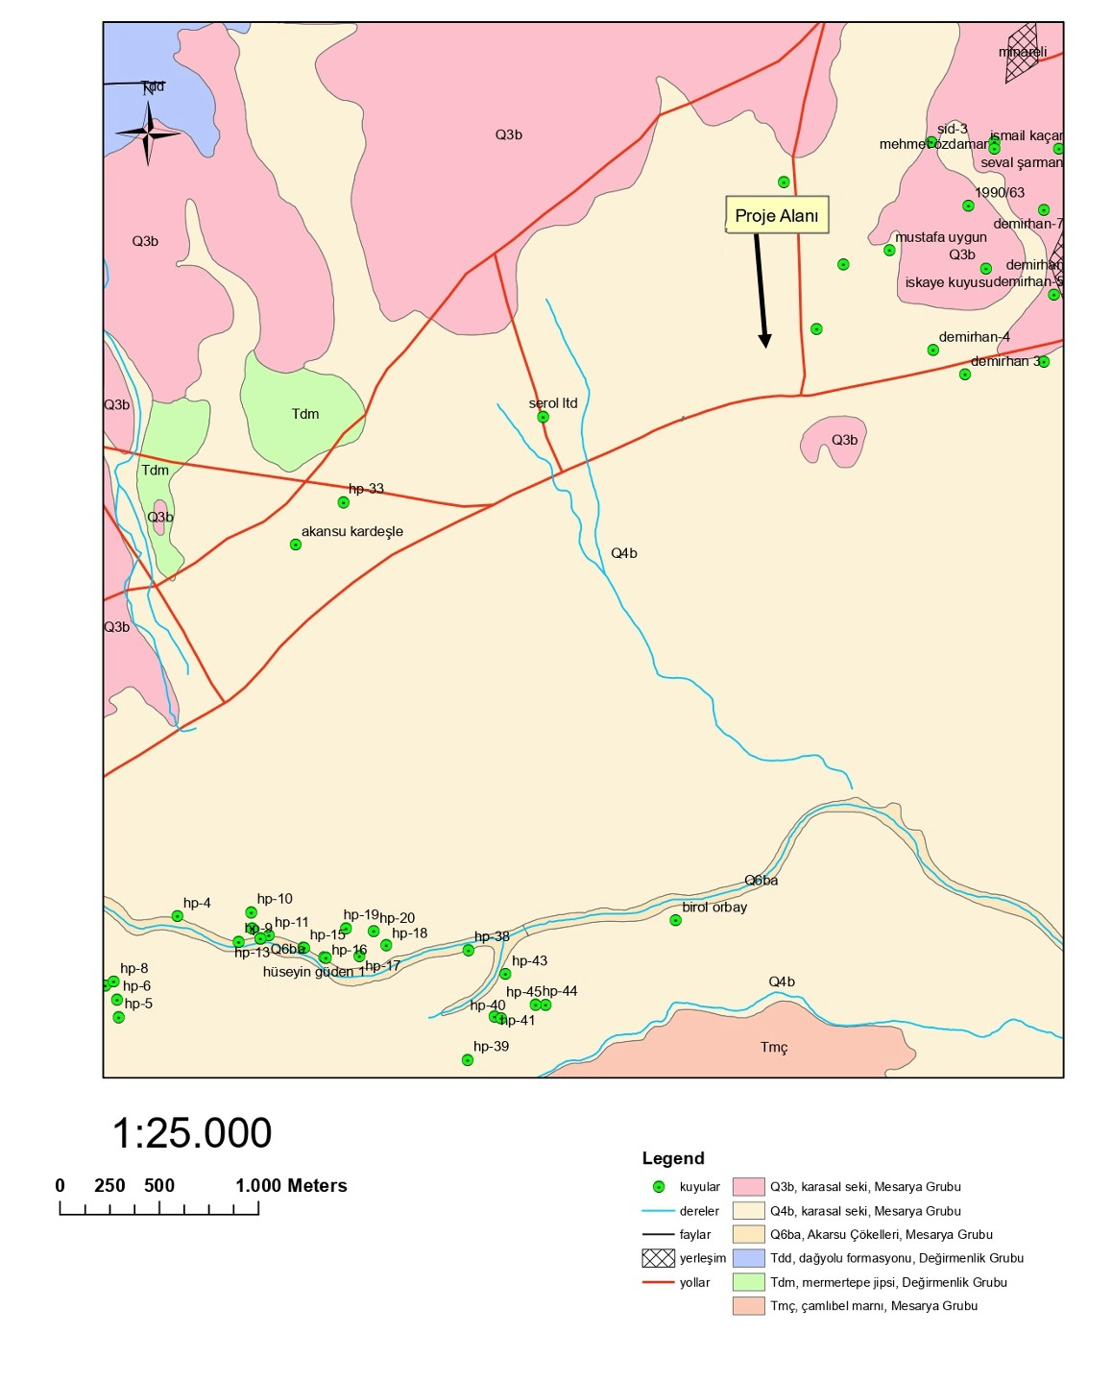
Harita 2 Bölgenin Yüzey Jeoloji Haritası
Jeoloji Mühendisi Sn. Tuncay Nazıroğlu ve Jeoloji Mühendisi Sn. Turhan Öznesil tarafından hazırlanan Mühendislik Jeoloji Değerlendirme Raporu incelenmiştir. Bu bağlamda ilgili rapora göre saha çalışmaları 07.01.2025 ve 10.01.2025 tarihleri arasında sürdürülmüştür. Bu kapsamda 4 adet 20.0 m derinliğinde toplam 80.0 m sondaj çalışması yapılmıştır. Yapılan sondaj çalışmalarında 3 farklı baskın litolojik birim ile karşılaşılmıştır. Çalışma alanı boyunca tüm kuyularda yüzeylenen zemin kahverenkli çok katı/sert kil olarak tanımlanmıştır ve kesilme derinliği yüzeyden itibaren 7.5 m derinliğe kadardır. Bu birimin altında tüm kuyularda gözlenen birim ise sarımsı kahverenkli çok katı/sert kil birimidir ve derinliği 6.6 m’den 19.7 m’ye kadar gözlenmiştir. Diğer rastlanılan üçüncü birim ise grimsi yeşilimsi sert kil olarak tanımlanan marn’dır ve kesilme derinliği 18.0 m’den kuyu sonuna kadar gözlenmiştir. İlgili raporda, yapılan sondaj çalışmalarında yeraltı su seviyesine 18.0 m ile 18.4 m derinliklerde rastlanıldığı belirtilmiştir.
İlgili alana ait İnşaat Yüksek Mühendisi Sn. Damla Sarper Karadeniz tarafından hazırlanan Geoteknik Değerlendirme Raporu’na göre, “KKTC Deprem Bölgelerinde Yapılacak Binalar Hakkında Yönetmelik – 2015” içerisinde Ek-2A’da yer alan harita ve Ek-2B’de yer alan tablo uyarınca, inşaat alanı; 3. Derece Deprem Bölgesinde yer almakta ve etkin yer ivmesi katsayısı ise 0.20 olarak değerlendirilmiştir. İlgili raporda aşağıdaki hususlardan bahsedildiği görülmüştür.
Yapı zeminin şişme özelliğinden kaynaklı yukarı doğru kaldırma kuvvetine maruz kalmayacaktır. YASS sondaj kotundan itibaren en düşük 6.5 metre ve en yüksek 18.2 m derinlikte ölçülmüştür. Temel derinliğine göre bazı temeller yeraltı sularından etkilenebilir. İzolasyon ve drenaj önlemleri alınması tavsiye edilir.
İnceleme alanında, Mw < 7,5 durumunda zemin sıvılaşması beklenmeyecektir.
Zeminler tüm bloklar için taşıma gücü bakımından yeterlidir.
İnceleme alanında bodrum kazıları için 4,80 metre derinliğinde kazı yapılacaktır. Cephelerde 300 cm çekiliş mesafesi bırakılmıştır. Bu çekiliş mesafelerinden 50cm çalışma payı bırakılarak, kazıların 480 dikey ve 250 cm yatayda şevli olacak şekilde, yani β=62° şev açısı ile yapılması tavsiye edilir.
Ayrıca yağışlı döneme dikkat edilmeli, yağışlardan kaynaklanacak herhangi bir parça kopma, akma vb. önüne geçmek için gerekli önlem alınmalıdır. Temel kazısı ve akabinde temel inşaatı olabildiğince hızlı tamamlanmalı, kazı haftalarca açık bırakılmamalıdır.
Ayrıca, proje alanına ait yüzey jeoloji haritası incelendiğinde, ilgili çalışma alanının civarında fay hattı tespit edilmemiştir. Ancak, projeye ait yapıları Kıbrıs üzerinde veya civarında gerçekleşecek büyük bir depremle tehlike altında olabileceği göz önünde bulundurulmalıdır.
Jeoloji ve Maden Dairesi bünyesinde görevli Jeoloji Mühendisi Sn. Hatice Kaşer ve Jeoloji Mühendisi Sn. Samiye İnce Okduman tarafından hazırlanan 20 Mayıs 2026 tarihli Teknik Görüş Raporu’nda aşağıdaki hususlar belirtilmiştir:
Sondaj, laboratuvar, arazi vb. bilgilerin sorumluluğu ilgili müellif mühendiste/firmada olmak üzere, hazırlanan zemin değerlendirme dosyasında yer alan bilgilere göre, zemin koşullarının projeye herhangi bir olumsuz etkisi görülmemiştir.
Buna göre;
- Kahverenkli, çok katı-sert kil birimi içerisinde gerçekleştirilecek yaklaşık 4.80 m derinliğindeki bodrum kazıları sırasında, kazı emniyetinin sağlanması ve yapı temellerinin inşaası için şevli kazı yapılması
- Bodrum kazılarının hızlıca yapılması ve temel inşaatının tamamlanması ile olası muhtemel zamana bağlı zemin akmasının önüne geçilmesi
- Bodrum temel altı ve çevresinde, bodrum yan duvarlarında neme karşı su yalıtımı yapılması
- Yoğun yağışlara bağlı oluşabilecek yüzey sularına karşı, yüzeysel drenajın titizlikle yapılması
- İlgili proje kapsamında hazırlanan zemin değerlendirme dosyasında yer alan diğer önerilerin dikkate alınarak uygulanması gerekmektedir.

IV.2.2.2. Topoğrafya

Arazi gözlemleri sırasında proje alanına ait alanda herhangi bir kazı yapılmaksızın şev stabilitesi yaratabilecek bir durumla karşılaşılmamıştır. Ancak, bu durumun herhangi bir derin kazı veya yarma yapıldığı anda değişebileceği bilinmelidir. Projenin gerçekleşmeye başlaması durumunda şev stabilitesi problemlerinin yetkin bir mühendis tarafından kazı tamamlanıncaya dek kademeli olarak araştırılması büyük önem arz etmektedir. Proje alanı ve civarına ait alanın yükselti ve eğim gibi özellikleri aşağıda verilen topoğrafik haritada detaylıca incelenebilir. Bu bağlamda proje alanının genel olarak düz bir arazide yer aldığı ve deniz seviyesinden 105 m kot seviyesinde bulunduğu görülmektedir.

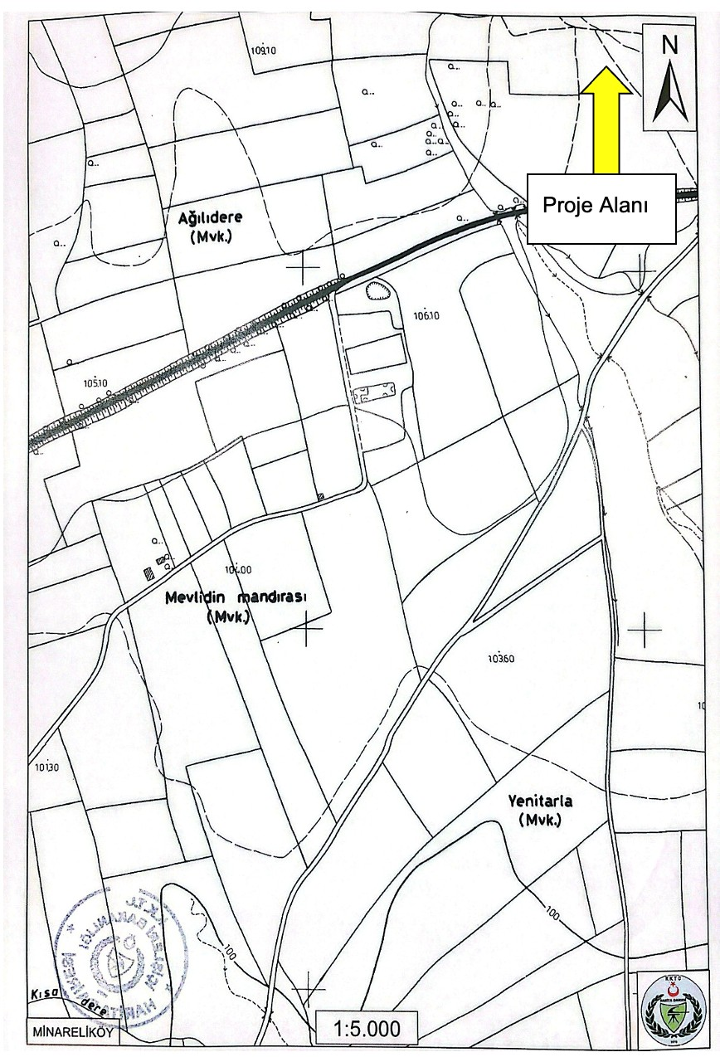
Harita 3 Bölgenin Topoğrafik Haritası
IV.2.3. Yeraltı Su Kaynaklarının Hidrojeolojik Özellikleri
Proje alanına ait yüzey jeoloji haritasına göre proje alanının yaklaşık 700 – 800 m batısında aktif derelerin varlığı tespit edilmiştir. İlgili dereler proje alanına göreceli olarak uzakta bulunmaktadır. Bu nedenle, taşkın riskini taşıyabileceği düşünülmemektedir. Müteahhit firmanın değişen iklim koşullarını değerlendirmesi ve güvenli tarafta kalmak istemesi durumunda aşağıda bahsedilen önerilerin yerine getirilmesi gerekmektedir.
Taşkın güvenliği için genellikle izlenecek adımlar şu şekildedir: önceki ve şimdiki sel yüksekliklerinin ve su basmış alanların gözlenmesi, istatistiksel ve hidrolojik analizlerin yapılması, olası su basmış alanların ve taşkın yüksekliklerinin haritalanması, taşkınları kontrol etmek için dayanıklı mühendislik yapılarının tasarımı ve inşaatı. Bu mühendislik yapılarından bazıları: akarsu boyunca, akarsu tabanında veya kenarlarında aşınmayı önleyici dolgu şeklinde seddeler, taşkın sırasında debiyi küçülten alçak barajlar, suyu bir yerden başka bir yere taşımak için kullanılan tünel veya açık kanal şeklindeki derivasyon yapılarıdır.
Proje alanına ait sondaj çalışmalarında 18.0 m ile 18.4 m derinlikte yeraltı suyu ile karşılaşılmıştır. Ancak, mevsimsel değişikliklere bağlı olarak değişebilen yeraltı su seviyesinin varlığı ve konumu ivedilikle araştırılmalı ve inşaata başlanmadan tespit edilmelidir. Yeraltı su seviyesinin varlığının tespit edilmesi durumunda, yağış vasıtasıyla taşınan çözünmüş karbonik asitin ilgili alana ait jeolojik birimleri kimyasal bozunmaya uğratabileceği bilinmelidir.
Proje çalışmaları esnasında yeraltısu seviyesine dikkat edilmeli, kazıların yaz döneminde yapılması durumunda ve mevcut yeraltı suyunun yağışlarla beslenmesiyle birlikte su seviyesinin yükselim gösterebileceği ihtimali göz önünde bulundurulmalıdır.
Yeraltı suyunun ortamdan uzaklaştırılması istenmesi durumunda uygun su pompalarıyla kontrollü bir şekilde ortamdan yavaşça uzaklaştırılmalıdır. Aksi taktirde, mevcut yeraltı suyunun aşırı pompalanması yeraltında boşluklara yol açarak, örtü yükünün kütlesine ve yapılardan zemine aktarılacak gerilmenin büyüklüğüne bağlı olarak çökme, aşırı oturma veya diferansiyel oturma yaratabileceği bilinmelidir. Böylesi bir durumun yaygın olarak gerçekleştiği bilinmeli ve neticesinde yapılarda tuğla ve sıvada çatlaklara yol açtığı, daha da önemlisi betonarme taşıyıcı elemanlara dahi zarar verip can güvenliğini riske atabileceği unutulmamalıdır.

IV.2.4. Yüzeysel Su Kaynaklarının Hidrolojik ve Ekolojik Özellikleri
KKTC’de yarı kurak iklim şartlarının hâkim olması yağışlar üzerinde önemli etkiye sahiptir. Proje alanında yıllık ortalama yağış miktarı 356-395 mm arasında seyretmekle birlikte yere ve zamana göre değişkenlik göstermektedir. Yıllık ortalama yağış KKTC’nin merkezi kesiminde (Mesarya Ovası) 300 mm, Karpaz Yarımadası ve Beşparmak Dağlarının bulunduğu sahada 450500 mm civarındadır. Yıl içerisinde KKTC’de toplam 66 gün yağışlı geçmektedir. Bir yıllık zamana kıyaslandığında yağışlı geçen günlerin oldukça az olduğu dikkati çekmektedir. Sıcaklığın yıl boyu çok yüksek olmasına paralel olarak buharlaşma da artmaktadır. Dolayısıyla ada genelinde buharlaşma Temmuz-Ağustos aylarında fazla, Ocak-Şubat aylarında az olarak gerçekleşmektedir. Yıl içerisinde düşen yağışın büyük bir kısmı (%80) buharlaşmaktadır. Uzun yıllar ortalamasına göre iklimde yaşanan değişimle yağış miktarı %40 oranında azalma göstermiştir. Bu durum ise akarsular, göletler ve barajların sularının %20-%60 arasında azalmasına neden olmuştur. Akdeniz ikliminin görüldüğü yerlerde olduğu gibi KKTC’de de akarsuların süreklilik göstermemesi ve barajların doluluk oranlarının oldukça düşmesi bu durumu yansıtmaktadır. (Şenol, 2021)
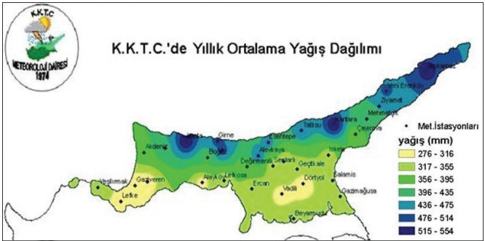

Harita 4 KKTC Meteoroloji Dairesi’ne göre bölgesel yıllık ortama yağış miktarları

Yüzeysel akış bakımından fakir olan KKTC’nin en önemli su kaynaklarını kuzeyde bulunan Beşparmak Dağları ile güneyde bulunan Karlıdağ oluşturmaktadır. Bu dağlık sahalardan kaynağını alan dereler önemli akarsuları oluşturmaktadır. KKTC’de yüzeysel akışa geçen 162 derenin büyük bir kısmı kuzeyde bulunan dağlık sahadan (Beşparmak Dağları) geri kalanı ise güneydeki dağlardan (Troodos) kaynağını almaktadır (Şenol, 2021). İlk bakışta yoğun bir akarsu ağına sahipmiş gibi görünse de KKTC’de akarsular yağışların olduğu dönemlerde yüzeysel akışa geçtiğinden yıl boyu akışa sahip akarsu yoktur. Bu durum yağışların belirli aylarda ve az olmasından kaynaklanmaktadır.
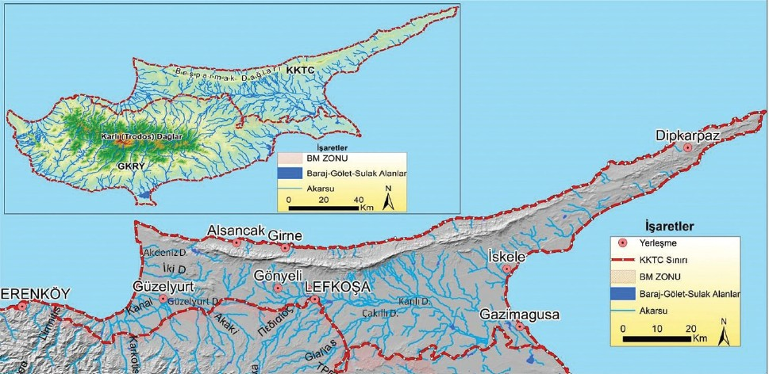
Şekil 20 KKTC Akarsular Haritası

IV.2.5. Yüzeysel Su Kaynaklarının Mevcut ve Planlanan Kullanımı
Yeryüzünde oluşan doğal göller ile sonradan yapılan yapay göllerin (baraj ve göletler gibi), dünya nüfusuyla birlikte artan ihtiyaç ve taleplerin karşılanmasında yeri yadsınamayacak derecede önemlidir. Başta içme ve kullanma suyu olarak kullanılmasının yanında ekonomi açısından da (tarım, sanayi, turizm, ticaret) son derece önemlidir. Ancak KKTC’nin bu açıdan potansiyeli oldukça düşüktür. Yıllık yağışın düşük, buharlaşma ve sıcaklığın fazla olması, toprağa düşen yağışın büyük bir kısmının kaybolmasına neden olmaktadır. Dolayısıyla gölleri besleyen kaynakların yetersiz olmasından KKTC’de ihtiyaçlara cevap verebilecek ölçüde büyük göl ve baraj bulunmamaktadır (Şenol, 2021).
KKTC’de 17 tane sulama 29 tane yeraltı suyu besleme olmak üzere toplam 46 su depolama alanı bulunmaktadır. Su depolama alanlarının toplam kapasitesi 27.604.325 m³’tür (Şenol, 2021). Bu baraj ve göletlerin yapılmasındaki temel amaç tarımda kullanılan sulama suyu miktarını arttırmak ve aşırı çekim nedeniyle düşen yeraltı su seviyesini muhafaza etmektir. Bu çalışmalar sonucu barajlarda toplanan sular direkt olarak kullanılmaktan ziyade yeraltı suyunun beslenmesi açısından oldukça önem arz etmektedir.

IV.2.6. Deniz ve İç sulardaki canlı türleri; bu türlerin tabii karakteri, ulusal ve uluslararası mevzuatla koruma altına alınan türler, bunların üreme, beslenme, sığınma ve yaşama ortamları, bu ortamlar için belirlenen koruma kararları.
Proje alanı Lefkoşa kaza sınırları içerisindedir. Sahile yakın konumda değildir.
IV.2.7. Toprak Özellikleri ve Kullanım Durumu (Toprağın Fiziksel, kimyasal, biyolojik, arazi kullanım kabiliyeti sınıflaması, erozyon, toprağın mevcut kullanımı).
IV.2.7.1. Toprağın Fiziksel ve Kimyasal Özellikleri
K.K.T.C Tarım ve Orman Bakanlığı, Çukurova Üniversitesi Ziraat Fakültesi Toprak Bölümü Bilimsel ve Teknik İş birliği ile “Kuzey Kıbrıs Türk Cumhuriyeti Detaylı Toprak Etüd ve Haritalama Projesi” hazırlanmıştır. Temel Toprak Haritası ve Arazi Kullanım Kabiliyeti Haritası bu projeden alınmıştır.
Proje alanı yakın çevresinde Düzova Serisi (Dv) üzerinde olduğu görülmektedir. Düzova serisi, Beşparmak dağlarının güneyinde miyosen yaşlı kireçli kil depolarının bulunduğu arazilerden yüzey sularıyla taşınmış depozitler üzerinde düz ve düze yakın arazilerde oluşmuş derin topraklardır. Tüm profilleri kil tekstürlü, A-C horizonlu ve çok kireçli topraklardır.
Dv6.A: Düzova Serisi, siltli kil, kumlu kil, kil, %0-2 eğimli.
Dv6.B: Düzova Serisi, siltli kil – kumlu kil- Kil. %2-6 eğimli.

Arazi Kullanım Kabiliyeti Haritasında bakıldığında ise proje alanı yakın çevresinde II. Ve III. Sınıf araziler olduğu görülmektedir.

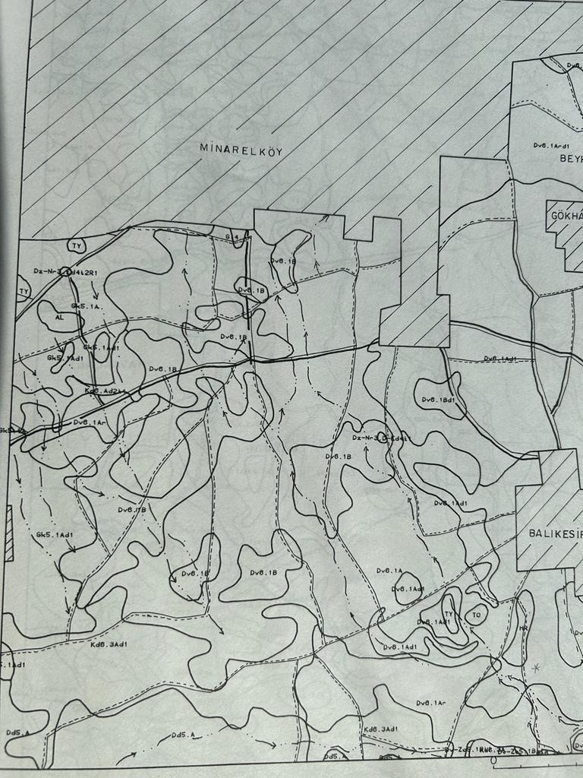
Harita 5 Temel Toprak Haritası (1/25000)
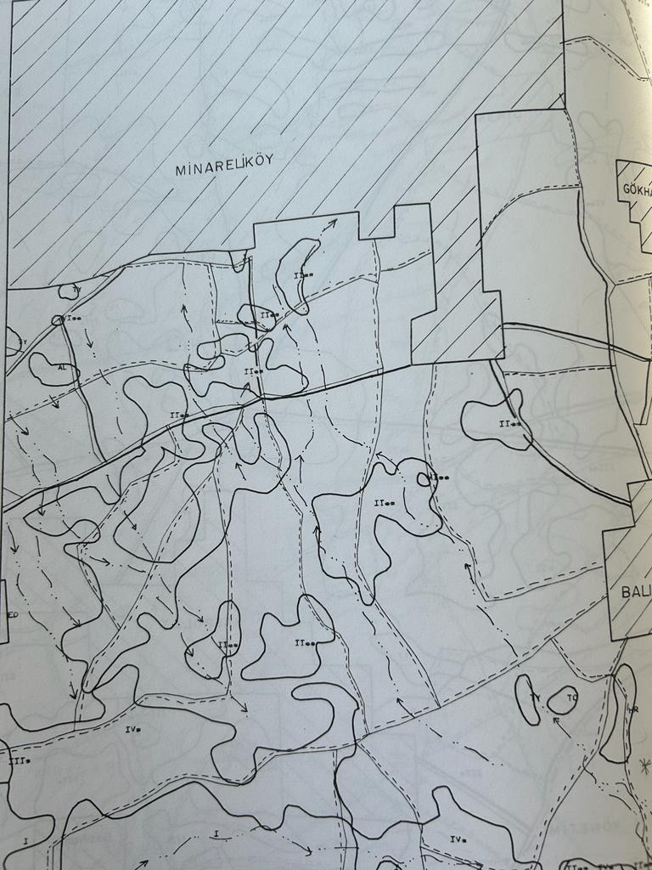
Harita 6 Arazi Kullanım Kabiliyeti Haritası (1/25000)
IV.2.7.4. Arazi Kullanımı
KKTC’ye ait genel arazi varlığının ilçelere göre dağılımı aşağıdaki şekilde verilmiştir. Lacivert ile gösterilen kolonlar Lefkoşa’daki Tarım arazisi, Orman arazisi, Hali-Mera arazisi, ve kullanılmayan arazi miktarlarını göstermektedir.
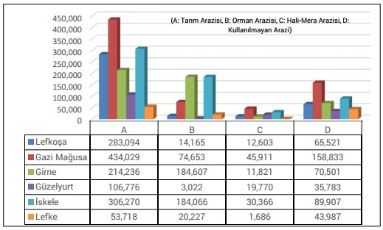

Şekil 21 Genel arazi varlığının ilçelere göre dağılımı (Tarım Master Planı, 2017)
IV.2.8. Tarım Alanları
Proje alanı kuru tarım arazisi niteliğindedir. Ülkede bulunan tarım arazilerinin %20’si Lefkoşa’da yer almaktadır.
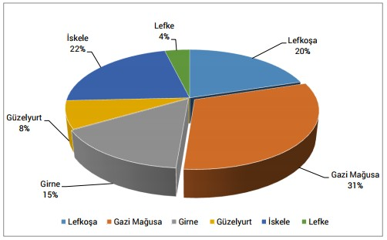
Şekil 22 İlçelere göre tarım arazisi dağılımı

IV.2.9. Koruma Alanları
- Özel Çevre Koruma Bölgesi (ÖÇKB): Proje alanı yakın çevresinde ilan edilmiş ÖÇKB bulunmamaktadır.
- Sulak Alanların Korunması: Proje alanına 3,1 km kuzey batıda Çataldere Göleti (Değirmenlik Göleti) bulunmaktadır.
- Yabani Hayatı Koruma Alanları: Proje alanı yerleşim alanına yakın konumdadır. Bu alanda avlanmak yasaktır.
- Arkeolojik ve Tarihi Değeri Olan Alanlar: Eski Eserler ve Müzeler Dairesinden alınan görüşte (Ek 7), arazide yapılan yüzey araştırmasında taşınır ve/veya taşınmaz nitelikli eski eser buluntusuna rastlanmadığı belirtilmiştir. Ancak, projenin uygulanması sırasında taşınır/taşınmaz nitelikli herhangi bir eski eser bulgusuna rastlanması durumunda Eski Eserler ve Müzeler Dairesine haber verilecektir.
Bölgeye yakın ~9 km uzaklıkta Kırklar köyü bölgesinde, P/H XXXI.12.W1, 106 numaralı parselde Kırklar Türbesi bulunmaktadır (ŞPD, 2025).
IV.2.10. Orman Alanları; Ağaç türleri, miktarları, kapladığı alan büyüklükleri ve kapalılığı, bunların mevcut ve planlanan koruma ve/veya kullanım amaçları.
Proje yeri, Lefkoşa Orman Bölge Şefliği sınırları içerisinde yer almaktadır. 2013-2032 yıllarını kapsayan 20 yıllık Orman Amenajman Plan verilerine göre Lefkoşa Orman Bölge Şefliği’nin genel sahası 85749.1 hektardır. Genel sahanın 3178.8 hektarı verimli, 242.6 hektarı bozuk olmak üzere toplam 3421.4 hektarı orman alanı, 82327.7 hektarı ise ormansız yani açık alandır. Orman alanı üzerinde toplam dikili ağaç serveti 31747 m³, yıllık artım ise 2845 m³’tür.
Orman Amenajman Planına göre proje alanı 19 No.lu bölmede yer almaktadır. (Harita 1) 19 No.lu bölmenin toplam alanı 1070.8 hektardır. Bu bölmenin 143.2 hektarı ormanlık alanlardan, 927.6 hektarı ormansız açık alanlardan oluşmaktadır.
19 No.lu bölmede bulunan ormanlık alanda: 2.0 ha gençlik ve sıklık çağında Kızılçam korusu (Çza), 3.2 ha tam kapalı gençlik ve sıklık çağında Kızılçam korusu (Çza3), 138.0 ha tam kapalı gençlik ve sıklık çağında Kızılçamın çoğunlukta olduğu Kıbrıs Akasyası karışık meşceresi (ÇzKba3) bulunmaktadır.
19 No.lu bölmede bulunan ormansız açık alanda ise 801.3 ha tarım arazisi (Z), 31.6 ha iskan alanı (İs-1, İs-2), 94.7 ha askeri tesis alanı (Ts) bulunmaktadır.
IV.2.11. Flora ve Fauna; Türler, endemic özellikle lokal endemic bitki türleri alanda doğal olarak yaşayan hayvan türleri, nadir ve nesli tehlikeye düşmüş türler ve bunların alandaki bölünüş yerleri, av hayvanlarının adları ve popülasyonları. Proje faaliyetlerinden etkilenecek canlılar için alınması gereken koruma önlemleri.
Bu çalışmada Lefkoşa ilçesi Minareliköy sınırları içerisinde gerçekleştirilmesi planlanan Fortest Life Trade Ltd’ye ait toplu konut yatırımının yapılcağı bölgenin ekosistem özellikleri değerlendirmeye alınmıştır. Bu bölgede bulunan habitatlar ve halihazırdaki durumu değerlendirilmiş; yatırıma uygunluğu ve doğal çevrenin yatırımdan nasıl etkileneceği belirlenmeye çalışılmıştır.
Materyal ve yöntemler
Flora
Flora türleri için yapılan arazi çalışmaları doğrudan gözlem ve ilgili flora türlerinin örneklemesini içermektedir. Toplanan örnekler arazide numaralandırılmış ve preslenmiştir. Örneklenen türler Yakın Doğu Üniversitesi Herbaryumu’nda muhafaza edilecektir.
Örneklerin teşhisi için, çeşitli kaynaklar referans olarak kullanılmıştır, bunlar, Flora of Cyprus (Meikle, 1977-1985), ve diğer ilişkili literatür ve kaynaklardır. Bunun yanında Yakın Doğu Üniversitesi Herbaryumu’ndaki örneklerden faydalanılmıştır. Flora türleri listesi “Flora of Cyprus” adlı eserde yer alan düzenle oluşturulmuştur.
Saha araştırmaları esnasında, arazideki farklı jeolojik oluşumlar ve jeomorfoloji, eğim, habitat tipi ve şimdiki durumu, toprak karakteri ve alan kullanımı gibi parametreler göz önünde bulundurulmuştur. Sonuç olarak, taksonomik sınıflandırmada, çeşitlilik ve habitat özellikleri belirlenmiştir.
Fauna Türleri
Fauna türleri için arazi gözlemleri doğrudan yapılmıştır. Fauna türleri için, alan çalışmaları sırasında bölgede belirlenen kuş ve sürüngenler listelenmiştir. Alan çalışmalarında memelilere rastlanmamıştır. Fauna türleri habitatları ve habitatlarının mevcut durumuna göre değerlendirilmiş, farklı jeolojik oluşumlar ve jeomeorfoloji, eğim, vejetasyon ve arazi kullanımı gibi parametreler dikkate alınmıştır.
Çalışma alanı gezilmiş ve bireyler gözlenerek, kaydedilmiştir. Birey tanıma yöntemi gözle görülür belirgin özellikteki türler için birey çeşitliliğinden yararlanılarak yürütülmüştür.
Grup olarak farklılık gösteren kuş türlerindeki belirleme yöntemi habitat çeşitliliğine, (topoğrafi, vejetasyon, rakım, su sistemleri gibi), zamana (mevsimsel ya da gün içinde) ve değişik kuş gruplarını (su kuşları, yırtıcılar, ötücüler vb.) kapsayacak şekilde optik ekipmanlarla yürütülmektedir. Çeşitli habitatlardaki (kayalar, ağaçlar, çalılık ve zemin) türlerin tanımlanması ve birey sayımı için, optik ekipmanla doğrudan gözlem yapılmıştır.
Sürü sayımı yöntemi arazi çalışmalarında kuş türlerinin sürü yapısından faydalanılarak uygulanmıştır. Bu yöntemde sürünün hareket etme ve beslenme şekli ayırıcı olmuştur. Nokta sayımı ağaçlık ve çalılık habitatlarda belirgin kuş türleri için uygulanmıştır. Nokta sayımı ve transeksiyon, gözle ve işitsel rastgele gözlemlere dayanır.
Habitatlar
Bölgede Avrupa Birliği Natura 2000 ağında koruma altına alınan şartları taşıyan habitatlar bulunmamaktadır. Bölge yoğun bir şekilde kentsel ve tarımsal gelişimin olduğu bir alandır.
Flora
Gelişim alanı Erülkü çemberinden Değirmenlik-Alevkaya yönüne giderken yaklaşık 500 metre solda yolun kenarında bulunan dükkânların arkasında kalmaktadır. Alan sınırları içerisinde Flora Fauna tüzüğünde ve koruma altında olan herhangibir türe rastlanmamıştır.

Tablo 11 Flora türleri
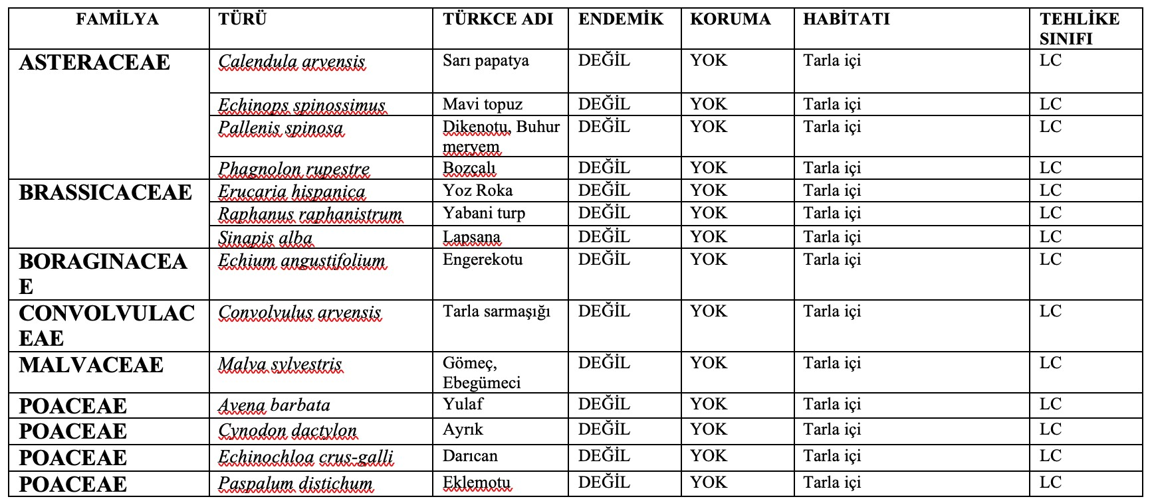

Fauna
Yapılan çalışmalarda doğrudan ve dolaylı örneklemelere dayanarak elde edilen fauna elemanları aşağıda verilmiştir.

Tablo 12 Kuşlar
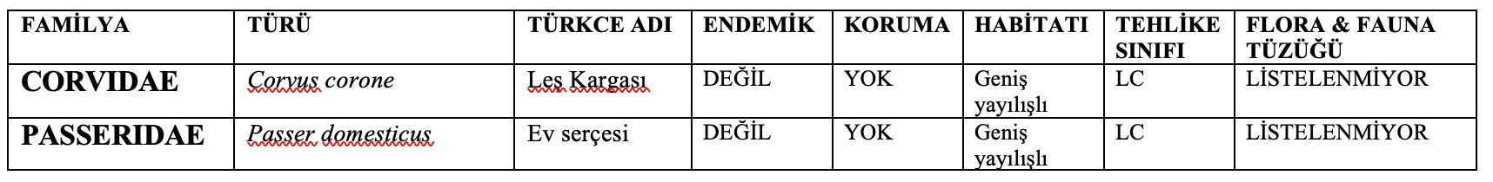

Önerilen Alanın ve Çevresinin Ekolojik Olarak Değerlendirilmesi
Tartışma
Parselleme yapılması planlanan alanın çevresi tarımsal araziler, gıda depolama tesisleri, konut alanları ve dükkanlar ile çevrili bir bölgedir. Bölge çeşitli yapıların bulunduğu gelişim bölgesidir ve yerleşim birimi olarak bölgeye en yakın Minareliköy bulunmaktadır.
Ayrıca, Vaziyet planında da görülebileceği gibi, önerilen proje, herhangi bir koruma altındaki habitat veya tür üzerinde bir faaliyet öngörmemektedir.
Öneriler
İnşaat tamamlandıktan sonra peyzaj çalışmalarının alerjik özellikleri olmayan, rüzgara dayanıklı, killi toprağı seven bitkilerle yapılması önerilmektedir.

IV.2.12. Peyzaj Değeri Yüksek Yerler ve Rekreasyon Alanları
Proje alanına yakın rekreasyon alanları; köy içerisinde bulunan parklar, at binicilik tesisleri, yürüyüş yolları bulunmaktadır. Bölge nüfusu dikkate alınarak peyzaj ve rekreasyon alanlarının artırılması gerekmektedir.

IV.2.13. Devletin yetkili organlarının hüküm ve tasarrufu altında bulunan araziler; Askeri Yasak Bölgeler, kamu kurum ve kuruluşlarına belirli amaçlarla tahsis edilmiş alanlar vb.
Proje alanı, askeri bölge ve kamu arazisi değildir.
IV.2.14. Proje yeri ve Etki Alanının Hava, Su ve Toprak Açısından Mevcut Kirlilik Yükünün Belirlenmesi.
Proje alanı ve yaklaşık 1 km’lik yakın çevresi incelendiğinde arazi çevresinde sanayi faliyetleri, apartman tipi toplu konut inşaatları, tarımsal faaliyetler, turistik tesis gibi karışık kullanımlar olduğu görülmektedir.
Sanayi faaliyetleri noktasal ve bölgesel kirlilik kaynakları mevcuttur. Bölgede bulunan beton santralinin faaliyetleri, özellikle toz (PM) emisyonları açısından yerel ölçekte hava kalitesini etkileyebilecek potansiyele sahiptir.
Sanayiden kaynaklı bölgedeki hava kalitesinin olumsuz etkilenmesi muhtemeldir.
Aşağıda, Lefkoşa Hava Kalitesi istasyon verileri verilmiştir. Veriler incelendiğinde, PM10 değerinin hedeflenen limit değerin (40 μg/m³) üzerinde olduğu görülmektedir. Ancak, hava kalitesi istasyonu proje alanının ~11 km doğusunda olduğundan verilerin proje alanı hava kalitesini yansıttığını söylemek mümkün değildir. Arazi içerisinde hava kalitesi ölçümü yapılmamıştır.
18/2012 Sayılı Çevre Yasası kapsamında bulunan Çevresel Gürültü Değerlendirmesi ve Yönetimi Tüzüğü gürültü sınır değerleri Tabloda verilmiştir. Bölgede konut faaliyetleri bulunduğundan proje alanı Hassasiyet Seviyesi II’ye girmektedir.

Tablo 13 İnşaat alanı gürültü sınır değerleri
Hassasiyet Seviyesi | Ldenk (dB(A)) (saat 7:00- 23:00) | Ldenk (dB(A)) (saat 23:00- 7:00)
Hassasiyet Seviyesi IV. | 70 |  | 60
Hassasiyet Seviyesi III | 60 |  | 55
Hassasiyet Seviyesi II | 55 |  | 52
Hassasiyet Seviyesi I | 52 |  | 45

Tablo 14 Lefkoşa İstasyonu Hava Kalitesi verileri
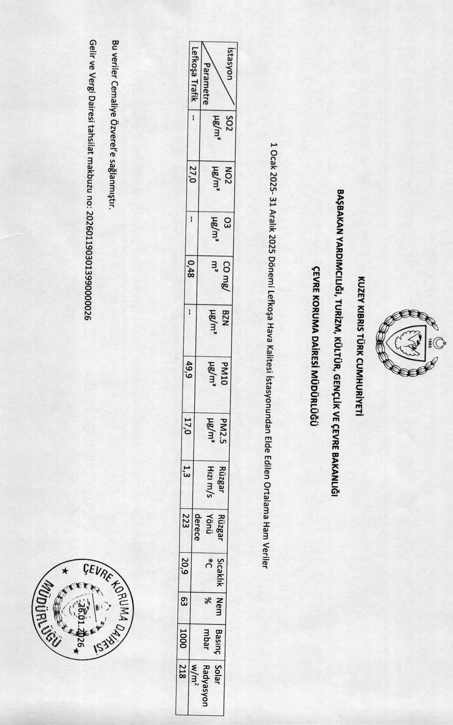
IV.3. Sosyo – Ekonomik Çevrenin Özellikleri:
IV.3.1. Ekonomik Özellikler
Kuzey Kıbrıs’ta yasal para birimi olarak “Türk Lirası” kullanılmaktadır. 2003 yılında adanın kuzeyi ve güneyi arasında bulunan geçiş kapıların açılmasıyla adadaki yatırımlar artmaya başlamıştır.
Sonraki sayfada Devlet Planlama Örgütü’nün yapmış olduğu “Temel Ekonomik ve Sosyal Göstergeler” çalışmasından alınan Gayrı Safi Milli Hasılada Sektörel Gelişmeler tablosu verilmiştir (DPÖ, 2023).

Tablo 15 Gayri Safi Milli Hasılada Sektörel Gelişmeler (DPÖ, 2023)
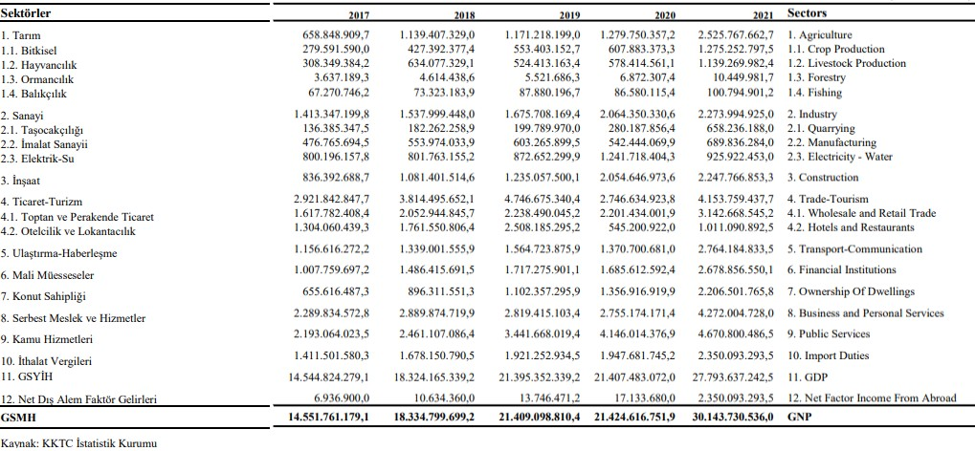
IV.3.2. Nüfus
KKTC nüfus sayımı sonuçları Şekil 23’de verilmiştir. 2011 yılı nüfus sayımı sonuçlarına göre Değirmenlik Belediyesi nufusu 11895 kişi olarak hesaplanmıştı (bucakların toplamı). Minareliköy nüfusu ise 1334 kişi olarak tespit edilmişti.
Ancak, son on yılda bölgede yoğun olarak toplu konut projeleri yapılmaya başlanmıştır. Nüfus sayımı üzerinden 15 yıl geçmesi nedeniyle nüfusun daha fazla olduğu düşünülmektedir.
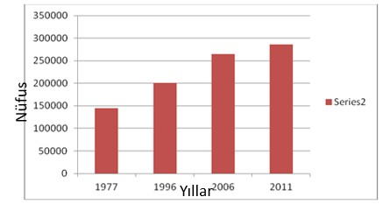
Şekil 23 KKTC Nufus Sayımı Sonuçları
IV.3.3. Gelir
KKTC hane halkı kişi başına düşen ortalama yıllık kullanılabilir gelir 45702 TL iken, ortalama yıllık eşdeğer hane halkı kullanılabilir geliri 22671 TL’dir. İlçelere bakıldığında en yüksek yıllık eşdeğer hane halkı kullanılabilir geliri Lefkoşa’dır (25688 TL).
IV.3.4. İşsizlik
Devlet Planlama Örgütü 2023 Hane Halkı İşgücü Anketi Sonuçlarına göre KKTC genelinde toplam istihdam 148211 kişi, işsiz sayısı 7988 kişi, işsizlik oranı ise %5.1’tür. Anket sonuçlarına göre Lefkoşa’daki işsizlik oranı %5,1 olarak verilmiştir.

Tablo 16 İlçelere göre kurumsal olmayan sivil nüfusun işgücü durumu (2023 yılı) (İstatistik Kurumu, 2024)
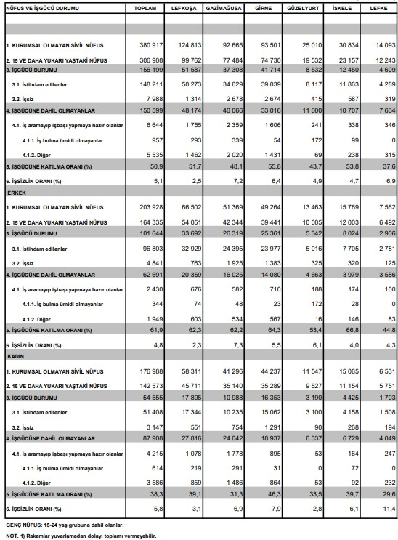

IV.3.5. Sağlık
Proje alanı yakın çevresinde sağlık merkezi bulunmaktadır. Proje alanının Dr. Burhan Nalbantoğlu Hastanesine mesafesi 13 km’dir.
IV.3.6. Bölgedeki Sosyal Altyapı hizmetleri, eğitim, sağlık, kültür hizmetleri ve bu hizmetlerden yararlanma durumu.
Değirmenlik – Akıncılar Belediyesi sınırları içerisinde son yıllarda parselasyon ve toplu konut projelerinde artış gözlemlenmektedir. Bölgedeki potansiyel nüfus artışı dikkate alınarak sosyal, eğitim, sağlık ve kültür hizmetlerinin de artırılması gerekmektedir.

IV.3.7. Kentsel ve Kırsal Arazi Kullanımları: yerleşme alanlarının dağılımı, mevcut ve planlanan kullanım alanları, bu kapsamda sanayi bölgeleri, limanlar, konutlar, turizm alanları, vb.
Proje alanı doğusunda turizm tesisi bulunmaktadır. Kuzey cepheye bakıldığında tarımsal araziler ve askeri birlik olduğu görülmektedir. Yine arazinin batı kısmında çeşitli sanayi faaliyetleri bulunmaktadır.
Proje alanı Girne Limanına 28 km, Gazimağusa Limanına uzaklığı 47 km’dir.
Bölgede henüz imar planı yürürlüğe girmediğinden bölgede planlı bir gelişme olmadığı gözlemlenmektedir.
IV.3.8. Diğer Özellikler
Bahse konu ele alınacak diğer özellikler bulunmamaktadır.

BÖLÜM V. PROJENİN BÖLÜM IV’TE TANIMLANAN ALAN ÜZERİNDEKİ ETKİLERİ VE ALINACAK ÖNLEMLER
V.1. Arazinin Hazırlanması, İnşaat ve Tesis Aşamasındaki Faaliyetler, Fiziksel ve Biyolojik Çevre Üzerine Etkileri ve Alınacak Önlemler:
V.1.1. Arazinin hazırlanması için yapılacak işler kapsamında nerelerde, ne miktarda ve ne kadar alanda hafriyat yapılacağı, hafriyat artığı malzemenin nerelere taşınacağı veya hangi amaçlar için kullanılacağı, hafriyat sırasında kullanılacak malzemeler.
İnşaat sırasında oluşacak hafriyat toprağı miktarı yaklaşık olarak 64294,2 m² olarak hesaplanmıştır. Hesaplama yapılırken proje mimarından alınan autocad dosyasından Bodrum kat ve taban alan miktarları ve proje kesitleri dikkate alınmıştır.

Tablo 17 Hafriyat miktarının yaklaşık olarak hesaplanması
 | Alan, m² | Kazı derinliği, m | Hafriyat miktarı, m³
Bodrum Kat | 12614.45 | 4.65 | 58657.2
Havuz | 981.75 | 4.9 | 4810.6
B Blok | 551.2 | 1.5 | 826.8
 |  | Toplam | 64294.6

Kazı Malzemesi Yaklaşık Hacmi =64294,6 m³
Kazı Malzemesi Yaklaşık Ağırlığı = 1,6 ton/ m³ *64294,6 m³= 102871 ton
Kamyon sayısı (24 ton taşıma kapasitesine sahip kamyon)=102871 ton /24= 4286 kamyon

Proje alanında hafriyat kazılarının başlamış olduğu gözlemlenmiştir. Konui le ilgili yatırımcı şirket faaliyetin durdurulması gerektiği ile ilgili uyarılmıştır.
Yatırımcı şirket kazı yaptıkları hafriyat toprağını S30-C-05-D-1, parsel 9 içerisine taşıdıklarını belirtmiştir. Söz konusu parselin sahibinden izni olduğuna dair yazı alınmıştır. Ekte koçan ve yazı sunulmuştur. Depolanan toprağın 3m’yi aşmayacak şekilde düzgün sıkıştırılarak depolanması gerekmektedir.
Değirmenlik Akıncılar Belediyesi (Ek 4) ise inşaat alanından çıkacak hafriyat, moloz artıklarının mal sahibi tarafından belediyenin göstereceği çöp alanına taşınması koşulu verilmiştir. Yukarıda referansları verilen alan için belediyeden izin alınacaktır. Uygun görmesi halinde taşıma işlemi yapılacaktır.
İnşaat aşamasında oluşabilecek önemli çevresel etkilerden biri de bölgedeki araç trafiğinin artacak olmasıdır. inşaattan kaynaklı araç trafiği artacak trafik olumsuz etkilenecektir. Bu nedenle inşaata başlamadan önce ‘Trafik Yönetim Planı’ hazırlanması gerekmektedir.
Plan, detaylı olarak inşaat sırasında kullanılacak araçlar, yola giriş- çıkış saatleri proje alanında çalışma süreleri, kullanılacak güzergah alternatifleri yollarda kalacakları süre, maksimum ağırlık taşıma, sürücü listesi, sürücü sorumluluklarını içerecek şekilde detaylı olarak hazırlanacaktır.

V.1.2. Arazi Kazanmak Amacı ile veya Diğer Nedenlerle Herhangi Bir Su Ortamında Yapılacak Doldurma, Kazıklar Üzerine İnşaat vb. İşlemler ile Bunların Nerelerde Yapılacağı, Ne Kadar Alanı Kaplayacağı ve Kullanılacak Malzemeler.
Arazi kazanmak amacı ile su ortamına herhangi bir müdahale yapılması söz konusu değildir.
V.1.3. Taşkın Önleme ve Drenaj İşlemleri.
Proje alanı tapu haritası incelendiğinde arazi içerisinden kanal geçtiği görülmektedir. Ancak arazi içerisinde inşaat işleri daha önceden başlamış olduğundan alandaki kanal tespit edilememiştir.
Proje kapsamında bina çevresi dışında bulunan alanın otopark olarak tasarlanmış olduğu bu da geçirimsiz yüzey alanların fazla olduğunu göstermektedir. Bu durum yağmur suyunun toprağa infiltrasyonunu azaltarak yüzey akışını artıracak ve pik debilerin yükselmesine neden olacaktır.
Arazi içerisinde oluşabilecek drenaj probleminin önlenmesi amacıyla uzun dönemli yağış verileri alınarak yatırımcı tarafından konuda uzman kişilere yağmur suyu drenaj projesi hazırlatılacaktır. Drenaj tasarımında aşağıdaki hususların dikkate alınması planlanmaktadır:
- Yağmur sularının kontrollü şekilde uzaklaştırılmasını sağlayacak kapalı drenaj hatları,
- Yüzey akışını azaltmak amacıyla uygun eğimlendirme ve yönlendirme,
- Gerekli durumlarda yağmur suyu toplama ve geciktirme (detention) sistemleri,
- Peyzaj alanlarında suyun infiltrasyonunu artırıcı çözümler,
- Yağmur suyunun yeniden kullanımına yönelik sistemlerin değerlendirilmesi
Su İşleri Dairesinden alınan görüşte, akarın ileriye dönük bölge içerisindeki yağmur suyu altyapısında kullanılması olası alanlar olduğu düşünüldüğünden, tasarı proje alanının batı sınırı boyunca alanın güney sınırına kadar kutu menfez yapılması ve kutu menfezin ebatlarının tek gözlü 2m (göz yüksekliği)*2m (göz derinliği) olması öngörüldüğü yazılmıştır.
V.1.4. İnşaat Esnasında Kırma, Öğütme, Taşma ve Depolama Gibi Toz Yayıcı İşlemler.
İnşaat sırasında yapılacak toz yayıcı faaliyetler; arazideki bodrum kazılarına devam edilmesi, arazi içerisinde nakliyesi ve boşaltılması, inşaat araçlarının hareketi, inşaat malzemelerinin alana taşınması, yükleme boşaltma işlemleri sırasında olacaktır.
İnşaat sırasında ihtiyaç duyulacak beton, dışarıdan hazır olarak tedarik edilecektir. Alana veya yakınına (sanayi bölgesi dışında herhangi bir alana) beton santrali kurulmayacaktır.
Toz emisyon hesabı aşağıdaki gibi yapılmıştır. Hesaplamada kullanılan toz emisyon faktörleri ise tabloda verilmiştir.

Tablo 18 Toz emisyonu kütlesel debi hesaplamalarında kullanılacak emisyon faktörleri
Kaynaklar |  | Kontrolsüz | Kontrollü
Birincil Kırıcı |  | 0,243 | 0,0243
Kazı |  | 0,025 | 0,0125
Yükleme |  | 0,01 | 0,005
Nakliye (gidiş – toplam mesafesi) | dönüş | 0,7 | 0,35
Boşaltma |  | 0,01 | 0,005

Kazı sırasında:
Kazı süresi: ~110 iş günü
Günlük çalışma süresi: 8 saat/gün
Kazı Hacmi = 30000 m³ (alanda kazı işlerinin 1/3’ü neredeyse yapılmış durumdadır yaklaşık
30.000 m³ kazı kaldığı varsayılmıştır)
Kazı Malzemesi Yaklaşık Ağırlığı = 1.6 ton/ m³ x 30000 m³=48000 ton
Kamyon Sayısı (24ton kapasiteli varsayılmıştır) = 48000 ton /24 ton= 2000 kamyon Saatlik kazı: 54,5 ton/sa
Kazı sırasında toz emisyonu yayılım faktörü: kontrollü için 0,0125 kg/ton, kontrolsüz için 0,125 kg/gün alınmıştır.
Kazı sırasında tahmini oluşan toz emisyonu: 54,5 ton/saat x 0,0125 kg/ton = 0,95 kg/saat

Boşaltma sırasında:
54.5 ton/saat x 0.005 kg/ton= 0,27 kg/saat

Ayrıca çapı 5mm den daha büyük boyutlu doldurma, taşıma, kırma gibi işlemler sırasında toz miktarı aylık ortalama değer olarak 450 mg/m²-gün değerini aşamaz.
1mm>çap>5mm ‘lik toz kaynağından 3 m uzaklıkta konsantrasyonu saatlik ortalama değeri PM 10 en fazla 3 mg/Nm³ değerini aşmayacaktır.
Ayrıca, inşaat aşamasında iş makinelerinin hareketinden, kullanacağı yakıttan ve yapılan işlerden kaynaklı azot oksitler (NO_{x}), karbon monoksit (CO), kükürt dioksit (SO₂), Hidrokarbonlar (HC) ve partikül madde (PM) emisyonları olacaktır. Ancak, iş makinelerinin sayılarının fazla olmaması nedeniyle oluşacak hava kirliliği sınır değerlerin altında olacaktır. Araçların egsoz emisyon muayeneleri düzenli olarak yaptırılacaktır. Egzoz emisyonlarının en az seviyede kalması amacıyla, araçların gereksiz yere çalışmaları önlenecek, kaliteli yakıt kullanımı sağlanacak, araçların gerekli bakımları yaptırılacaktır.
Arazi çevresinin çevrilmediği ve herhangi bir toz bastırma önleminin alınmadığı tespit edilmiştir.

Tüm inşaat süresince, tozun etrafa yayılmasını önlemek amacıyla aşağıdaki önlemler alınacaktır:
- Arazi çevresi OSB malzeme ile (düzgün, aralıksız bir şekilde) çevrilecektir.
- Yapılacak tüm işlemler, İSG uzmanı nezaretinde yapılacaktır.
- Rüzgarın etkisiyle havalanan malzeme ve tozun riskini en aza indirmek için, karayolu nakliyesi ve malzeme stokları dikkatle yönetilecektir.
- Kazı işlemi yapılırken düzenli olarak nemlendirme yapılacaktır. Özellikle yaz aylarında günde en az 3 kez nemlendirme yapılacaktır.
- Kuvvetli rüzgarların yaşandığı günlerde kazı ve hafriyat faaliyetleri geçici olarak durdurulacaktır.
- Bölgede hâkim rüzgâr yönünün Kuzeybatı olması nedeniyle, özellikle rüzgârlı günlerde sulama sıklığı artırılacak ve hafriyat stok alanlarında ilave toz bastırma tedbirleri uygulanacaktır.
- Kamyonlar hız limitlerine uyacaktır.
- Şantiye şefi, inşaat malzemelerinin doldurulması veya boşaltılması sırasında toz yayılımını engellemek ve en aza indirmek için gerekli önlemleri alacaktır. Tüm işlemler kontrollü olarak yapılacaktır. Rüzgar yönü vb. faktörler dikkate alınacaktır.
- İnşaat sırasında kullanılacak olan kum, çakıl gibi malzemelerin üzeri örtülecektir.
- Açıkta kalan malzemelerin toz yaymasını önlemek amacıyla belirli aralıklarda malzeme nemlendirilecektir.
- İnşaatlar tamamlandıkça açıkta kalan malzemelerde peyzaj düzenlemeleri başlanarak bu alanların bitkisel örtü ile çevrilmesi sağlanacaktır.
- Değirmenlik- Akıncılar Belediyesi ve Çalışma Dairesi’nin uygun gördüğü saatlerde çalışma yapılacaktır.
V.1.5. Proje alanı içerisindeki su ortamlarında herhangi bir amaçla gerçekleştirilecek kazı, dip taraması, vb. işlemler. Bunların nerelerde, ne kadar alanda, nasıl yapılacağı. Bu işlemler nedeni ile çıkarılacak taş, kum, çakıl ve benzeri maddelerin miktarları, nerelere taşınacakları veya hangi amaçlar için kullanılacakları.
Hazırlanan proje kapsamında su ortamına herhangi bir kazı ve dip taraması yapılması söz konusu değildir.
V.1.6. Proje kapsamındaki ulaşım altyapısı planı, bu altyapının inşası ile ilgili işlemler, kullanılacak malzemeler, kimyasal maddeler, araçlar makinalar, altyapının inşası sırasında kırma, öğütme, taşıma depolama gibi toz yayıcı mekanik işlemler.
Proje alanı kuzeyinde yol bulunmaktadır. Altyapı inşaası ile ilgili Değirmenlik Akıncılar Belediyesi ve Karayolları Dairesi’nin görüşüne uyulacaktır.
İnşaat sürecinde proje alanına malzeme taşınması amacıyla kamyon ve ağır vasıta trafiğinde artış olacaktır. Bu durum, özellikle mevcut site içi yollar üzerinde trafik yoğunluğunun geçici olarak artmasına neden olacaktır.
İnşaat Sürecinde Kullanılacak Ekipman ve Araçlar
Proje kapsamında aşağıdaki makine ve ekipmanların kullanılması öngörülmektedir:
- Ekskavatörler (kazı işleri)
- Yükleyiciler ve dozerler (hafriyat ve tesviye)
- Kamyonlar (malzeme taşınması)
- Vinçler (yapı elemanlarının taşınması)
- Beton mikserleri ve pompaları
Asfalt ve yol yapım ekipmanları
İnşaat sürecinde aşağıdaki faaliyetler toz oluşumuna neden olabilecektir:
- Hafriyat kazı çalışmaları
- Malzeme yükleme ve boşaltma işlemleri
- Kamyon trafiği ve açıkta taşınan malzemeler
- Geçici depolama alanları
- Yol yapım ve tesviye çalışmaları
Özellikle kuru ve rüzgarlı hava koşullarında bu faaliyetlerden kaynaklı toz emisyonlarının artması beklenmektedir. Bu etkilerin azaltılması amacıyla sulama/nemlendirme, malzeme örtme ve hız kontrolü gibi önlemler alınması gerekmektedir.
V.1.7. Proje kapsamındaki su temini sistemi, suyun temin edileceği kaynaklardan alınacak su miktarları ve bu suların kullanım amaçlarına göre miktarı.
İnşaat aşamalarında çalışacak işçi ve teknik personelin günlük su kullanımları ve zemin nemlendirilmesi için ihtiyaç duyulan su miktarı sonraki sayfadaki gibi hesaplanmıştır.

- İnşaat Aşaması
İşçi ve teknik elemanların su ihtiyacı: Alanda, çalışacak işçi ve teknik eleman sayısı en fazla 120 olacaktır. İşçilerin günlük su kullanım ihtiyacı 150 lt/gün olarak öngörülmüştür (İller Bankası, 2013). İşçiler toplu taşıma ile alana getirilecektir.
Q= q* N formülünden hareket edilecektir. Q= toplam işçi ve personel su ihtiyacı q= kişi başına günlük su ihtiyacı
N= nüfus
Q=120 kişi* 150 lt/gün-kişi = 18000 lt/gün =18 m³/gün su kullanımı olacaktır.
Zemin ıslatma işlemi için gerekli su ihtiyacı: İnşaatın gerçekleşmesi sırasında tozumayı önlemek amacıyla arazide su kullanılacaktır. Kazı işlemi için ise m² başına ortalama 1 lt/gün su kullanılacağı düşünülerek hesaplama yapılmıştır. Hesaplamada bodrum kat alanının toplamı alınmıştır.
(12614 m²)* 1 lt/gün-m² =12614 lt/gün = 12 m³/gün
İnşaat aşamasında günlük ~30 m³ su ihtiyacı olacaktır. Su ihtiyacı, şebekeden sağlanacaktır. İçme suyu ihtiyacı ise damacanalarla sağlanacaktır.
V.1.8. Arazinin hazırlanmasından başlayarak ünitelerin faaliyete açılmasına dek yapılacak işlerde kullanılacak yakıtların türleri, tüketim miktarları ve bunlardan oluşacak emisyonlar.
İnşaatın başlamasıyla kamyon, kepçe, dozer, ekskavatör vb. iş makineleri kullanılmaya başlayacaktır. Bu araçlar benzin veya mazot ile çalışan araçlardır. İhtiyaç duyulan benzin ve mazot, güzergâh üzerindeki benzin istasyonlarından satın alınabilecektir.

Yakıt tüketiminin hesaplanması:
İnşaat sürecinde kullanılacak ekipmanlara bağlı olarak günlük yakıt tüketimi yaklaşık olarak aşağıdaki şekilde öngörülmektedir:
Ekipman | Adet | Yakıt Tüketimi (L/gün)
Ekskavatör | 4 | 80 × 4 = 320
Kamyon | 6 | 40 × 6 = 240
Dozer/Yükleyici | 2 | 60 × 2 = 120
Diğer | - | 100
Toplam |  | 780
Emisyon hesabı:
Dizel yakıt için ortalama emisyon faktörü 2,68 kg CO₂ /lt olarak alınmıştır (IPCC, 2006.Guidelines for National Greenhouse Gas Inventories).
780 lt * 2,68 kg CO₂/lt = 2090,4 kg CO₂
Ayrıca NOx ve partikül madde (PM) emisyonları da oluşacak olup, bu değerler kullanılan ekipman türü ve çalışma sürelerine bağlı olarak değişkenlik gösterecektir.
Araçların egzoz emisyon muayeneleri düzenli olarak yaptırılacaktır. Bunun yanında egzoz emisyonlarının en az seviyede kalması amacıyla, araçların gereksiz yere çalışmaları önlenecek, kaliteli yakıt kullanımı sağlanacak, araçların bakımı yaptırılacaktır.

V.1.9. Arazinin hazırlanmasından başlayarak ünitenin faaliyete açılmasına dek yerine getirilecek işlemler sonucu oluşacak atık suların cins ve miktarları, deşarj edileceği ortamlar.
İnşaat alanında maksimum 120 işçi ve teknik eleman çalışacaktır. İşçilerin günlük su kullanım ihtiyacı 150 lt/gün olarak alınıp (İller Bankası, 2013), kullanılan suyun %100’ünün atıksuya dönüşeceği varsayılırsa, 18 m³/gün evsel atıksu oluşacaktır. Evsel atıksu karakteristiği tabloda verilmiştir (Metcalf & Eddy, 2004).
Atıksuların bertarafı ile ilgili 2 alternatif bulunmaktadır;
- Sızdırmaz tankta depolanarak vidanjör tarafından günlük olarak Haspolat Atıksu Arıtma
Tesisine taşınması,
60 m³’lük sızdırmaz tankta depolama işlemi yapılması /18 m³=3 gün
- Paket arıtma tesisi kurulması. Arıtılmış suyun yine arazi içerisinde nemlendirme/araç lastiklerinin yıkanması amaçlı kullanılması.

İnşaat faaliyetleri sırasında ayrıca sınırlı miktarda ekipman temizliği ve yüzey yıkama işlemlerinden kaynaklı atıksu oluşabileceği öngörülmekte olup, bu miktarın ihmal edilebilir düzeyde olacağı değerlendirilmektedir.

Tablo 19 Evsel Atıksu Karakteristiği- Oluşabilecek kirleticiler ve konsantrasyonlar (Metcalf & Eddy, 2004)
Kirleticiler | Birim |  | Konsantrasyon
Kirleticiler | Birim | Düşük | Orta | Yüksek
Toplam Katı (TS) | mg/lt | 390 | 720 | 1230
Çökebilen Katılar | mg/lt | 5 | 10 | 20
Biyolojik Oksijen İhtiyacı (BOI₅) | mg/lt | 110 | 190 | 350
Kimyasal Oksijen İhtiyacı (KOI) | mg/lt | 250 | 430 | 800
Toplam Organik Karbon | mg/lt | 80 | 140 | 260
Azot (TN) | mg/lt | 20 | 40 | 70
Fosfor (TP) | mg/lt | 4 | 7 | 12
Yağ ve gres | mg/lt | 50 | 90 | 100
Toplam koliform | cfu<100 ml | 106-108 | 107-109 | 107-1010

V.1.10. Arazinin hazırlanmasından başlayarak ünitelerin faaliyete açılmasına dek yerine getirilecek işlemler sonucu oluşacak katı atık miktar ve özellikler, depolama ve bertaraf işlemleri, bu atıkların nerelere ve nasıl taşınacakları ve hangi amaçlar için ve ne şekilde değerlendirileceği.
Arazinin hazırlanmasından, faaliyete açılmasına dek oluşacak katı atıkların kodları aşağıdaki gibidir. Bertaraf yöntemleri ise maddeler halinde sıralanmıştır.

Tablo 20 Atık listesi ve kodları
Atık Kodu | Atık Türü
17 | İnşaat ve Yıkım Atıkları
17 01 01 | Beton
17 01 02 | Tuğlalar
17 01 03 | Seramikler
17 02 | Ahşap, Cam ve Plastik
17 02 01 | Ahşap
17 02 02 | Cam
Atık Kodu | Atık Türü
17 02 03 | Plastik
17 04 02 | Alüminyum
17 04 07 | Karışık metaller
17 04 11 | 17 04 10 dışındaki kablolar
17 05 04 | 17 05 03 dışındaki toprak ve kayalar
17 06 04 | 17 06 01 ve 17 06 03 dışındaki yalıtım malzemeleri
20 | Ayrı toplanmış fraksiyonlar dahil belediye atıkları
20 01 08 | Biyolojik Olarak Bozunabilir Mutfak ve Kantin Atıkları
- İnşaat çalışmaları sırasında; hafriyat, çimento ambalaj kağıdı, kalıp parçaları, ahşap malzemeler, inşaat demiri, çelik ve beton artığı vb. atıklar oluşacaktır. İnşaat malzeme atıkları tekrar kullanılmak veya geri dönüştürülmek üzere ayrı ayrı toplanıp lisanslı tesislere verilerek yeniden kullanımı/geri dönüşümü sağlanacaktır. Geri dönüşümü mümkün olmayan ve tekrar kullanılamayan atıklar, evsel atıklarla birlikte toplanması sağlanacaktır. Hafriyat ile ilgili detaylar Bölüm V.1.1.’de verilmiştir.
- İnşaatta çalışan teknik personel ve işçiler tarafından evsel atık oluşacaktır. Örneğin; cam, plastik, kağıt, organik atık vb. 1 Ekim 2020 tarihinde yayınlanan resmi gazete ile Entegre Katı Atık Yönetimi Planı yürürlüğe girmiştir. Planda, 2015 yılı için kişi başı atık üretimi 726 kg/kişi/yıl olarak verilmiştir. Bu da kişi başı günlük 1,98 kg atık oluşturulduğunu göstermektedir. Ancak inşaatta çalışacak kişilerin, çalışma şartları ve olanaklar dikkate alınırsa mesai saatleri içerisinde kişi başına ortalama 0,5 kg atık üretecekleri varsayılmıştır. 0,5 kg/kişi-gün x 120 kişi = 60 kg/ gün
Evsel çöp kutularında, birim hacim ağırlığı ρ=0.2- 1 kg.L⁻¹ alınır (Taşcıoğlu, 2017). Çöplerin birim hacim ağırlığı, küçük olduğu durumlarda ambalaj atıkları ve diğer organik maddelerden kaynaklanır. Bu kapsamda, en olumsuz durum düşünülerek birim hacim ağırlığı 0.2 kg.L⁻¹ alınmıştır.
60 kg x3 gün = 900 L
0
,
2

kg
/
L
1konteyner
900

L
∗
770
L
=
1
,
2

adet
Atıkların belediye tarafından 3 günde bir toplanacağı düşünülürse, arazinin kuzeyine yol cephesine belediyenin uygun göreceği şekilde 4 adet (2+2 yedek güvenlik payı) 770 lt kapasiteli çöp konteyneri konulması yeterli olacaktır.
Oluşan atıklar, çevre ve insan sağlığını bozmayacak şekilde muhafaza edilecektir. Çöp konteynerlerinin ağzı kapalı tutulacaktır. Konteynerlerin üzerine evsel atıkların toplandığını gösteren levha konulacaktır. Konteynerlerin devrilmesi ve/veya çöplerin uçuşması/çeşitli sebeplerce parçalanması halinde söz konusu atıklar şantiye personeli tarafından toplanacaktır.
Daha sonra geri dönüştürülemeyen evsel atıklar, Değirmenlik Akıncılar Belediyesi tarafından toplanıp, uygun şekilde bertaraf edilecektir.

Ambalaj Atıkları
Ambalaj ve Ambalaj Atıklarının Yönetimi Tüzüğü gereğince, ambalaj atıkları ayrı toplanacak Çevre Koruma Dairesi’nden izinli firmalara verilecektir.

Tehlikeli Atıklar
Şantiye araçları yağ değişimi proje alanında gerçekleşmeyecektir. Çevredeki araç servislerinde yapılacaktır. Şantiye alanında atık yağ oluşması durumunda, bu yağlar sızdırmaz depolarda depolanacaktır. Taban geçirimsizliğini sağlamak için bidonlar betonarme yapı üzerinde tutulacaktır.

Atıkların uygun şekilde yönetilmemesi durumunda; toprak kirliliği, görsel kirlilik ve çevre sağlığı açısından olumsuz etkiler oluşabilecektir. Bu nedenle atık yönetimi, ilgili mevzuat çerçevesinde ve atık yönetim hiyerarşisi dikkate alınarak gerçekleştirilecektir.
V.1.11. Arazinin hazırlanmasından başlayarak ünitelerin faaliyete açılmasına dek yapılacak işler nedeni ile meydana gelecek vibrasyon, gürültünün kaynakları ve seviyesi.
İş makinelerinden kaynaklı gürültünün en fazla bodrum kazıları sırasında olması beklenmektedir. Meydana gelecek gürültü iş makinelerinin motor gücüne ve çeşidine göre değişmektedir.
İnşaat sürecinde gürültüye neden olacak başlıca kaynaklar:
- Ekskavatörler (kazı işleri)
- Kamyonlar (malzeme taşınması)
- Dozer ve yükleyiciler
- Beton mikserleri ve pompaları
Bu ekipmanlardan kaynaklı gürültü seviyeleri genellikle 80–100 dB(A) aralığındadır.
İnşaat faaliyetleri sırasında özellikle kazı ve ağır ekipman kullanımı nedeniyle düşük seviyede vibrasyon oluşabilecektir. Ancak proje kapsamında patlatma işlemi planlanmadığından, oluşacak titreşimlerin çevre yapılar üzerinde önemli bir etki oluşturması beklenmemektedir.
18/2012 Sayılı Çevre Yasası kapsamında bulunan Çevresel Gürültü Değerlendirmesi ve Yönetimi Tüzüğü “İnşaat alanlarına yönelik gürültü göstergeleri sınır değerleri Tablo 21’de verilmiştir. Proje alanı çevresinde apartman tipi konutlar bulunmaktadır. Bölge Hassasiyet Seviyesi II’ye girmektedir.

Tablo 21 İnşaat alanı gürültü sınır değerleri
Hassasiyet Seviyesi | Ldenk (dB(A)) (saat 7:00- 23:00) | Ldenk (dB(A)) (saat 23:00- 7:00)
Hassasiyet Seviyesi IV. | 70 |  | 60
Hassasiyet Seviyesi III | 60 |  | 55
Hassasiyet Seviyesi II | 55 |  | 52
Hassasiyet Seviyesi I | 52 |  | 45

Gürültü miktarının en aza indirilebilmesi için aşağıdaki önlemler alınacaktır.
- İnşaat aşamasında tüm ekipmanların ayni anda ayni yerde çalıştırılmamasına dikkat edilecektir.
- Arazi çevresi OSB vb malzeme ile çevrilecektir. OSB malzemesi, gürültü bariyeri niteliği taşımamaktadır. Ancak, az da olsa gürültüyü azaltacağı düşünülmektedir.
- Araçların bakımları düzenli olarak yaptırılarak oluşabilecek gürültü düzeyinin daha düşük olması sağlanacaktır.
- Çalışma saatleri, Çalışma Dairesi’nin uygun gördüğü saatler içerisinde olacaktır.
- Ayrıca, Çalışanların Maruz Kaldıkları Gürültü Riskine Karşı Asgari Sağlık ve Güvenlik Koşulları Tüzüğü’ne uyum sağlanacaktır.
V.1.12. Arazinin hazırlanması ve inşaat alanı için gerekli arazinin temini amacıyla kesilecek ağaçların tür ve sayıları, ortadan kaldırılacak tabii bitki türleri ve ne kadar alanda bu işlerin yapılacağı.
Arazi içerisinde ağaç bulunmamaktadır.

V.1.13. Arazinin hazırlanması ve inşaat alanı için gerekli arazinin temini amacıyla elden çıkarılacak tarım alanlarının büyüklüğü, bunların arazi kullanım kabiliyetleri ve tarım ürün türleri.
Tarım Dairesinden alınan görüşe göre proje alanı ve bulunduğu bölgede 2. Ve 3. Sınıf tarımsal araziler bulunmaktadır. Proje alanında inşaat işleri önceden başladığından arazi tahrip olmuş, tarımsal niteliğini yitirmiştir.

V.1.14. Arazinin hazırlanmasından başlayarak ünitelerin faaliyete açılmasına dek getirilecek işlerde çalışacak personelin ve bu personele bağlı nüfusun konut ve diğer teknik/sosyal ihtiyaçlarının nerelerde ve nasıl temin edileceği.
İnşaat alanında çalışacak personel, toplu taşıma ile araziye getirilecektir. Teknik ve sosyal ihtiyaçlarını Lefkoşa’dan sağlamaları mümkündür. Son yıllarda Değirmenlik/Minareliköy bölgesinde yoğun toplu konut projeleri gerçekleştiği gözlemlenmektedir. Bölgedeki nüfusa oranla sosyal ve Teknik altyapının geliştirilmesi gerekmektedir.
V.1.15. Arazinin hazırlanmasından başlayarak ünitelerin faaliyete açılmasına dek sürdürülecek işlerde, insan sağlığı için riskli ve tehlikeli olanlar.
Arazi içerisinde yapılacak tüm işlemlerde, Anayasa’nın 94’üncü maddesinin (1)’inci fıkrası gereğince, 35-2008 İş Sağlığı ve Güvenliği Yasası’na uyulacaktır.
İnşaatı yapacak firma aşağıdaki güvenlik önlemlerini almakla yükümlü olacaktır.
- Şantiyede çalışacak işçiler kişisel koruyucu donanım kullanacaktır.
- Şantiyede bulunacak tüm personellere iş sağlığı ve güvenliği eğitimi verilecektir.
- Yangın donanımı, acil durum ekibi, ekipmanları hazır bulundurulacaktır.
- Gürültü emisyonunu azaltmak için raporda belirtilen önlemler alınacaktır.
V.1.16. Proje alanında peyzaj yaratmak veya diğer amaçlarla yapılacak saha düzenlemelerinin; ağaçlandırmalar, yeşil alan düzenlemeleri vb. ne kadar alanda nasıl yapılacağı, bunun için seçilecek bitki ve ağaç türleri.
İnşaat sırasında peyzaj projesine uygun olarak peyzaj hazırlıkları yapılacaktır.
V.2. Projenin İşletme Aşamasındaki Faaliyetler, Fiziksel ve Biyolojik Çevre Üzerine Etkileri ve Alınacak Önlemler
Projede yer alan ünitelerin inşaatlarının tamamlanmasıyla apartman blokları kullanıma açılacaktır. Bu bölümde yer alan hesaplamalar, dairelerin tamamının tam kapasiteyle kullanılacağı varsayılarak yapılmıştır.
    - Proje kapsamındaki tüm ünitelerin özellikleri, hangi faaliyetlerin hangi ünitelerde gerçekleştirileceği, kapasiteleri, faaliyet üniteleri dışındaki diğer ünitelerde sunulacak hizmetler.
Proje kapsamında ortak bodrum katlı, Zemin+9 katlı tasarlanan A1, A2, A3, A4 blokları; 1 adet Zemin+4 katlı B Blok tasarlanmış olduğu görülmektedir. Genel toplamda 534 adet daire (48 adet stüdyo, 403 adet 1+1 tipi daire, 83 adet 2+1 tipi daire) ve 6 adet dükkan yer almaktadır.

    - İşletme ve işletme ile ilgili tesislerin muhtemel su baskınlarından vb. Korunması amacıyla yapılabilecek taşkın önlemeye yönelik alınacak tedbirler.
Arazi içerisinde oluşabilecek drenaj probleminin önlenmesi amacıyla uzun dönemli yağış verileri alınarak konusunda uzman kişilerce yağmur suyu drenaj projesi hazırlanacaktır. Değirmenlik- Akıncılar Belediyesi ile istişare edilerek yağmur suyunun drene edileceği nokta belirlenecektir.
Alınması gereken yapısal önlemler aşağıdaki gibidir;
- Yapı giriş kotlarının, olası taşkın seviyesinin üzerinde olacak şekilde belirlenmesi,
- Bodrum katların su baskınlarına karşı korunması amacıyla su yalıtımı ve drenaj sistemlerinin uygulanması,
- Temel çevresinde drenaj hatlarının oluşturulması,
- Yağmur suyu girişlerini kontrol altına almak amacıyla yüzey eğimlendirmesinin sağlanacaktır.
Drenaj ve Yağmur Suyu Yönetimi için öneri:
- Pik debileri azaltmak amacıyla yağmur suyu geciktirme (detention) sistemleri projelendirilmesi önerilmiştir.
- Yağmur suyunun uygun alanlarda yeniden kullanımı (peyzaj sulama vb.) planlanacaktır.
- Bodrum katta oluşabilecek su birikimlerini tahliye edebilmek amacıyla dalgıç pompa bulundurulması önerilmiştir.
Su İşleri Dairesi (Ek 6/a) batı sınırı boyunca alanın güney sınırına kadar kutu menfez yapılması ve kutu menfez ebatlarının tek gözlü 2m (göz yüksekliği)*2m (göz derinliği) olması gerektiği belirtilmiştir. Kutu menfez yapım öncesi Su İşleri Dairesine haber verilerek süreçle ilgili düzenli bilgilendirme yapılması ve dairenin görüşlerine uyulması esastır.
V.2.3. İşletme aşamasında faaliyetlerin meskun mahallere ve karayollarına olabilecek etkileri ve giderilmesine yönelik tedbirler.
Projenin hayata geçmesiyle bölgede 1151 kişilik nüfus artışı gerçekleşecektir. Nüfus aşağıdaki gibi hesaplanmıştır.

Tablo 22 Proje kapsamında yer alan daireler, öngörülen kişi sayıları
 | Stüdyo | 1+1 tipi daire | 2+1 tipi daire | Dükkan
Daire sayıları | 48 | 403 | 83 | 6
Muhtemel kişi sayısı | 2 | 2 | 3
Toplam | 96 | 806 | 249
Genel toplam | 1151 |  |  | 18
Projede 155 adet açık otopark, 397 adet ise kapalı otopark tasarlanmıştır. Alana giriş-çıkış kuzey batıdan tasarlandığı görülmektedir. Giriş-çıkışların güvenli olarak yapılabilmesi için Şehir Planlama Dairesi, Değirmenlik -Akıncılar Belediyesi ve Karayolları Dairesinin görüşlerine uyum esastır.
Karayolları Dairesi, gerekli tüm izinlerin alınması, Şehir Planlama Dairesi, Lefkoşa Kaymakamlığı, Değirmenlik – Akıncılar Belediyesinin şartlarına uyulması kaydı ile projenin uygulanmasında bir sakınca olmadığını belirtmiştir.
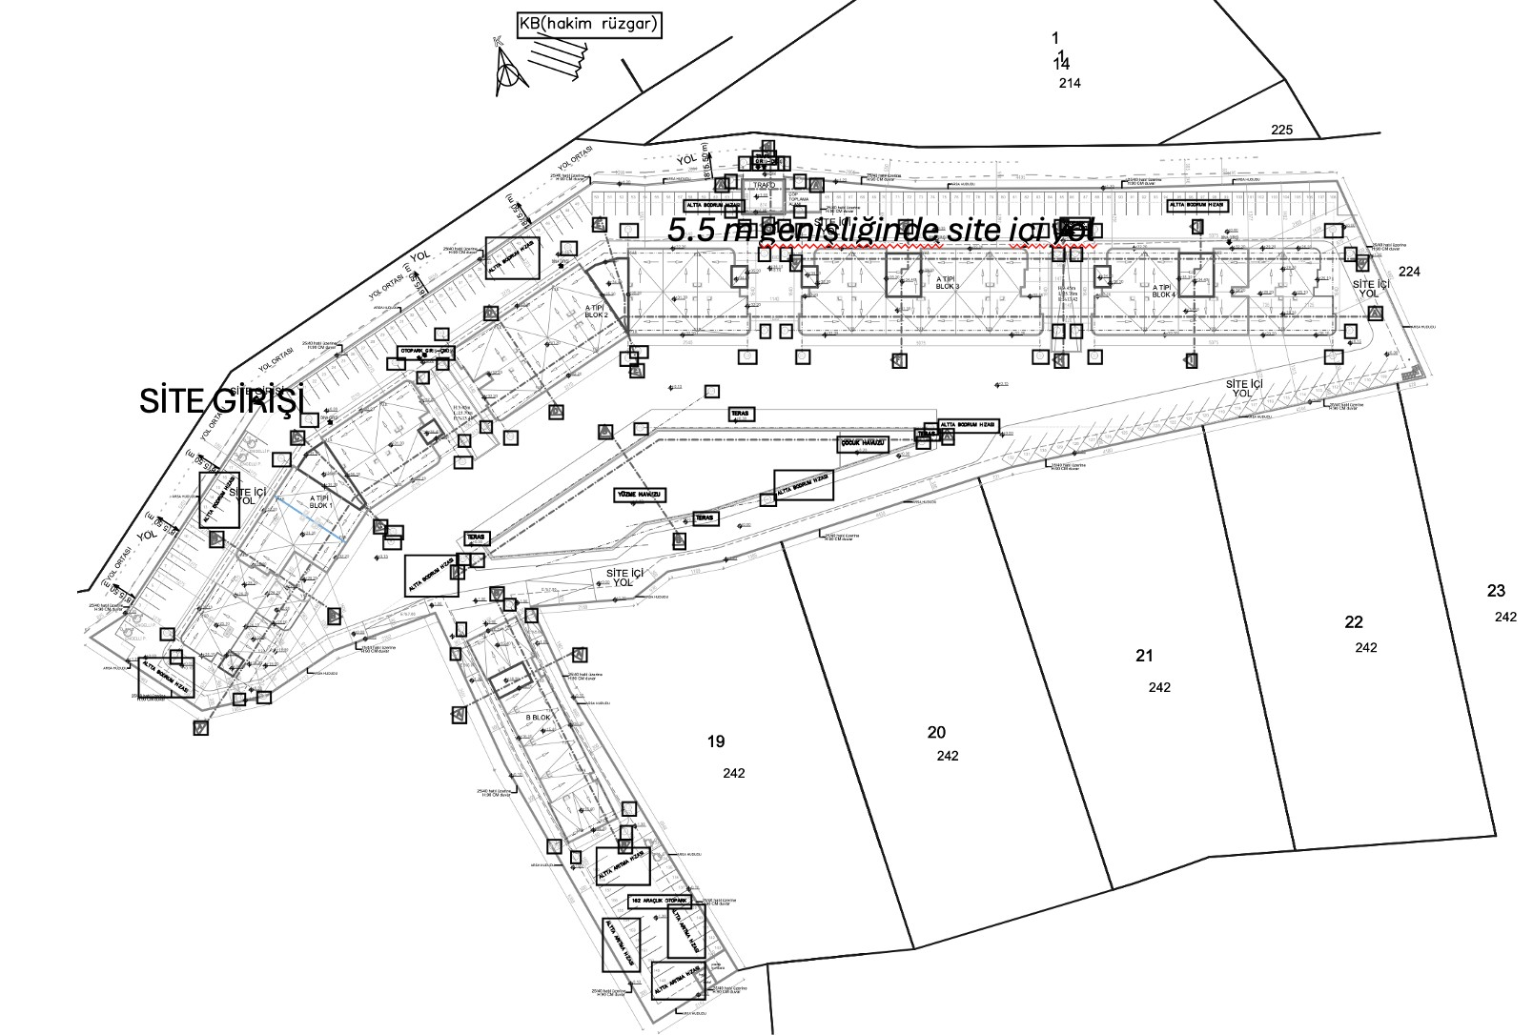

Şekil
24

Proje alanına giriş
-
çıkışın gösterilmesi

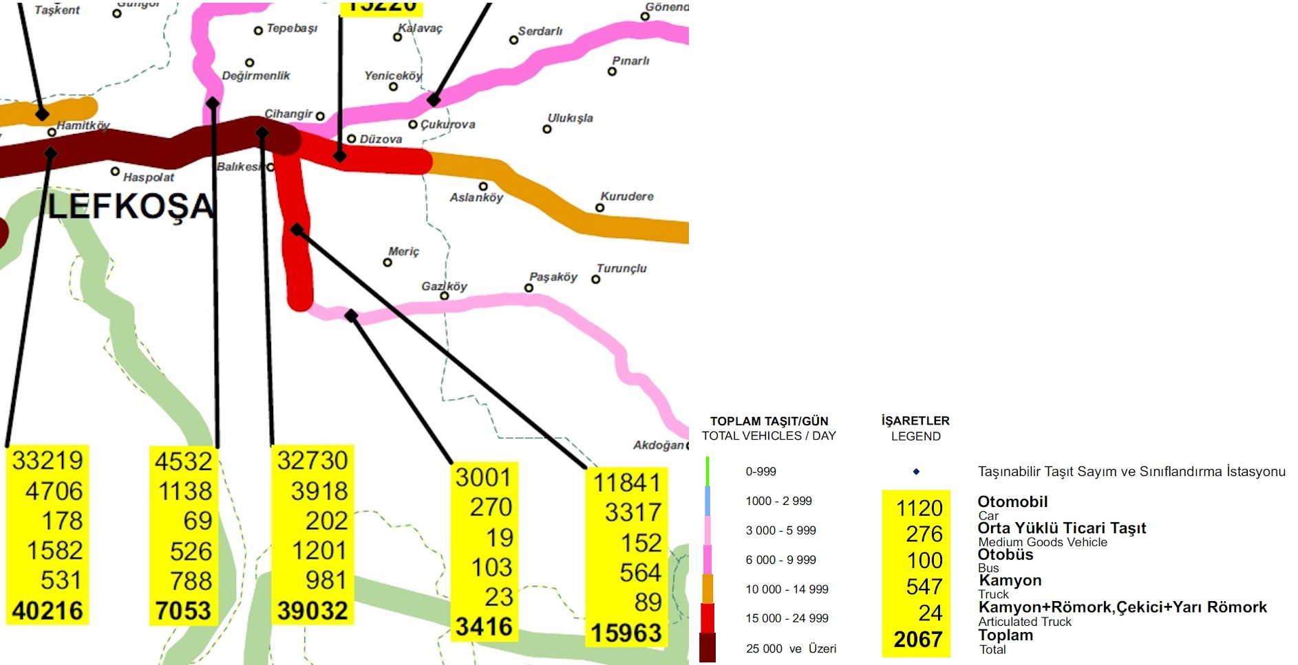

Şekil 25 Karayolları Dairesi 2024 Trafik Hacim Çalışması kesiti

Karayolları Dairesinin 2024 yılında yapmış olduğu trafik hacim haritasına göre, Değirmenlik Dağyolu verileri dikkate alınmıştır. Verilere göre, günlük araç sayıları sırasıyla, 4532 adet otomobil, 1138 adet orta yüklü araç, 69 adet otobus, 526 adet kamyon, 788 adet kamyon romork, çekici+yarı römork toplam 7053 araç kullanmaktadır. Buna göre, projenin hayata geçmesiyle;

Mevcut durumda araç yüzdesi;
=(Mevcut kamyon/ Mevcut Araç Sayısı) x 100
= (4532/7053) x 100= %64,3

Apartman projesinin kullanıma açılmasıyla, dairelerin tamamının trafikte olduğu ve yukarıda trafik yükü verilen yolu kullandığı varsayılarak aşağıdaki işlemler yapılmıştır.
=((Mevcut kamyon+ tesisten kaynaklanacak kamyon)/Mevcut Araç Sayısı) x100
=(4532+534)/7053 = %71,8 Otomobil Yüzdesi

Yukarıda verilen işlemlerden görüleceği üzere toplu konutlardan kaynaklanacak araç yüzdesinde artış oranı %7,5 olacaktır. Bu artış, bölgedeki altyapı sistemleri ve özellikle ulaşım ağı üzerinde ilave yük oluşturacaktır.
V.2.4. İşletme aşamasında yapılacak işlerden dolayı zarar görebilecek flora-fauna türleri (endemic türler, nesli tehlikede vb.) proje için seçilen yer ve faaliyetin etki alanında bulunan tür populasyonlarının etkilenmesi.
Daha önceki bölümlerde de belirtildiği gibi alana müdahale tespit edilmiştir. Proje alanında endemik- nesli tehlikede flora- fauna türü tespit edilememiştir.

V.2.5. İşletme aşamasında kullanılacak olan içme, kullanma vb. amaçlarla kullanılacak suyun miktarları, kullanılacak suyun proses sonrasında atık su olarak fiziksel, kimyasal ve bakteriyolojik özellikleri, ne oranda bertaraf edilecekleri, arıtma işlemleri sonrası atıksuyun ne miktarda, hangi alıcı ortamlara nasıl deşarj edileceği.
İçme-Kullanma Suyu İhtiyacı
Dairelerin kullanıma açılması ile, maksimum 1151 kişi alanda ikamet edecek, 10 kişi ise temizlik/güvenlik/peyzaj işlerinde istihdam edilecektir. Dükkanlarda ise 18 kişi çalışacağı öngörülmüştür. Aşağıdaki su ihtiyacı hesaplanırken, konutların denize yakın oluşu ve ada iklimi düşünülerek günlük su tüketimi 230 lt/gün olarak alınmıştır.
Q= q* N formülünden hareket edilecektir.
Q= toplam su ihtiyacı
q= kişi başına günlük su ihtiyacı
N= nüfus
Q=1151 kişi* 230 lt/gün-kişi =264730 lt/gün = 265 m³/gün
Qpersonel 28 personel * 150 lt/gün-kişi= 4200 lt/gün= 4,2 m³/gün

Sitede günlük su ihtiyacı ~269 m³/gün olarak hesaplanmıştır.
Su İşleri Dairesi (Ek 6), bölgede yeterli kaynağın mevcut olduğunu belirtmiştir. Belediyenin öngöreceği şebeke noktasından proje alanına kadar altyapının tamamlanması durumunda ve Belediyenin uygun göreceği koşullarda su verilmesinin uygun olduğu yazılmıştır.

Değirmenlik – Akıncılar Belediyesi görüşünde su bağlantısı ile ilgili koşula yer vermemiştir. Gelecekte belediyenin koşullarına uyum esastır.
Projenin işletme aşamasında su kaynaklarının sürdürülebilir kullanımı amacıyla su tasarrufuna yönelik çeşitli uygulamaların hayata geçirilmesi planlanmaktadır. Bu kapsamda, konutlarda ve ortak kullanım alanlarında düşük debili armatürler, fotoselli musluklar ve çift kademeli rezervuar sistemleri tercih edilecektir. Olası kaçakların erken tespit edilmesi amacıyla su tesisatlarının periyodik olarak kontrol edilmesi sağlanacaktır. Site yönetimi tarafından gerekli controller düzenli olarak yaptırılacaktır.
Site yönetimi tarafından su tüketim verileri düzenli olarak takip edilerek aşırı tüketimlerin belirlenmesi ve gerekli iyileştirici tedbirlerin alınması sağlanacaktır. Ayrıca, site sakinlerinin su tasarrufu konusunda bilinçlendirilmesine yönelik bilgilendirme çalışmaları yapılacaktır.
Site için grisu kullanımı (lavabo ve duşlarda oluşan suyun tuvalet rezervuarlarında kullanımı) fizibilite yapılarak değerlendirilecektir. Böylede su tüketim miktarı önemli ölçüde azalmış olacaktır.

Evsel Atıksu miktarının hesaplanması;
Kullanılan suyun %100’ünün atıksuya dönüştüğü varsayılırsa, 269 m³ evsel atıksu oluşacaktır.
Atıksu karakteristiği aşağıda verilmiştir.

Tablo 23 Evsel Atıksu Karakteristiği- Oluşabilecek kirleticiler ve konsantrasyonlar (Arıtma girişi) (Metcalf &Eddy, 2004)
Kirleticiler | Birim | Konsantrasyon
Kirleticiler | Birim | Düşük | Orta | Yüksek
Toplam Katı (TS) | mg/lt | 390 | 720 | 1230
Çökebilen Katılar | mg/lt | 5 | 10 | 20
Biyolojik Oksijen İhtiyacı (BOI₅) | mg/lt | 110 | 190 | 350
Kimyasal Oksijen İhtiyacı (KOI) | mg/lt | 250 | 430 | 800
Toplam Organik Karbon | mg/lt | 80 | 140 | 260
Azot (TN) | mg/lt | 20 | 40 | 70
Fosfor (TP) | mg/lt | 4 | 7 | 12
Yağ ve gres | mg/lt | 50 | 90 | 100
Toplam koliform | cfu<100 ml | 106-108 | 107-109 | 107-1010

Arıtma, esas olarak aerobik bakterilerin, suyun havalandırılması ile sağlanacak olan oksijeni kullanarak atıkları yok etmesi ve daha sonra da çöktürülmesi esasına dayalı bir arıtım tekniği olacaktır. Çıkış suyu kalitesi, Su ve Toprak Kirliliği ve Hava Kalitesinin Korunması Tüzüğündeki değerlere uyacaktır. Öneri arıtma tesisi olarak ardışık kesikli reaktör (SBR) veya Membran Biyoreaktör (MBR) seçilmesi mümkündür. Kurulacak system, yatırımcı tarafından fizibilite yapılarak karar verilecektir. Arıtma tesisi tasarımı KTMMOB Çevre Mühendisleri Odasına kayıtlı üye tarafından yapılıp gerekli izinler alınması önerilmiştir.
Arıtma tesisi çıkış suyu kalitesi KKTC Su ve Toprak Kirliliği ve Hava Kalitesinin Korunması Tüzüğü’ne göre Tablo 24’te verilen limit değerleri sağlaması zorunludur.

Tablo 24 Evsel Nitelikli Atık sular- (Arıtılmış su parametreleri) (Su ve Toprak Kirliliği ve Hava Kalitesinin Korunması Tüzüğü)
Parametre | Birim | Kompozit Numune  2 Saatlik | Kompozit Numune  24 Saatlik
BOİ5 | mg/l | 50 | 45
KOİ | mg/l | 180 | 120
AKM | mg/l | 70 | 45
pH |  | 6-9 | 6-9

Değirmenlik Akıncılar Belediyesi ise AB çıkış suyu standardına uyulması gerektiğini belirtmiştir.

Tablo 25 Avrupa Birliği çıkış suyu deşarj parametreleri - Urban Waste Water Treatment Directive, Annex I: Discharge requirement (echa.europa.eu/urban-waste-watertreatment?utm_source)
Substance  Name | Name | Concentration | Minimum  reduction | Qualifier | Parameters | Notes
Biochemical oxygen demand | Biochemical oxygen demand | 25 mg/l | 90 %70 % |  | (BOD5 at 20 °C) without nitrification | 1 The parameter can be replaced by another parameter: total organic carbon (TOC) or total oxygen demand (TOD) if a relationship can be established between BOD5 and the substitute parameter.
Biochemical oxygen demand | Biochemical oxygen demand |  | 40 % | under  Article 4  (2) | (BOD5 at 20 °C) without nitrification | 1 The parameter can be replaced by another parameter: total organic carbon (TOC) or total oxygen demand (TOD) if a relationship can be established between BOD5 and the substitute parameter.
Chemical oxygen demand (COD) | Chemical oxygen demand (COD) | 125 mg/l | 75 %
Total nitrogen* | Total nitrogen | 15 mg/l | 70 %80 % | 10000 - 100000  p.e. |  | 3 Total nitrogen means the sum of total  Kjeldahl nitrogen (organic and ammoniacal nitrogen)

nitrate-nitrogen and nitrite-nitrogen.4 These values for concentration are annual means as referred to in Annex I, paragraph D.4(c). However, the requirements for nitrogen may be checked using daily averages when it is proved, in accordance with Annex I, paragraph D.1, that the same level of protection is obtained. In this case, the daily average must not exceed 20 mg/l of total
nitrogen for all the samples when the temperature from the effluent in the biological reactor is superior or equal to 12 °C. The conditions concerning temperature could be replaced by a limitation on the time of operation to take account of regional climatic conditions.
Total nitrogen* | Total nitrogen | 10 mg/l | 70 %80 % | more than 100000  p.e. |  | 3 Total nitrogen means the sum of total  Kjeldahl nitrogen (organic and ammoniacal nitrogen) nitrate-nitrogen and nitrite-nitrogen.4 These values for concentration are annual means as referred to in Annex I, paragraph D.4(c). However, the requirements for nitrogen may be checked using daily averages when it is proved, in accordance
with Annex I, paragraph D.1, that the same level of protection is obtained. In this case, the daily average must not exceed 20 mg/l of total
nitrogen for all the samples when the temperature from the
effluent in the biological reactor is superior or equal to 12 °C. The conditions concerning temperature could be replaced by a limitation on the time of operation to take account of regional climatic conditions.
Total phosphorus* | Total phosphorus | 2 mg/l | 80 % | 10000 - 100000  p.e.
Total phosphorus* | Total phosphorus | 1 mg/l | 80 % | more than 100000  p.e.
Total suspended solids | Total suspended solids | 35 mg/l | 90 % |  |  | 2 This requirement is optional.
Total suspended solids | Total suspended solids | 35 mg/l | 90 % | under  Article 4 (2) (more than 10000  p.e.)
Total suspended solids | Total suspended solids | 60 mg/l | 70 % | under  Article 4  (2) (2000 -10000  p.e.)
*Toplam azot ve toplam fosfor parametreleri hassas alanlar için verilmiştir. (örtofikasyon riski taşıyan veya ötrofik olduğu belirlenen hassas alıcı ortamlara yapılan kentsel atıksu arıtma tesislerinin sağlaması gereken çıkış suyu kriterleri)

Arıtma tesisi tasarımı yapılırken;
- Tasarım yapılırken en yüksek konsantrasyon değerlerinin alınması gerekmektedir.
- Kapalı ve gömülü olarak tasarlanacaktır. %30 doluluk oranına göre çalışabilecek modüler arıtma olacaktır.
- Sınırdan 6 m uzağa yerleştirilecektir.
- Değirmenlik Akıncılar Belediyesinin koşullarına uygun olarak Arıtma tesisi malzemeleri AB ve Türk Standartlarına uygun olarak (Paket arıtma tesisi TS498, TS-EN752 Standartlarına uyulması, SN316-SAE 316L tipi çelik kullanılması) yapılacaktır.
- Çıkış suyunun depolanması için depo tasarımı yapılacaktır.
Arıtma tesisi işletilirken;
- Site yönetimi tarafından haftalık/aylık bakımı yaptırılacaktır.
- İleri artıma çıkış suyu parametreleri standartlara uygun olacaktır.
- Ayda en az bir kez çevre ve mikrobiyoloji analizleri yaptırılacaktır. Çıkış suyu raporları 5 yıl süre ile site yönetimi tarafından arşivlenecektir.
- Arıtma çamuru için susuzlaştırma ünitesi konulacaktır. Ardından düzenli olarak çekilerek yasa ve tüzükler gereğince bertarafı sağlanacaktır.
- Proje mimarından alınan bilgiye göre ~5471,2 m² site içi sulanabilir peyzaj alanı bulunmaktadır. Ayrıca blokların çevresinde ağaçlandırma ve çimlendirme çalışması yapılacaktır. Oluşacak çıkış suyunun peyzaj alanda m² başına düzen sulama miktarı 49 lt olarak hesaplanmıştır. Örnek olarak 1 m² çimin su ihtiyacı ortalama 10 lt’dir. Özellikle sitenin dolu olması öngörülen yaz aylarında sulama sayısı artacak sulama suyu ihtiyacı arıtma tesisi çıkış suyundan sağlanacaktır. Ancak yine de arıtılmış suyun artacağı görülmektedir. Bu nedenle site içerisinde yeşil alanların artırılması/farklı peyzaj tekniklerinin kullanılması vb. gerekmektedir. Aksi takdirde gelecekte arıtılmış su problemi olacaktır.
269 𝑚! " = 0.049 𝑚𝑚!" = 49 𝑙𝑡/𝑚"
5471,2 𝑚
- Çıkış suyu raporları dosyalanıp Çevre Koruma Dairesi’ne bilgi verilecektir.
- Arıtma tesisinde gerçekleşecek olan herhangi bir arıza durumunda teknik ekip müdahale yapıp, onarım yapılana kadar atık sular dengeleme havuzunda depolanacaktır. Atıksular, dengeleme tankında çok fazla bekletildiği durumlarda BOİ, KOİ ve diğer konsantrasyonlar artmaktadır. Bu nedenle, sorun çözülememesi durumunda vidanjör çağrılarak, atıksu çekilecektir.
- Atıksu arıtma tesisi ile ilgilenecek personele, arıtmada karşılaşabilecekleri tehlikelerin ve gazların özellikleri, etkileri, ilkyardım ve çalışma sırasında uymaları gerekli iş güvenliği konularında eğitim verilmelidir. Çalışanlar yeraltında bulunan ünitelere girerken mutlaka temiz hava beslemeli solunum cihazları ve ferdi oksijen maskeleri bulunmalıdır.
Acil Müdahale Planı bulundurulacaktır.
Arıtma sonucunda sıvı yada yarı katı halde, kokulu %2-2,5 katı madde içeren arıtma çamuru oluşacaktır. Arıtma çamurları organik maddeleri başka bir yapıda bünyelerinde bulundurur ve koku verirler bu nedenle uygun şekilde bertaraf edilmesi gereklidir. Çamur miktarı atıksuyun kirlilik derecesine, proseste kullanılan kimyasallara ve arıtma miktarına bağlı olarak değişir. Aşağıda çamur miktarı yaklaşık olarak hesaplanmıştır. Oluşan arıtma çamurları, yürürlükteki Yasa ve Tüzükler gereğince bertarafı sağlanacaktır.
Xç = Xo-Xe
Q*Xç= Çamur miktarı
X_{o}= Atıksuyun askıda katı madde içeriği (mg/L)
X_{e}= Çökelmeden sonraki AKM içeriği (mg/L)
X_{ç}= 1 lt atıksudan uzaklaştırılabilen çamur miktarı
Q= Atıksu debisi
Vç=Çamur hacmi

𝒌𝒈
𝑽ç 3𝒈𝒎𝟑ü𝒏4 = 𝑲𝒂𝒕+𝑴𝒂𝒅𝒅𝒆𝑲𝒂𝒕+ %𝑴𝒂𝒅𝒅𝒆∗𝛒ç𝐚𝐦𝐮𝐫𝒈ü𝒏∗_{𝟏𝟎𝟎𝟎𝐤𝐠𝐦𝟑}

X_{ç} =350 mg/lt-40 mg/lt
X_{ç} =310 mg/lt
=269 m³/gün* 310 mg/lt*10³lt/m³ * 10⁻⁶ kg/mg
=83,4 kg/gün
Vç=83,4 kg/gün / (0,023*1,1* 1000kg/m3)
=~3,3 m³/gün

V.2.6. İşletme aşamasında kullanılacak yakıt türleri, miktarları ve kimyasal analizleri, yakıtların hangi ünitelerde ne miktarlarda yakılacağı ve kullanılacak yakma sistemleri, emisyonlar, ölçümler için kullanılacak aletler ve sistemler.
Isıtma soğutma sistemi olarak klima kullanılacaktır. Elektrik enerjisi kullanılacaktır.
V.2.7. İşletme aşamasında oluşacak katı atık miktar ve özellikler, depolama – yığma, bertarafı işlemleri, bu atıkların nerelere ve nasıl taşınacakları veya hangi amaçlar için ve ne şekilde değerlendirileceği.
Daire tamamının maksimum kapasitede kullanıldığı varsayımı yapılırsa alanda aktif 1151 kişi (Dairelerin tam kapasite dolu olduğu varsayımı ve personellerin toplamı) olacaktır. Atık Listesi Tüzüğü’ne göre, atık listesi ve atık kodları sonraki sayfadaki gibidir.

Tablo 26 Atık listesi ve kodları
Atık Kodu | Atık Türü
15 | Atık Ambalajlar
15 01 01 | Kağıt ve karton ambalaj
15 01 02 | Plastik ambalaj
15 01 03 | Ahşap ambalaj
15 01 04 | Metalik ambalaj
15 01 05 | Kompozit ambalaj
15 01 06 | Karışık ambalaj
20 | Ayrı toplanmış fraksiyonlar dahil belediye atıkları
20 01 25 | Yenilebilir sıvı ve katı yağlar
20 01 26 | 20 01 25 dışındaki sıvı ve katı yağlar
20 01 27 | Tehlikeli maddeler içeren boya, mürekkepler, yapıştırıcılar ve reçineler
20 01 28 | 20 01 27 dışındaki boya, mürekkepler, yapıştırıcılar ve reçineler
20 01 30 | 20 01 29 dışındaki deterjanlar
20 01 35 | 20 01 21 ve 20 01 23 dışındaki tehlikeli parçalar içeren ve ıskartaya çıkmış elektrikli ve elektronik ekipmanlar
20 01 36 | 20 01 21, 20 01 23 ve 20 01 35 dışındaki ıskarta elektrikli ve elektronik ekipmanlar
20 01 37 | Tehlikeli maddeler içeren ahşap
20 01 38 | 20 01 37 dışındaki ahşap
20 02 | Bahçe ve Park Atıkları
20 02 01 | Biyolojik olarak bozunabilir atıklar
20 02 03 | Biyolojik olarak bozunamayan diğer atıklar
20 03 | Diğer Belediye Atıkları
20 03 01 | Karışık belediye atıkları
20 03 02 | Sokak temizleme kalıntıları
20 03 04 | Fosseptik çamurları
20 03 06 | Kanalizasyon temizliğinden kaynaklanan atıklar
20 03 99 | Başka bir şekilde tanımlanmamış belediye atıkları

Ekim 2020 tarihinde, yürürlüğe giren Entegre Katı Atık Yönetim Planına göre, 2016 yılında yapılmış olan atık karakterizasyon çalışmaları sonuçları aşağıdaki gibi verilmiştir. Buna göre, sitede oluşacak tahmini atık miktarı ağırlık ve hacimsel olarak hesaplanmıştır. Buna göre, ambalaj atıkları toplama noktaları ve geri dönüştürülemeyen atıkların toplanması için ayrı çöp odaları tasarlanmıştır.
Dairelerde yaşayan kişilerin günlük atık üretim miktarları 1 kg/kişi-gün, Site hizmetlerinde çalışan personelin ise günlük 0,5 kg/kişi gün atık oluşturduğu varsayılmıştır. Evsel nitelikte atık türü oluşacaktır. Günlük toplam atık miktarı aşağıdaki gibi olacaktır.

1151 kişi * 1 kg/kişi-gün = 1151 kg
28 personel * 0,5 kg/kişi-gün= 14 kg

Toplam 1165 kg/gün
Atıklar, site içerisinde tasarlanan merkezi çöp odalarında depolanacaktır.

Tablo 27 Proje alanında oluşabilecek atık alt kategori ve miktarları
 | 2016 yılında yapılan atık karakterizasyon sonuçları, % | Yüzdeliklere göre oluşacak atık miktarları, kg | Birim hacim  ağırlığı, lb/yr³ | Birim hacim  ağırlığı, kg/m³ | Hacimse  l  miktarı, m³ | 3 günlük hacim, m³
Mutfak atığı | 39.9 | 465 | 464.0 | 275.3 | 1.7 | 5.1
Kağıt ve Karton ambalaj | 3.5 | 41 | 428.0 | 253.9 | 0.2 | 0.5
Plastik ambalaj | 18.4 | 214 | 40.4 | 24.0 | 8.9 | 26.8
Cam ambalaj | 8 | 93 | 380.0 | 225.4 | 0.4 | 1.2
Metal ambalaj | 1.8 | 21 | 46.0 | 27.3 | 0.8 | 2.3
Ambalaj olmayan geridönüştürülebilirler | 12.1 | 141 | 138.0 | 81.9 | 1.7 | 5.2
Yeşil ve ahşap | 2.81 | 33 | 250.0 | 148.3 | 0.2 | 0.7
Diğer | 13.5 | 157 | 56.0 | 33.2 | 4.7 | 14.2
Toplam | 100.0 | 1165 |  |  | 18.7 | 56.0

Geri dönüştürülemeyen atıklar için 35 adet 770L’lik çöp konteyneri konulması yeterli olacaktır. Çöp odalarının konumları vaziyet planında gösterilmiştir. Söz konusu atıkların toplanması personel tarafından yapılacaktır. Ayrıca Plastikler için 50 m³’lük kafes/kumbara, kağıt/karton atıkları için 4 m³’lük kafes/kumbara, metaller için 10 m³’lük kumara alanları tasarlanmıştır.

Site yönetimi, atık azaltma ve yeniden kullanıma önem verilecektir. Bu konuda, site içerisinde elektronik posta ve site içerisindeki panolar ile, çevre bilincini artırıcı duyurular yapılacaktır. Ambalaj ve Ambalaj Atıklarının Yönetimi gereğince ambalaj atıkları diğer atıklardan ayrı olarak toplanacaktır. Kağıt, plastik ve metal atıkların geri dönüşüme gönderilmesi için site içerisinde duyurular (örneğin plastik atıkların sıkıştırılarak atılması) sağlanacaktır. Geri dönüşüm için gönderilen atıklardan elde edilen gelir ise, site içerisinde bakım onarım çalışmaları için kullanılacaktır.
Çöp odalarının bulunduğu alanlar düzenli olarak dezenfekte edilerek, haşere ve kemirgen üremesi engellenecektir.
V.2.8. İşletme esnasında faaliyet ünitelerinden kaynaklanacak gürültünün seviyesi ve kontrolü için alınacak önlemler, yapılacak ölçümler, ölçüm için kullanılacak aletler.
Proje alanında gürültü ve titreşim oluşturucu ekipmanlar; jeneratör, ısıtma soğutma dış ekipmanları olacaktır. Jeneratör, yalıtımlı odaya yerleştirilecektir. Projede kuzey sınıra yerleştirilmiş olduğu görülmektedir. Jeneratör odası içerisinde ses yalıtımı yapılarak komşu kullanımların olumsuz etkilenmesi önlenmesi gerekmektedir. Egzoz bacası site içerisine dönük olarak yerleştirilecektir.

Isıtma soğutma dış ekipmanları, her katta klima balkonuna yerleştirilecektir. Klima balkonuna erişemeyen daireler için, balkonlarında kompozit klima kabini tasarlanmıştır.
Dairelerin kullanımı sırasında, Çevresel Gürültü Değerlendirmesi ve Yönetimi Tüzüğü’nde bulunan değerlere uyum esastır. Alan, Hassasiyet Seviyesi II bölgesine girmektedir.

V.3. PROJENİN SOSYAL-EKONOMİK ÇEVRE ÜZERİNE ETKİLERİ
V.3.1. Proje ile Gerçekleşmesi Beklenen Gelir Artışları, Yaratılacak İstihdam İmkanları, Nüfus Hareketleri, Göçler, Eğitim, Sağlık, Kültür, Diğer Sosyal ve Teknik Altyapı Hizmetleri ve Bu Hizmetlerden Yararlanılma Durumlarında Değişiklikler.
Projenin hayata geçmesi ile bölgede 1151 kişilik nüfus artışı olacaktır. Bu değer dairelerin tam dolu kapasite ile kullanıldığı varsayılarak hesaplanmıştır. Sitenin ve dükkanın temizlik, güvenlik, idari hizmetleri için ise 28 kişilik istihdam yapılması öngörülmüştür.
Nüfus hareketi olarak güncel veri bulunmamakla birlikte 2011 yılında yapılan nüfus sayımında Değirmenlik Bucağı toplamı 11895 kişi, Minareliköy nüfusu ise 1334 kişi olarak tespit edilmişti. Bölgedeki nüfus artmıştır ancak o dönemdeki veriler dikkate alınırsa Minareliköy nüfusunda %86’lık bir artık gerçekleşmiş olacaktır.
Ülkenin diğer kesimlerinden bölgeye göç muhtemeldir.
Bölgede son yıllarda gerçekleşen yoğun yapılaşmaya parallel nüfus artışı gerçekleşmesi beklenmektedir. İvedi olarak bölge için planlama yapılarak, nüfusa oranla eğitim, sağlık, kültür, sosyal ve Teknik altyapı (yol, elektrik, su, atıksu, telefon, yeşil alan) hizmetlerinin artırılması gerekmektedir. Aksi takdirde altyapı yetersizliği ve çevre, sağlık problemleri oluşacaktır.

V.3.2. Çevresel Fayda – Maliyet Analizi
Değirmenlik Bölgesinde son yıllarda yoğun bir şekilde toplu konut alanında yatırımlar yapıldığı gözlemlenmektedir.
Proje alanı yakın çevresinin çevresel etkilerin en aza indirilebilmesi için, raporda belirtilen çevresel tedbirlerin alınması önem arz etmektedir.
Proje alanı ve çevresi 2. Ve 3. Sınıf Tarımsal Kullanıma Uygunluk sınıfına sahiptir. Proje alanına müdahalelerin yapılmasıyla tarımsal arazi tahrip olmuştur.
İnşaat sırasında, bölgedeki araç sayısı ve buna orantılı olarak araç trafiğinde artış ve egzoz emisyonundan kaynaklı hava kirliliği oluşacaktır.
Arazide inşaat çalışmalarının başlamış olduğu tespit edilmiştir. İzinlerin alınmasının ardından arazi çevresinin ivedi şekilde çevrilerek tozun çevreye dağılması önlenecektir. Çevredeki parsellerin olumsuz etkilenmesini önlemek için sürekli nemlendirme yapılacaktır.

Blokların kullanıma açılması ile oluşacak çevresel etkiler açıklanacak olunursa

Peyzaj alanlarının az olması ayni zamanda bölgedeki ısı miktarının artması, yaşam konforunun düşmesine neden olmaktadır. Bu durum çevresel maliyeti artırmış olacaktır.
Proje apartman tipi konut olduğundan yangın güvenliği açısından önemli çevresel riskler söz konusudur. Yangın durumunda oluşabilecek duman, toksik gaz ve söndürme sularının çevreye yayılması; hava, su ve toprak kalitesi üzerinde olumsuz etkiler oluşturabilecektir.
Mevcut durumda su kaynaklarımız yeterli olsa bile ülkesel su politikasının oluşturulması gerekmektedir. Projeksiyon yapılarak doğal kaynaklarımızın korunması, göletlerin verimliliğinin artırılması, yeraltı su kaynaklarımızın korunması, gri su kullanımının teşvik edilmesi ve ilgili kurumlar tarafından gerekli altyapıların yapılması önem arz etmektedir.
Evsel katı atıklar, kapalı çöp odalarında depolanacaktır. Çöp odası bakım ve temizliğinden site sorumlu olacaktır. Geri dönüştürülemeyen atıklar, belediye tarafından alınarak Güngör Düzenli Depolama Alanına taşınması gerekmektedir. Geri dönüştürülebilen atıklardan kağıt, karton, plastik ve metaller ayrı toplanarak yine çöp odasında depolanacak ve Çevre Koruma Dairesi’nden lisanslı firmalara verilecektir. Atık yönetimi site yöneticileri ve/veya dışarıdan danışmanlık alınarak yapılacaktır. Sitede, atık azaltma, tekrar kullanım ve geridönüşümün önemi ile ilgili duyurular ve bilgilendirmeler yapılacaktır.
İç ortamlarda, düşük güç tüketimine sahip, çevreci LED enerji verimliliği yüksek armatürler seçilecektir. Koridorlarda zamanlaycılar, fotoseller veya sensörler kullanılarak aydınlatmanın kontrol edilmesi sağlanacaktır. Konutlarda kullanılan LED ampuller kaliteli ışık sağlarken, diğer yandan CO₂ salınımını azaltmış ve enerji tasarrufu sağlanmış olacaktır. Dış mekanda kullanılacak aydınlatma armatürleri için solar armatürler seçilecektir.
Bölgedeki yoğun yapılaşma ile çevre üzerindeki baskı artmaktadır. Ülke kaynakları ve nüfus dikkate alınarak planlı gelişmenin yapılması önem arz etmektedir.
Gerek inşaat gerekse dairelerin kullanımı sırasında, 18/2012 Çevre Yasası ve kapsamındaki tüzüklere uyum sağlanılması esastır.
Oluşacak çevresel etkiler Leopold matrisi ile değerlendirilmiştir. Leopold matrisi projelerin çevresel etkilerini analiz etmeye yardımcı olmaktadır (IISD, 2024). Her bir hücre, belirli bir faaliyetin belirli bir çevre faktör üzerindeki etkisini değerlendirmektedir. “Y” yüksek etki, “O” orta etki, “D” düşük etki anlamına gelmektedir.

Tablo 28 Leopold Matrisi
Proje Faaliyetleri | İnşaat faaliyetleri |  |  | Sitenin kullanımı sırasında
Proje Faaliyetleri | Zemin kazı/temel işlemleri | Altyapı çalışmaları | Kaba  inşaat | Yapıların kullanımı | Servislerin kullanımı | Atık oluşumu
Hava kalitesi | Y | Y | D | O | Y | D
Toprak kalitesi | Y | Y | O | D | Y | Y
Yüzey suyu | Y | D | D | D | O | D
Yeraltı suyu | Y | Y | D | O | Y | Y
Flora-fauna | D | D | D | O | O | O
Tarımsal arazi özelliği | Y | Y | - | Y | Y | Y
Katı atık oluşumu | Y | O | Y | Y | O | Y
Tehlikeli atık oluşumu | D | D | Y | D | D | D
Atıksu oluşumu | D | O | Y | Y | Y | Y
Manzara | O | O | Y | Y | D | Y
Sosyokültürel durum | D | D | D | Y | Y | Y
Yangın Riski | D | O | O | Y | Y | Y

BÖLÜM VI. HALKIN KATILIMI
VI.1. Projeden Etkilenmesi Muhtemel Halkın Belirlenmesi Ve Halkın Görüşlerinin Çevresel Etki Değerlendirmesi Çalışmasına Yansıtılması İçin Önerilen Yöntemler.
Projeden etkilenmesi muhtemel halkın belirlenmesi ve halkın görüşlerinin Çevresel Etki Değerlendirmesi Raporuna yansıtılması amacıyla Halkın Katılımı toplantısı düzenlenecektir.
.
VI.2. Görüşlerine Başvurulması Öngörülen Diğer Taraflar.
Görüşlerini vermek üzere sivil toplum örgütleri bulunmaktadır.
VI.3. Bu Konuda Verebileceği Diğer Bilgi ve Belgeler.
Bu konuda verilebilecek başka bilgi ve belgeler bulunmamaktadır.

BÖLÜM VII. PROJE ALTERNATİFLERİ
Proje alanının arazi büyüklüğü ve bölgedeki Fasıl 96 kuralları gereğince apartman tipi toplu konut projesinin yapılabileceğinden yatırımcı şirket toplu konut projesi yapmayı en iyi alternatif olarak değerlendirmiştir.

Yer Seçimi Alternatifi:
Proje alanı, Lefkoşa- Girne Dağyoluna ve Lefkoşa- Mağusa yoluna yakınlığı nedeniyle yatırımcı şirket tarafından en uygun yer olarak belirlenmiştir.

Tasarım Alternatifi:
Proje kapsamında farklı yapı yoğunlukları ve kat sayıları değerlendirilmesi mümkündür. Düşük katlı yaygın yerleşimin yapılması da bölgede mümkün olduğu görülmektedir.

Teknoloji Alternatifleri:
Çevresel etkilerin azaltılması amacıyla yağmur suyu yönetim sistemi, enerji ve su tasarrufu sağlayan ekipman kullanımları gerekmektedir.

Eylemsizlik Alternatifi:
Diğer bir alternatif ise eylemsizlik alternatifidir.

BÖLÜM VIII. İZLEME PROGRAMI
• Faaliyetin inşaatı sırasında izlenmesi gereken program
Tüm izinlerin alınmasıyla inşaata başlanacaktır.
Müellif ve şantiye şefi tarafından, mimari projeye uyum sağlanacaktır.
Şantiye şefi tarafından projenin zaman tablosu oluşturulacak, ve bu tabloya uyulacaktır.
ÇED raporunda verilen taahhütlere uyum sağlanacaktır. Yatırımcı şirket, şantiye şefi ve ilgili kurumlar tarafından izlenecektir.
Şantiye şefi tarafından, inşaatın hazırlanması sırasında 18/2012 Çevre Yasası’nda belirtilen kriterlere uyulup uyulmadığı kontrol edilecektir.
Şantiye şefi tarafından, çevreyi rahatsız edici şiddette gürültü oluşmaması için, iş makinaları gereksiz çalıştırılmamasına dikkat edilecektir. Uzman kişilere gürültü ölçümü yaptırılacaktır. Değerlerin, tüzüklerde bulunan limitlerin üzerinde olması durumunda, projelendirme yapılarak bariyer konulacaktır.
İlgili kurumlar, şantiye şefi, müellif tarafından, inşaat ve diğer teknik personelden oluşan atıkların rapordaki taahhüde uygun yapılıp yapılmadığı izlenecektir. Çöplerin etrafa uçuşması/konteynerin devrilmesi durumunda, işçiler tarafından çöpler toplanacaktır. Geri dönüştürülebilen atıklar ayrı toplanıp depolanacaktır.

Ruhsat aşamasında yine İtfaiye Müdürlüğü tarafından dosya incelenerek, su vanaları, çıkış yolları, katlarda alınacak önlemler ve gerekli itfaiye suyu depolama kapasitesi ile ilgili görüşler alınacaktır. Yatırımcı, Binaların Yangından Korunmasına İlişkin Usul ve Esaslar Tüzüğü’ne uymakla yükümlüdür.
İzlenecek Parametre | İzleme Sıklığı | Sorumlu | Açıklama
Gürültü seviyesi | Aylık / Şikayet durumunda | Şantiye Şefi / Uzm. Mühendis tarafından ölçüm | Limit aşımı durumunda bariyer uygulanacaktır
Toz oluşumu | Günlük | Şantiye Şefi | Sulama ile kontrol sağlanacaktır
Atık yönetimi | Haftalık | Şantiye Şefi | Ayrı toplama kontrol edilecektir
Drenaj / taşkın | Yağış sonrası | Şantiye Şefi | Akar etkisi izlenecektir
Zemin yapısı | İnşaat süresince | İnşaat Mühendisi | Zemin durumu, projeye uygunluk kontrol edilecektir.
Yangın  tedbirleri |  | Proje mimarı, inşaatı mühendisi, makina mühendisi, şantiye şefi | Tüzükte belirtilen maddelere uygun olarak imal edilmesi

• Faaliyetin işletmesi sırasında izleme programı
İnşaatların tamamlanmasıyla apartmanlar kullanıma açılacaktır. Satış/kira sözleşmelerine atıksu arıtma tesisi bakım/onarım ve diğer hizmetler için madde konulacaktır. Site yönetimi oluşturularak sitenin bakım ve temizlik işleri düzenli olarak yaptırılacaktır.
Dairelerden aidatlar düzenli olarak alınıp, atıksu arıtma tesisinin günlük bakımı site teknik çalışanı, haftalık/aylık servisi ise danışman firma tarafından yaptırılacaktır. Ayda en az bir kez çevre ve mikrobiyoloji analizi yaptırılacaktır.
Arıtma tesisi çıkış suyunun tamamı site içi peyzaj alanlarında kullanılacaktır. Komşu parsellere ve/veya herhangi bir alıcı ortama deşarj yapılmayacaktır.
Site içi yağmur suyu rogarlarının düzenli temizlenmesi sağlanacaktır.
Atıklar düzenli olarak toplanarak geçici olarak çöp odalarında depolanacaktır.
Ambalaj atıkları ayrı toplanacaktır. Bu atıklar, Çevre Koruma Dairesi’nden lisanslı firmalara verilecektir. Gerekli organizasyon site yönetimi tarafından yapılacaktır.
Müzik yayını yapılmayacaktır.
Araçların yol kenarına park etmelerine izin verilmeyecek, giriş-çıkışın kontrollü olarak yapılması sağlanacaktır.
Site yönetimi ve danışman teknik personele çalıştıkları atıksu arıtma tesisi üniteleri ve sitedeki diğer bölümlerde karşılaşabilecekleri tehlikelerin ve gazların özellikleri ve etkileri, ilkyardım ve çalışma sırasında uymaları gerekli iş güvenliği konularında eğitim verilmelidir.
Olası kaçakların erken tespit edilmesi amacıyla su tesisatlarının periyodik olarak kontrol edilmesi sağlanacaktır. Site yönetimi tarafından gerekli controller düzenli olarak yaptırılacaktır.
Site yönetimi tarafından su tüketim verileri düzenli olarak takip edilerek aşırı tüketimlerin belirlenmesi ve gerekli iyileştirici tedbirlerin alınması sağlanacaktır. 18/2012 Çevre Yasası ve kapsamında bulunan tüzüklere uyum esastır.

- Faaliyetin işletme sonrası izleme programı
Yasa ve tüzüklere gereğince yıkım, inşaat ve moloz atıklarının bertarafı sağlanacaktır.

- Acil Müdahale Planı
Projenin inşaat aşaması ve sonrasında çeşitli sorunlar yada felaketler meydana gelebilir. Örneğin; yangın, deprem, sel yada hortum gibi doğal afet olabileceği gibi patlama, yada sabotaj gibi farklı biçimlerde acil durumlar oluşabilir. Detaylı Acil Müdahale Planı hazırlatılacaktır.
Acil durumların gerçekleşmesi durumunda enerji kaybı, telekominikasyon iletişim hizmetlerinin kaybı, sistem/ uygulamaların, hizmet sağlaycıların kaybı, çalışma ve yaşama alanlarının zarar görmesi, kullanılamaması, can kaybı ve yaralanmalar gibi sorunlar oluşabilir.
Acil durumlarda, yönetim ve kontrol için Polis, İtfaiye, Kaymakamlık gibi ilgili birimlere bilgi verilecektir.
Acil durumun gerçekleşmesi durumunda, oluşabilecek zararı en aza indirmek ve gerekli önlemleri alabilmek amacıyla inşaat aşamasında projede çalışan elemanlara gerekli bilgilendirmeler yapılacaktır. Projede çalışacak elemanlardan bir ekip oluşturulacaktır.
Projede çalışan tüm elemanlar 22/92 İş Yasasına uygun olarak çalıştırılacaktır. 35/2008 sayılı İş Sağlığı ve Güvenliği Yasası’na uygun olarak çalıştırılacaktır.
Acil durumlar için, detaylı Acil Yönetim Planı hazırlatılacaktır. Tatbikat yapılacaktır. Gerektiği durumlarda yenilenecektir.
Acil Durum Planında aşağıdaki hususların detaylı şekilde verilmesi gerekmektedir.
*Acil Eylem Ekibinin görev tanımlarının yapılması (işletmede istihdam edilecek personele acil durumlarda nasıl davranılması gerektiğiyle ilgili eğitimler verilecektir.)
*Acil Eylem Ekibi içerisinde ast kademeler oluşturulması (kurtarma, ilkyardım, müdahale vb.) *Acil Eylem Ekibi’nin ilgili kurum/kuruluşlar ve kendi içerisindeki koordinasyon konularının belirlenmesi
*Acil Eylem Ekibi içerisinde çalışacak personelin günlük çalışma esaslarının belirlenmesi

Meydana gelebilecek kazalar ve yangın:
- İlk yardım birimine haber verilmelidir.
- Kazadan etkilenenler en seri araç ile Lefkoşa Dr. Burhan Nalbantoğlu Devlet Hastanesine ulaştırılmalıdır veya aşağıdaki merkezlere haber verilmelidir.
Hastane Telefonu: +90 392 3649146
- Yangın durumunda itfaiyeye haber verilmelidir. İtfaiye Merkezi Telefonu: +90 392 3713141 4. Güvenlik ve asayişle ilgili durumlarda Polis tel: +90 392 3812324

Tablo 29 Acil durumlarda aranacak kurumlar
 | Sorumlu Kişi | Telefon*
Değirmenlik Akıncılar Belediyesi |  | 0392 2323322
Lefkoşa Kaymakamlığı
Çevre Koruma Dairesi |  | 0392 6112000
* Bu telefona günün her saati ulaşılmalıdır.

Detaylı Acil Müdahale Yönetim Planı hazırlanacaktır.

BÖLÜM IX. SONUÇLAR
Fortes Life Trade Ltd.’e ait Apartman Tipi Toplu Konut Projesi Çevresel Etki Değerlendirmesi Raporu, proje çalışma grubu tarafından Mart 2026 tarihinden itibaren hazırlanmaya başlanmıştır. Rapor, Çevre Yasası – Çevresel Etki Değerlendirmesi Tüzüğü ve Çevre Koruma Dairesi’nden alınan soru formatı dikkate alınarak hazırlanmıştır.
Bölüm I’de projenin tanımı ve amacı, Bölüm II’de seçilen yerin konumu, Bölüm III’te projenin ekonomik ve sosyal boyutları, Bölüm IV’te projeden etkilenecek alanın belirlenmesi ve bu alan içindeki mevcut çevresel özellikler, Bölüm V’te projenin tanımlanan alan üzerindeki etkileri ve alınacak önlemler, Bölüm VI’da Halkın Katılımı toplantısı hakkında yapılan çalışmalar, Bölüm VII’de proje alternatifleri, Bölüm VIII İzleme programı açıklanmıştır.
Proje alanı, Lefkoşa Kazası, Minareliköy Köyü, Ada/Blok 168, Pafta/ Harita S30-C-05-D-1, parsel: 4,5,10 üzerinde yer almaktadır. Arazi alanı 19561,5 m²’dir.
Söz konusu projenin Fasıl 96 Yollar ve Binaları Düzenleme Yasası kapsamında proje mimarı tarafından tasarlandığı öğrenilmiştir.
Proje alanı yakın çevresinde Girne Dağ Yolu, depolar, Başpınar Un Fabrikası, turistik tesis, tarım yapılan araziler bulunmaktadır.
Tapu haritaları incelendiğinde arazi içerisinden akar geçtiği görülmektedir. Ancak arazide kazı çalışmaları yapılmış olduğundan akar tespiti yapılamamıştır. Su İşleri Dairesinden alınan görüşte, akarın ileriye dönük bölge içerisindeki yağmur suyu altyapısında kullanılması olası alanlar olduğu düşünüldüğünden, tasarı proje alanının batı sınırı boyunca alanın güney sınırına kadar kutu menfez yapılması ve kutu menfezin ebatlarının tek gözlü 2m (göz yüksekliği)*2m (göz derinliği) olması öngörüldüğü yazılmıştır.
Arazi Kullanım Kabiliyeti Haritasında bakıldığında ise proje alanı yakın çevresinde II. Ve III. Sınıf araziler olduğu görülmektedir.

Proje kapsamında ortak bodrum katlı, Zemin+9 katlı tasarlanan A1, A2, A3, A4 blokları; 1 adet Zemin+4 katlı B Blok tasarlanmış olduğu görülmektedir. Genel toplamda 534 adet daire (48 adet stüdyo, 403 adet 1+1 tipi daire, 83 adet 2+1 tipi daire) ve 6 adet dükkan tasarlanmış olduğu görülmektedir.

Söz konusu apartman tipi olup yüksek yapılı olarak tasarlanmıştır. Bu durum, kullanıcı yoğunluğu, altyapı ihtiyacı ve Acil Durum Yönetimi açısından oldukça önemlidir. Konut tipleri dikkate alındığında proje alanında önemli bir nüfus yoğunluğu oluşacağı öngörülmekte olup, bu durum; su tüketimi, atıksu oluşumu, katı atık üretimi ve enerji tüketimi gibi çevresel yüklerin artmasına neden olacaktır. Ayrıca yüksek yapı olması, yangın güvenliği, tahliye senaryoları ve teknik altyapı gereksinimleri açısından özel mühendislik çözümleri gerektirmektedir. Konu ile ilgili, Bu Tüzük, Binaların Yangından Korunmasına İlişkin Usul ve Esaslar Tüzüğü’ne uyulması, itfaiye Biriminden detaylı görüş alınması esastır.

Proje alanına ait jeoloji haritası dikkate alındığında proje alanı içerisinde ve çevresinde Q4b ve Q3b karasal sekiler mostra vermektedir.

Proje alanında özel firma tarafından Zemin etüd çalışması yapılmıştır. 4 adet 20.0 m derinliğinde toplam 80.0 m sondaj çalışması yapılmıştır. Yapılan sondaj çalışmalarında 3 farklı baskın litolojik birim ile karşılaşılmıştır. Çalışma alanı boyunca tüm kuyularda yüzeylenen zemin kahverenkli çok katı/sert kil olarak tanımlanmıştır ve kesilme derinliği yüzeyden itibaren 7.5 m derinliğe kadardır. Bu birimin altında tüm kuyularda gözlenen birim ise sarımsı kahverenkli çok katı/sert kil birimidir ve derinliği 6.6 m’den 19.7 m’ye kadar gözlenmiştir. Diğer rastlanılan üçüncü birim ise grimsi yeşilimsi sert kil olarak tanımlanan marn’dır ve kesilme derinliği 18.0 m’den kuyu sonuna kadar gözlenmiştir. İlgili raporda, yapılan sondaj çalışmalarında yeraltı su seviyesine 18.0 m ile 18.4 m derinliklerde rastlanıldığı belirtilmiştir.

YASS sondaj kotundan itibaren en düşük 6.5 metre ve en yüksek 18.2 m derinlikte ölçülmüştür. Temel derinliğine göre bazı temeller yeraltı sularından etkilenebilir. İzolasyon ve drenaj önlemleri alınması tavsiye edilmiştir.

İnşaat sırasında;
Yaklaşık 30000 m³’lük hafriyat kazısı kaldığı öğrenilmiştir. Yatırımcı şirket kazı yaptıkları hafriyat toprağını S30-C-05-D-1, parsel 9 içerisine taşıdıklarını belirtmiştir. Söz konusu parselin sahibinden izni olduğuna dair yazı alınmıştır. Ekte koçan ve yazı sunulmuştur. Depolanan toprağın 3m’yi aşmayacak şekilde düzgün sıkıştırılarak depolanması gerekmektedir.
Arazi içerisinde oluşabilecek drenaj probleminin önlenmesi amacıyla uzun dönemli yağış verileri alınarak yağmur suyu drenaj projesi hazırlanacaktır.
~30 m³ su ihtiyacı olacaktır. Su ihtiyacı, şebekeden sağlanacaktır. İçme suyu ihtiyacı ise damacanalarla sağlanacaktır.
18 m³/gün evsel atıksu oluşacaktır. Oluşacak atıksuyun bertarafı ile ilgili iki alternatif sunulmuştur. Birincisi sızdırmaz tankta depolanarak ardından vidanjör tarafından çekilip Haspolat Atıksu Arıtma Tesisine taşınması; ikinci alternatif ise paket arıtma kurulması ve çıkış suyunun nemlendirme amaçlı kullanılmasıdır.
Atıkların belediye tarafından 3 günde bir toplanacağı düşünülürse, arazinin kuzeyine yol cephesine belediyenin uygun göreceği şekilde 4 adet (2+2 yedek güvenlik payı) 770 lt kapasiteli çöp konteyneri konulması yeterli olacaktır.
Ambalaj ve Ambalaj Atıklarının Yönetimi Tüzüğü gereğince, ambalaj atıkları ayrı toplanacak Çevre Koruma Dairesi’nden izinli firmalara verilecektir.

Dairelerin kullanımı sırasında;
Projenin hayata geçmesiyle bölgede 1151 kişilik nüfus artışı gerçekleşecektir. Minareliköy köy nüfüsu 2011 verilerine göre %86 artacaktır.
Projede 155 adet açık otopark, 397 adet ise kapalı otopark tasarlanmıştır. Alana giriş-çıkış kuzey batıdan tasarlandığı görülmektedir. Giriş-çıkışların güvenli olarak yapılabilmesi için Şehir Planlama Dairesi, Değirmenlik -Akıncılar Belediyesi ve Karayolları Dairesinin görüşlerine uyum esastır.
Toplu konutlardan kaynaklanacak araç yüzdesinde artış oranı %7,5 olacaktır.

Sitede günlük su ihtiyacı ~269 m³/gün olarak hesaplanmıştır. Su İşleri Dairesi (Ek 6), bölgede yeterli kaynağın mevcut olduğunu belirtmiştir. Belediyenin öngöreceği şebeke noktasından proje alanına kadar altyapının tamamlanması durumunda ve Belediyenin uygun göreceği koşullarda su verilmesinin uygun olduğu yazılmıştır.

Site yönetimi tarafından su tüketim verileri düzenli olarak takip edilerek aşırı tüketimlerin belirlenmesi ve gerekli iyileştirici tedbirlerin alınması sağlanacaktır. Ayrıca, site sakinlerinin su tasarrufu konusunda bilinçlendirilmesine yönelik bilgilendirme çalışmaları yapılacaktır.

270 m³’lük atıksu arıtma tesisi yapılacaktır. Değirmenlik Akıncılar Belediyesinin koşullarına uygun olarak Arıtma tesisi malzemeleri AB ve Türk Standartlarına uygun olarak (Paket arıtma tesisi TS498, TS-EN752 Standartlarına uyulması, SN316-SAE 316L tipi çelik kullanılması) yapılacaktır.
Ayda en az bir kez çevre ve mikrobiyoloji analizleri yaptırılacaktır.
1165 kg/gün evsel katı atık oluşacaktır. Geri dönüştürülemeyen atıklar için 35 adet 770L’lik çöp konteyneri konulması yeterli olacaktır. Çöp odalarının konumları vaziyet planında gösterilmiştir. Ayrıca Plastikler için 50 m³’lük kafes/kumbara, kağıt/karton atıkları için 4 m³’lük kafes/kumbara, metaller için 10 m³’lük kumara alanları tasarlanmıştır.

İlkbahar ve Yaz mevsiminde, sabah saatlerinde gölgenin kuzeyde bulunan yol üzerine ve kısmen kuzeydeki araziler üzerine düştüğü görülmektedir. Öğle saatlerinde gölge arazi içerisinde kalmakta, öğleden sonra ise arazinin doğusundaki parsele kısmen gölgenin düştüğü görülmektedir.
Sonbahar ve Kış mevsiminde ise, sabah saatlerinde gölgenin arazinin kuzey batısındaki parseller üzerine düştüğü, öğle saatlerinde genel olarak gölgenin arazi içerisinde kaldığı, öğleden sonra ise arazinin kuzey doğusundaki parsellerin gölgeden olumsuz etkileneceği görülmektedir. 18/2012 Çevre Yasası ve kapsamında bulunan tüzüklere uyum esastır.

Kaynaklar

18/2012 Çevre Yasası.
Ambalaj ve Ambalaj Atıkları Yönetimi Tüzüğü.
Atık Listesi Tüzüğü.
Avcılık Federasyonu, 2024. Avcılık Federasyonu Web sitesi.
Beşergil, B. 2020. Bilsen Beşergil internet sitesi. Doygun su/ Buhar Sıcaklık Tablosu- Metrik Birimler.
Çevresel Etki Değerlendirmesi (ÇED) Tüzüğü.
Çevresel Gürültü Değerlendirilmesi ve Yönetimi Tüzüğü.

DPÖ, 2011. Nüfus Sayımı ile ilgili Gelişmeler.

DPÖ, 2020. 2018 yılı Makroekonomik ve Sektörel gelişmeler.

DPÖ, 2020b. GSYİH, Eflasyon ve Döviz ile ilgili Tahminler IV (Pandemi ara dönem 4. Çalışma raporu).

Entegre Katı Atık Yönetim Planı, 2020.

Flora, Fauna ve Yaban Kuşlarının Korunması Tüzüğü.

Flint,P Strwart,P. 1992. The Birds of Cyprus. 2nd edition.
Hakyemez, H. Y., Turan, N. ve Sönmez, İ. 2002. Kuzey Kıbrıs Türk Cumhuriyeti’nin Jeolojisi. T.C. Maden Tetkik ve Arama Genel Müdürlüğü, Jeoloji Etütleri Dairesi raporu, Derleme No: 10608.
Hava Kirliliğinin Kontrolü Tüzüğü.
Hava Kalitesinin Değerlendirilmesi ve Yönetimi Tüzüğü
KKTC Sağlık Bakanlığı, 2024. Hastaneler – Sağlık Ocakları.
Metcalf & Eddy, 2004. Wastewater Engineering, Treatment and Reuse. Mc Graw Hill, Fourth Edition.
Orman Dairesi, Orman Bölge Şefliği Fonksiyonel Orman Amenajman Planı.
Su ve Toprak Kirliliği ve Hava Kalitesinin Korunması Tüzüğü.
Tarım Master Planı, 2017. Tarım ve Doğal Kaynaklar Bakanlığı.
Taşçıoğlu, S. 2017. Katı Atıklar. Çağlayan Yayınları.
Turizm Gelişim Yasası, 2011.
Türkseven, N. 2019. Birds of Cyprus.
Viney, D. E. An Illustrated Flora of North Cyprus.

